REPÚBLICA BOLIVARIANA DE VENEZUELA
MINISTERIO DEL PODER POPULAR PARA LA EDUCACIÓN UNIVERSITARIA
UNIVERSIDAD POLITECNICA TERRITORIAL DEL ESTADO TRUJILLO “MARIO BRICEÑO IRAGORRY”
PROGRAMA NACIONAL DE FORMACIÓN EN INFORMÁTICA
NUES DR. PABLO VILORIA – LA BEATRIZ

Sistema de Información para la Gestión Administrativa en la “Asociación de Taekwondo del Estado Trujillo”

Autores:
Cárdenas Valera Alí Manuel C.I: V-30.717.427
Rodriguez Valera Emmanuel Arcangel C.I: V-30.737.753
Ruiz Pulido Jhon Maickol C.I: V-30.738.175
Representante Institucional:
Ing. Méndez A. Winston A. CI: V-15.952.311
Representante Comunitario:
Lic. Rivera Morillo Walquirian del Valle C.I: V-12.042.216
Docente Asesor:
Dra. Betancourt González Wesley C.I: V-17.346.213

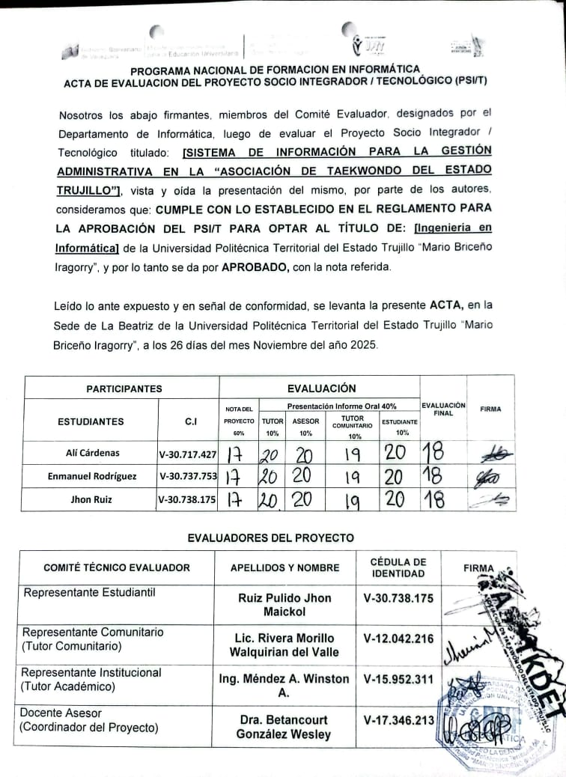
ACTA DE EVALUACIÓN DEL PROYECTO

INDICE GENERAL

Tema Pág.
PARTE I. DESCRIPCIÓN DEL PROYECTO
- Diagnostico Situacional . . . . . . . . . . . . . . . . . . . . . . . . . . . . . . . . . . . . . . . . . . 14
  - Nombre de la Comunidad y Organización. . . . . . . . . . . . . . . . . . . . . . 14
    - Razón Social . . . . . . . . . . . . . . . . . . . . . . . . . . . . . . . . . .14
    - Naturaleza de la Organización . . . . . . . . . . . . . . . . . . . . .14
    - Misión . . . . . . . . . . . . . . . . . . . . . . . . . . . . . . . . . . . . . . 14
    - Visión . . . . . . . . . . . . . . . . . . . . . . . . . . . . . . . . . . . . . . .15
    - Valores . . . . . . . . . . . . . . . . . . . . . . . . . . . . . . . . . . . . . . . .15
    - Organigrama . . . . . . . . . . . . . . . . . . . . . . . . . . . . . . . . . . . 15
    - Localización Geográfica . . . . . . . . . . . . . . . . . . . . . . . . . . 17
    - Reseña Histórica . . . . . . . . . . . . . . . . . . . . . . . . . . . . . . . 17
    - Organizaciones Vinculadas al Proyecto . . . . . . . . . . . . . . 18
  - Descripción del Diagnostico Situacional . . . . . . . . . . . . . . . . . . . . . . . . 19
    - Descripción de las Visitas Comunitarias. . . . . . . . . . . . . 19
      - Primera Visita . . . . . . . . . . . . . . . . . . . . . . . . 19
      - Segunda Visita . . . . . . . . . . . . . . . . . . . . . . . . 20
      - Tercera Visita . . . . . . . . . . . . . . . . . . . . . . . . 21
      - Cuarta Visita. . . . . . . . . . . . . . . . . . . . . . . . . 22
      - Quinta Visita . . . . . . . . . . . . . . . . . . . . . . . . . . 23
      - Sexta Visita . . . . . . . . . . . . . . . . . . . . . . . . . . 24
      - Séptima Visita. . . . . . . . . . . . . . . . . . . . . . . . . 25
      - Octava Visita. . . . . . . . . . . . . . . . . . . . . . . . . 26
      - Novena Visita . . . . . . . . . . . . . . . . . . . . . . . . 27
      - Decima Visita . . . . . . . . . . . . . . . . . . . .28
      - Undécima Visita. . . . . . . . . . . . . . . . . . 29
    - Identificación de las Necesidades. . . . . . . . . . . . . . . . . . 29
    - Jerarquización de las Necesidades . . . . . . . . . . . . . . . . . .31
    - Alternativas de Solución. . . . . . . . . . . . . . . . . . . . . . . . . 33
  - Propósitos u Objetivos. . . . . . . . . . . . . . . . . . . . . . . . . . . . . . . . . . . . . 36
  - Justificación e Impacto Social. . . . . . . . . . . . . . . . . . . . . . . . . . . . . . . . 37
    - Teórico . . . . . . . . . . . . . . . . . . . . . . . . . . . . . . . . . . . . . . 37
    - Técnico . . . . . . . . . . . . . . . . . . . . . . . . . . . . . . . . . . . . . . 37
    - Legal. . . . . . . . . . . . . . . . . . . . . . . . . . . . . . . . . . . . . . . 38
      - CONSTITUCIÓN DE LA REPÚBLICA BOLIVARIANA DE VENEZUELA. . . . . . . . . 38
      - LEY ORGANICA DE CIENCIA, TECNOLOGIA E INNOVACION (2010) . . . .38
      - LEY ORGÁNICA DEL DEPORTE, ACTIVIDAD FISICA Y EDUCACIÓN FISICA (2011). . . . . . . . . . . . . . . . . . . . . . . . . . . . . . 39
    - Participante-Comunidad. . . . . . . . . . . . . . . . . . . . . . . . . 41
    - Línea de Investigación del PNF. . . . . . . . . . . . . . . . . . . . 42
  - Beneficiarios . . . . . . . . . . . . . . . . . . . . . . . . . . . . . . . . . . . . . . . . . . . . . 42
    - Directos . . . . . . . . . . . . . . . . . . . . . . . . . . . . . . . . . . . . . . 42
    - Indirectos. . . . . . . . . . . . . . . . . . . . . . . . . . . . . . . . . . . . . 42
  - Plan de Acción. . . . . . . . . . . . . . . . . . . . . . . . . . . . . . . . . . . . . . . . . . . 42
PARTE II. MARCO REFERENCIAL
  - Antecedentes . . . . . . . . . . . . . . . . . . . . . . . . . . . . . . . . . . . . . . . . . . . . . . . 46
    - Internacionales . . . . . . . . . . . . . . . . . . . . . . . . . . . . . . . . . . .46
    - Nacionales . . . . . . . . . . . . . . . . . . . . . . . . . . . . . . . . . . . . . . 47
    - Locales . . . . . . . . . . . . . . . . . . . . . . . . . . . . . . . . . . . . . . . . .48
  - Bases Teóricas o Conceptuales . . . . . . . . . . . . . . . . . . . . . . . . . . . . . . . . . .50
    - Sistema de Información (SI) . . . . . . . . . . . . . . . . . . . . . . . . 50
      - Características de un (SI) . . . . . . . . . . . . . . . . . 50
      - Funciones de un (SI) . . . . . . . . . . . . . . . . . . . . .50
      - Ventajas de un (SI). . . . . . . . . . . . . . . . . . . . . . 51
      - Desventajas de un (SI) . . . . . . . . . . . . . . . . . . . 51
      - Importancia de un (SI) . . . . . . . . . . . . . . . . . . . 51
      - Tipo de Sistemas de Información. . . . . . . . . . . 52
    - Servidor . . . . . . . . . . . . . . . . . . . . . . . . . . . . . . . . . . . . . . . .53
      - Tipos de Servidores . . . . . . . . . . . . . . . . . . . . . .53
    - Lenguajes de Programación . . . . . . . . . . . . . . . . . . . . . . . . 54
    - Lenguajes de Marcas de Hipertexto . . . . . . . . . . . . . . . . . . .55
    - Hojas de Estilo Cascada . . . . . . . . . . . . . . . . . . . . . . . . . . . .56
    - Librerías . . . . . . . . . . . . . . . . . . . . . . . . . . . . . . . . . . . . . . . .56
    - Modelo de Base de Datos . . . . . . . . . . . . . . . . . . . . . . . . . . .56
      - Tipos de Modelo de Base de Datos . . . . . . . . . .57
PARTE III. MARCO METODOLÓGICO

  - Tipo de Investigación. . . . . . . . . . . . . . . . . . . . . . . . . . . . . . . . . . . . . . . . . 58
    - Modalidad de la Investigación. . . . . . . . . . . . . . . . . . . . . . .58
    - Etapa de Pre-investigación . . . . . . . . . . . . . . . . . . . . . . . . . .59
    - Primera Etapa . . . . . . . . . . . . . . . . . . . . . . . . . . . . . . . . . . . .59
    - Segunda Etapa . . . . . . . . . . . . . . . . . . . . . . . . . . . . . . . . . . . 60
    - Tercera Etapa. . . . . . . . . . . . . . . . . . . . . . . . . . . . . . . . . . . . 60
    - Etapa Post-investigación. . . . . . . . . . . . . . . . . . . . . . . . . . . 60
  - Técnicas e Instrumentos de Recolección de Datos . . . . . . . . . . . . . . . . . . .60
    - Realización de Entrevistas o Encuestas. . . . . . . . . . . . . . . .60
    - Observación por Parte de los Participantes. . . . . . . . . . . . . 60
    - Análisis de Documentos . . . . . . . . . . . . . . . . . . . . . . . . . . . .61
  - Técnicas de Procesamiento y Análisis de Datos . . . . . . . . . . . . . . . . . . . . . 61
    - Matriz FODA (Fortalezas, Oportunidades, Debilidades y Amenazas). . . . . . . . . . . . . . . . . . . . . . . . . . . . . . . . . . . . . .61
    - Matriz CAME (Corregir, Afrontar, Mantener y Explotar). .61
    - Matriz de Decisión . . . . . . . . . . . . . . . . . . . . . . . . . . . . . . . .62
    - Matriz de Priorización. . . . . . . . . . . . . . . . . . . . . . . . . . . . . 62
  - Modalidad Metodológica . . . . . . . . . . . . . . . . . . . . . . . . . . . . . . . . . . . . . . 62
    - Fase de Planificación. . . . . . . . . . . . . . . . . . . . . . . . . . . . . . 63
    - Fase de Diseño . . . . . . . . . . . . . . . . . . . . . . . . . . . . . . . . . . .63
    - Fase de Codificación. . . . . . . . . . . . . . . . . . . . . . . . . . . . . . 63
    - Fase de Pruebas. . . . . . . . . . . . . . . . . . . . . . . . . . . . . . . . . . 63
    - Fase de Lanzamiento. . . . . . . . . . . . . . . . . . . . . . . . . . . . . . 64
  - Plan de Actividades . . . . . . . . . . . . . . . . . . . . . . . . . . . . . . . . . . . . . . . . . . .64
  - Diagrama de Gantt. . . . . . . . . . . . . . . . . . . . . . . . . . . . . . . . . . . . . . . . . . . 66
PARTE IV PRODUCTO FINAL

  - Fase de Planificación . . . . . . . . . . . . . . . . . . . . . . . . . . . . . . . . . . . . . . . . . .68
    - Identificación de Requisitos Funcionales y No Funcionales. . . . . . . . . . . . . . . .. . . . . . . . . . . . . . . . . . . . . . . . . . . . . . . . . 68
    - Redacción de Historias de Usuario . . . . . . . . . . . . . . . . . 69
  - Diseño. . . . . . . . . . . . . . . . . . . . . . . . . . . . . . . . . . . . . . . . . . . . . . . . . . 70
    - Redacción de Diagramas de Caso de Uso . . . . . . . . . . . . . . 71
    - Redacción de Diagramas de Flujo de Datos . . . . . . . . . . 71
    - Redacción de Diagramas de Clases. . . . . . . . . . . . . . . . . . . 81
  - Fase de Codificación. . . . . . . . . . . . . . . . . . . . . . . . . . . . . . . . . . 83
    - Estructura del Back-end del SI . . . . . . . . . . . . . . . . . . . 83
  - Fase de Pruebas. . . . . . . . . . . . . . . . . . . . . . . . . . . . . . . . . . . . . 89
    - Estructura del Fron-tend del SI. . . . . . . . . . . . . . . . . . 89
  - Fase de Lanzamiento . . . . . . . . . . . . . . . . . . . . . . . . . . . . . . . . . 95
    - Implementación del Sistema . . . . . . . . . . . . . . . . . . . 95
    - Elaboración de un Manual de Usuario. . . . . . . . . . . . . 96
    - Capacitación de Usuarios. . . . . . . . . . . . . . . . . . . . . . 98
PARTE V CONCLUSIONES Y RECOMENDACIONES
  - Conclusiones . . . . . . . . . . . . . . . . . . . . . . . . . . . . . . . . . . . . . . 99
  - Recomendaciones. . . . . . . . . . . . . . . . . . . . . . . . . . . . . . . . . . . . 100
ANEXOS

INDICE DE FIGURAS

Tema Pág.
Figura 1: Organigrama Macro. . . . . . . . . . . . . . . . . . . . . . . . . . . . . . . . . . . . . . . . . . . 15
Figura 2: Organigrama de la ASOTKDET. . . . . . . . . . . . . . . . . . . . . . . . . . . . . . . . . . . 16
Figura 3: Organigrama de los Clubes Afiliados. . . . . . . . . . . . . . . . . . . . . . . . . . . . . . . 16
Figura 4: Ubicación Geográfica de la ASOTKDET. . . . . . . . . . . . . . . . . . . . . . . . . . . . 17
Figura 5: Logo y Primera Visita a la Asociación. . . . . . . . . . . . . . . . . . . . . . . . . . . . . . . 19
Figura 6: Interior y Segunda Visita a la Asociación. . . . . . . . . . . . . . . . . . . . . . . . . . . . 20
Figura 7: Reunión y Tercera visita a la Asociación. . . . . . . . . . . . . . . . . . . . . . . . . . . . 21
Figura 8: Recolección de Información y Cuarta Visita. . . . . . . . . . . . . . . . . . . . . . . . . . . . 22
Figura 9: Recolección de Información y Cuarta Visita. . . . . . . . . . . . . . . . . . . . . . . . . . . . 22
Figura 10: Firma de Planillas y Quinta Visita. . . . . . . . . . . . . . . . . . . . . . . . . . . . . . . . . . . 23
Figura 11: Recolección de Información y Sexta Visita. . . . . . . . . . . . . . . . . . . . . . . . . . . . 24
Figura 12: Instalación del Servidor y Séptima Visita. . . . . . . . . . . . . . . . . . . . . . . . . . . . . .25
Figura 13: Entrevista y Octava Visita. . . . . . . . . . . . . . . . . . . . . . . . . . . . . . . . . . . . . . . . . 26
Figura 14: Reunión de todos los clubes asociados y Novena Visita. . . . . . . . . . . . . . . . . . 27
Figura 15: Capacitación del Usuario y Decima Visita. . . . . . . . . . . . . . . . . . . . . . . . . . . . . 28
Figura 16: Capacitación del Usuario y Decima Visita. . . . . . . . . . . . . . . . . . . . . . . . . . . . .28
Figura 17: Última Visita. . . . . . . . . . . . . . . . . . . . . . . . . . . . . . . . . . . . . . . . . . . . . . . . . . . 29
Figura 18: Árbol de Problemas. . . . . . . . . . . . . . . . . . . . . . . . . . . . . . . . . . . . . . . . . . . . . .33
Figura 19: Alternativas de Solución. . . .. . . . . . . . . . . . . . . . . . . . . . . . . . . . . . . . . . . . . . . 34
Figura 20: Árbol General de Problemas y Alternativas de Solución. . . . . . . . . . . . . . . . . . 36
Figura 21: Pirámide de Kelsen. . . . . . . . . . . . . . . . . . . . . . . . . . . . . . . . . . . . . . . . . . . . . . . 41
Figura 22: Diagrama de Casos de Uso. . . . . . . . . . . . . . . . . . . . . . . . . . . . . . . . . . . . . . . . . 71
Figura 23: Diagrama de flujo de datos, Proceso de Acceso y Autenticación. . . . . . . . . . . . 72
Figura 24: Diagrama de flujo de datos, Panel de Administración. . . . . . . . . . . . . . . . . . . . 73
Figura 25: Diagrama de flujo de datos, CRUD Usuarios. . . . . . . . . . . . . . . . . . . . . . . . . . 74
Figura 26: Diagrama de flujo de datos, Gestión de clubes. . . . . . . . . . . . . . . . . . . . . . . . . 75
Figura 27: Diagrama de flujo de datos, Gestión de clubes y atletas. . . . . . . . . . . . . . . . . . 76
Figura 28: Diagrama de flujo de datos, Gestión de Campeonatos. . . . . . . . . . . . . . . . . . . . 77
Figura 29: Diagrama de flujo de datos, Comisión Técnica Árbitros. . . . . . . . . . . . . . . . . . 78
Figura 30: Diagrama de flujo de datos, Generación de documentos (carnet/licencia). . . . 79
Figura 31: Diagrama de flujo de datos, Generación de Constancias. . . . . . . . . . . . . . . . . . 80
Figura 32: Diagrama de flujo de datos, Gestión de respaldo. . . . . . . . . . . . . . . . . . . . . . . . 81
Figura 33: Diagrama de Clases, Base de Datos “asotkdet”. . . . . . . . . . . . . . . . . . . . . . . . . 82
Figura 34: Login.php. . . . . . . . . . . . . . . . . . . . . . . . . . . . . . . . . . . . . . . . . . . . . . . . . . . . . . 83
Figura 35: Asotknet.php. . . . . . . . . . . . . . . . . . . . . . . . . . . . . . . . . . . . . . . . . . . . . . . . . . . . 84
Figura 36: App.php. . . . . . . . . . . . . . . . . . . . . . . . . . . . . . . . . . . . . . . . . . . . . . . . . . . . . . . . 84
Figura 37: gestión_usuarios.php. . . . . . . . . . . . . . . . . . . . . . . . . . . . . . . . . . . . . . . . . . . . . .85
Figura 38: gestión_clubes.php. . . . . . . . . . . . . . . . . . . . . . . . . . . . . . . . . . . . . . . . . . . . . . . 85
Figura 39: gestión_atletas.php. . . . . . . . . . . . . . . . . . . . . . . . . . . . . . . . . . . . . . . . . . . . . . . 86
Figura 40: gestión_campeonatos.php. . . . . . . . . . . . . . . . . . . . . . . . . . . . . . . . . . . . . . . . . . 86
Figura 41: gestión_documentos.php. . . . . . . . . . . . . . . . . . . . . . . . . . . . . . . . . . . . . . . . . . .87
Figura 42: gestión_constancias.php. . . . . . . . . . . . . . . . . . . . . . . . . . . . . . . . . . . . . . . . . . . 88
Figura 43: gestión_respaldos.php. . . . . . . . . . . . . . . . . . . . . . . . . . . . . . . . . . . . . . . . . . . . 88
Figura 44: asotkdet.sql. . . . . . . . . . . . . . . . . . . . . . . . . . . . . . . . . . . . . . . . . . . . . . . . . . . . . 89
Figura 45: Interfaz de Inicio Sesión. . . . . . . . . . . . . . . . . . . . . . . . . . . . . . . . . . . . . . . . . . . 90
Figura 46: Interfaz del panel de administración. . . . . . . . . . . . . . . . . . . . . . . . . . . . . . . . . . 90
Figura 47: Interfaz del CRUD de los Usuarios del SI. . . . . . . . . . . . . . . . . . . . . . . . . . . . . 91
Figura 48: Interfaz de los clubes asociados. . . . . . . . . . . . . . . . . . . . . . . . . . . . . . . . . . . . . 92
Figura 49: Interfaz de la lista de atletas agregados para cada club. . . . . . . . . . . . . . . . . . . 92
Figura 50: Interfaz de los Eventos o Campeonatos. . . . . . . . . . . . . . . . . . . . . . . . . . . . . . . 93
Figura 51: Interfaz de Documentos, solicitud de carnet/licencia. . . . . . . . . . . . . . . . . . . . . 93
Figura 52: Interfaz de prueba de constancias. . . . . . . . . . . . . . . . . . . . . . . . . . . . . . . . . . . . 94
Figura 53: Interfaz para el respaldo de la Base de Datos. . . . . . . . . . . . . . . . . . . . . . . . . . .94
Figura 54: Implementación del Sistema. . . . . . . . . . . . . . . . . . . . . . . . . . . . . . . . . . . . . . . . 95
Figura 55: Portada Manual de Usuarios. . . . . . . . . . . . . . . . . . . . . . . . . . . . . . . . . . . . . . . . 96
Figura 56: Índice Manual de Usuarios. . . . . . . . . . . . . . . . . . . . . . . . . . . . . . . . . . . . . . . . . 97
Figura 57: Capacitación de Usuarios. . . . . . . . . . . . . . . . . . . . . . . . . . . . . . . . . . . . . . . . . . 98
Figura 58: Carta de aceptación. . . . . . . . . . . . . . . . . . . . . . . . . . . . . . . . . . . . . . . . . . . . . . 101
Figura 59: Carta de aceptación. . . . . . . . . . . . . . . . . . . . . . . . . . . . . . . . . . . . . . . . . . . . . . 101
Figura 60: Planilla de visita comunitaria N°1. . . . . . . . . . . . . . . . . . . . . . . . . . . . . . . . . . 102
Figura 61: Planilla de visita comunitaria N°1. . . . . . . . . . . . . . . . . . . . . . . . . . . . . . . . . . 102
Figura 62: Planilla de visita comunitaria N°2. . . . . . . . . . . . . . . . . . . . . . . . . . . . . . . . . . 103
Figura 63: Planilla de visita comunitaria N°2. . . . . . . . . . . . . . . . . . . . . . . . . . . . . . . . . . 103
Figura 64: Planilla de visita comunitaria N°3. . . . . . . . . . . . . . . . . . . . . . . . . . . . . . . . . . 104
Figura 65: Planilla de visita comunitaria N°3. . . . . . . . . . . . . . . . . . . . . . . . . . . . . . . . . . 104
Figura 66: Planilla de visita comunitaria N°4. . . . . . . . . . . . . . . . . . . . . . . . . . . . . . . . . . 105
Figura 67: Planilla de visita comunitaria N°4. . . . . . . . . . . . . . . . . . . . . . . . . . . . . . . . . . 105
Figura 68: Planilla de visita comunitaria N°5. . . . . . . . . . . . . . . . . . . . . . . . . . . . . . . . . . 106
Figura 69: Planilla de visita comunitaria N°5. . . . . . . . . . . . . . . . . . . . . . . . . . . . . . . . . . 106
Figura 70: Planilla de visita comunitaria N°6. . . . . . . . . . . . . . . . . . . . . . . . . . . . . . . . . . 107
Figura 71: Planilla de visita comunitaria N°6. . . . . . . . . . . . . . . . . . . . . . . . . . . . . . . . . . 107
Figura 72: Planilla de visita comunitaria N°7. . . . . . . . . . . . . . . . . . . . . . . . . . . . . . . . . . 108
Figura 73: Planilla de visita comunitaria N°7. . . . . . . . . . . . . . . . . . . . . . . . . . . . . . . . . . 108
Figura 74: Planilla de visita comunitaria N°8. . . . . . . . . . . . . . . . . . . . . . . . . . . . . . . . . . 109
Figura 75: Planilla de visita comunitaria N°8. . . . . . . . . . . . . . . . . . . . . . . . . . . . . . . . . . 109
Figura 76: Planilla de visita comunitaria N°9. . . . . . . . . . . . . . . . . . . . . . . . . . . . . . . . . . 110
Figura 77: Planilla de visita comunitaria N°9. . . . . . . . . . . . . . . . . . . . . . . . . . . . . . . . . . 110
Figura 78: Planilla de visita comunitaria N°10. . . . . . . . . . . . . . . . . . . . . . . . . . . . . . . . . 111
Figura 79: Planilla de visita comunitaria N°10. . . . . . . . . . . . . . . . . . . . . . . . . . . . . . . . . 111
Figura 80: Planilla de visita comunitaria N°11. . . . . . . . . . . . . . . . . . . . . . . . . . . . . . . . . 112
Figura 81: Planilla de visita comunitaria N°11. . . . . . . . . . . . . . . . . . . . . . . . . . . . . . . . . 112
Figura 82: Planilla de evaluación final del PSTI. . . . . . . . . . . . . . . . . . . . . . . . . . . . . . . 113
Figura 83: Planilla de evaluación final del PSTI. . . . . . . . . . . . . . . . . . . . . . . . . . . . . . . 113
Figura 84: Carta de culminación. . . . . . . . . . . . . . . . . . . . . . . . . . . . . . . . . . . . . . . . . . . . 114
Figura 85: Carta de culminación. . . . . . . . . . . . . . . . . . . . . . . . . . . . . . . . . . . . . . . . . . . . 114

INDICE DE CUADROS

Tema Pág.
Cuadro 1: Matriz FODA. . . . . . . . . . . . . . . . . . . . . . . . . . . . . . . . . . . . . . . . . . . . . . . 30
Cuadro 2: Matriz CAME. . . . . . . . . . . . . . . . . . . . . . . . . . . . . . . . . . . . . . . . . . . . . . . 31
Cuadro 3: Matriz de Priorización. . . . . . . . . . . . . . . . . . . . . . . . . . . . . . . . . . . . . . . . . . . 31
Cuadro 4: Matriz de Decisión. . . . . . . . . . . . . . . . . . . . . . . . . . . . . . . . . . . . . . . . . . . .35
Cuadro 5: Propósitos u Objetivos. . . . . . . . . . . . . . . . . . . . . . . . . . . . . . . . . . . . . . . . . 37
Cuadro 6: Plan de Acción. . . . . . . . . . . . . . . . . . . . . . . . . . . . . . . . . . . . . . . . . . . . . . . 46
Cuadro 7: Plan de Actividades. . . . . . . . . . . . . . . . . . . . . . . . . . . . . . . . . . . . . . . . . . . 66
Cuadro 8: Diagrama de Gantt. . . . . . . . . . . . . . . . . . . . . . . . . . . . . . . . . . . . . . . . . . . . 67
Cuadro 9: Historia de Usuario “Presidenta”. . . . . . . . . . . . . . . . . . . . . . . . . . . . . . . . . 69
Cuadro 10: Historia de Usuario “Secretario”. . . . . . . . . . . . . . . . . . . . . . . . . . . . . . . . 70
Cuadro 11: Historia de Usuario “Admin”. . . . . . . . . . . . . . . . . . . . . . . . . . . . . . . . . . . 70

Sistema de Información para la Gestión Administrativa en la “Asociación de Taekwondo del Estado Trujillo”

Autores:
Cárdenas Valera Alí Manuel C.I: V-30.717.427
Rodriguez Valera Emmanuel Arcangel C.I: V-30.737.753
Ruiz Pulido Jhon Maickol C.I: V-30.738.175

Representante Institucional:
Ing. Méndez A. Winston A. CI: V-15.952.311
Representante Comunitario:
Lic. Rivera Morillo Walquirian del Valle C.I: V-12.042.216
Docente Asesor:
Dra. Betancourt González Wesley C.I: V-17.346.213

Año: 2025

Palabras Clave: Sistema de Información, Lenguajes de Programación y Gestión Administrativa

RESUMEN
En resumen, este PSTI tiene como objetivo de implementar un Sistema de Información de Gestión Administrativo para la “Asociación de Taekwondo del Estado Trujillo” (ASOTKDET), y dicho Sistema de Información, que lleva por nombre de “ASOTKNET”, se trata de un Sistema administrativo que permite facilitar los procesos e información necesaria dentro de la asociación, facilitando así el trabajo de los miembros de la comunidad, especialmente al Presidente y Vicepresidente de la Asociación, también podemos contar aquellos miembros especialistas, es decir, con conocimientos previos en Informática, y estos miembros serían los Árbitros principales de la Asociación.
Dicho Sistema, está únicamente creado para la Asociación de Taekwondo del Estado Trujillo” (ASOTKDET), comunidad ubicada en la Avenida las Ferias de la Parroquia San Luis, Municipio Valera del Estado Trujillo, y se trata de una Asociación Civil sin Fines de Lucro organizada para otorgar las herramientas holísticas sobre el Taekwondo a través de sus distinguidos modos actuales de enseñanza, práctica y entrenamiento de tan aclamado Arte Marcial desde el año 1987.
Volviendo con el Sistema de Información, este sistema fue realizado por medio de lenguajes de programación, los cuales sería el lenguaje PHP (Hypertext Preprocessor) en el cual fue utilizado para programar el lado del servidor y de todas las funciones necesarias del sistema, también tenemos el lenguaje de Javascript utilizado para diseñar y para escribir las partes Front End (de la parte del cliente) y Back End (de la parte del servidor) del Sistema por medio de consultas AJAX, también no olvidemos de la estructura y el estilo visual que llevara el sistema, siendo los lenguajes HTML5 (Estructura) y CSS3 (Estilo visual).
La metodología utilizada para el desarrollo e implementación del sistema, se trata de la metodología XP o Extreme Programming, y se trata de un método que permite la gestión como tal del equipo del PSTI, pautando fechas de entregas o visitas constantes a la comunidad, pero evitando descontentos de parte de esta, además de cambios repentinos en las funciones o requisitos del sistema. Como tal el desarrollo del sistema fue largo y tortuoso, pero al fin y al cabo se logró realizar un sistema exitoso que se adaptara a las peticiones de la comunidad.

INTRODUCCIÓN
La gestión de datos en áreas como oficinas actuales sueles ser áreas con procesos semiautomatizados, debido a la gran cantidad de datos que se manejan y pasan por ellas, en el pasado solían ser centro de desorganización y caos. En este aspecto se presenta la oportunidad de realizar un cambio en la oficina de la ASOTKDET, una oficina con procesos manuales, con uso mínimo de herramientas informáticas, almacenando gran parte de su información de manera física.
La ASOTKDET o Asociación de Taekwondo del Estado Trujillo es una organización afiliada a la Federación de Taekwondo de Venezuela, una organización igualmente enfocada en la práctica y enseñanza de dicho arte marcial.
El presente grupo de desarrolladores conformado por los estudiantes Alí Cárdenas, Emmanuel Rodríguez y Jhon Ruiz, da la propuesta del desarrollo de un software especializado en el almacenamiento de datos y el uso de dichos datos para emular los procesos que usan los trabajadores de la oficina, buscando automatizar dichos procesos para facilitar las tareas del área.
El tiempo comprendido estimado del desarrollo será de al menos 9 meses, dependiendo de las exigencias de la comunidad y/o la complejidad de los procesos, este tiempo se puede llegar a acortar o alargar.
Se busca que el lenguaje predominante en el desarrollo del sistema de información sea PHP así como JavaScript, por lo que se hará uso del paquete Xampp y sus dependencias para la implementación del SI.

PARTE I. DESCRIPCIÓN DEL PROYECTO
1. Diagnóstico Situacional
“Según Mia Miñan, Mayo 2024, un Diagnóstico Situacional es un proceso que se utiliza para analizar y evaluar la situación actual del proyecto, identificando los problemas y oportunidades que se presentan en ese momento, este proceso es fundamental para la planificación y ejecución de un proyecto.”
A continuación se presentaran los datos de la comunidad que será abordada.

  - Nombre de la Comunidad y Organización
Asociación de Taekwondo del Estado Trujillo (ASOTKDET).
    - Razón Social
La ASOTKDET es una Asociación Civil sin fines de lucro, registrada bajo el número de RIF: J-31112093-9.
    - Naturaleza de la Organización
La ASOTKDET es una entidad deportiva que tiene como misión fomentar, organizar y supervisar la práctica del Taekwondo en el estado. Su naturaleza es tanto educativa como competitiva, ya que no solo s encarga de formar atletas y estudiantes, sino también de regular las competencias y eventos relacionados con este arte marcial. Además, la asociación agrupa a varias escuelas afiliadas, las cuales deben cumplir con los estándares y normativas establecidos por la ASOTKDET.
    - Misión
“Somos una Asociación Civil sin Fines de Lucro organizada para otorgar las herramientas holísticas (teóricas, prácticas, filosóficas y aplicadas) sobre el Taekwondo concebido como Arte Marcial, Deporte Olímpico y Modo de Vida para todos los practicantes dentro y fuera de la geografía del Estado Trujillo; a través de un equipo profesional y multidisciplinar quienes asumen día a día la responsabilidad de cumplir los objetivos mediante la implementación de planificaciones estratégicas las cuales son altamente inclusivas y que sin duda alguna persiguen la autorrealización deportiva.”

    - Visión
“Consolidar el liderazgo dentro de las Asociaciones de Taekwondo del Territorio Nacional a través de sus distinguidos modos actuales de enseñanza, práctica y entrenamiento de tan preciado Arte Marcial, transformando permanentemente los métodos, técnicas y procedimientos de entrenamientos, incluyendo siempre las actualizaciones generadas a nivel global para seguir proyectando una excelente imagen institucional tanto de reconocimientos como méritos por la ardua labor ejercida.”
    - Valores
- Valores personales: salud, familia, éxito, realización personal, bienestar, sabiduría, amistad, trabajo, ser respetado, demostrar valía, y el no menos importante el amor.
- Valores éticos – sociales: la paz, supervivencia, ecología y la justicia social.
- Valores éticos – morales: la honestidad, educación con los demás, sinceridad, responsabilidad, lealtad, solidaridad, confianza mutua, respeto de los derechos humanos
    - Organigrama
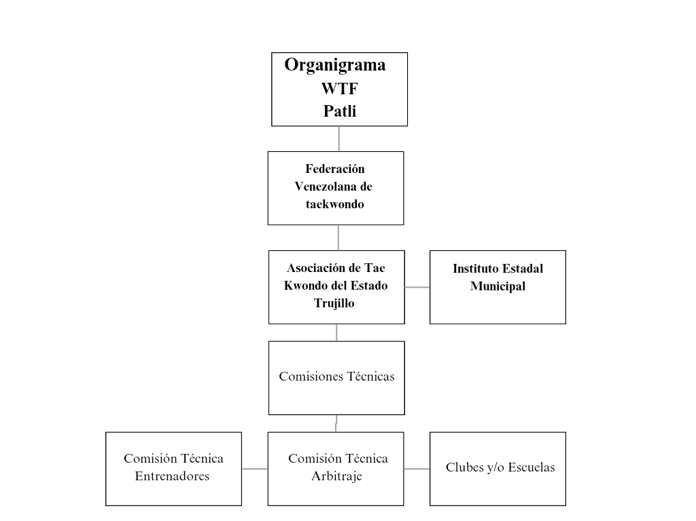
Figura 1: Organigrama Macro.
Fuente: Los Investigadores (2025)
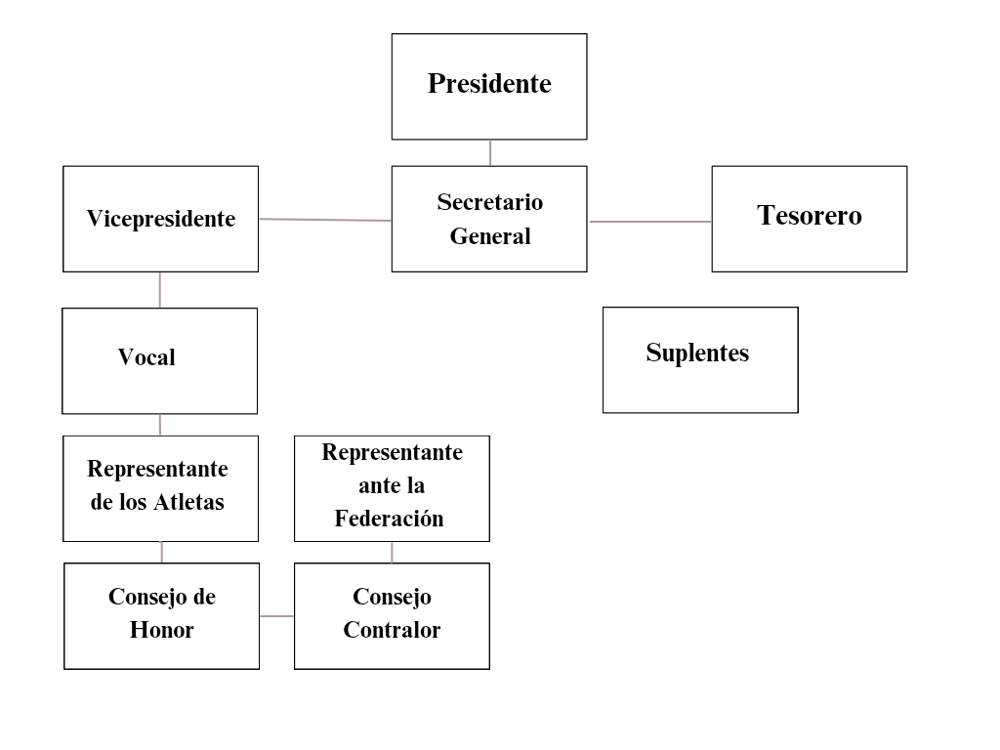
Figura 2: Organigrama de la ASOTKDET
Fuente: Los Investigadores (2025)

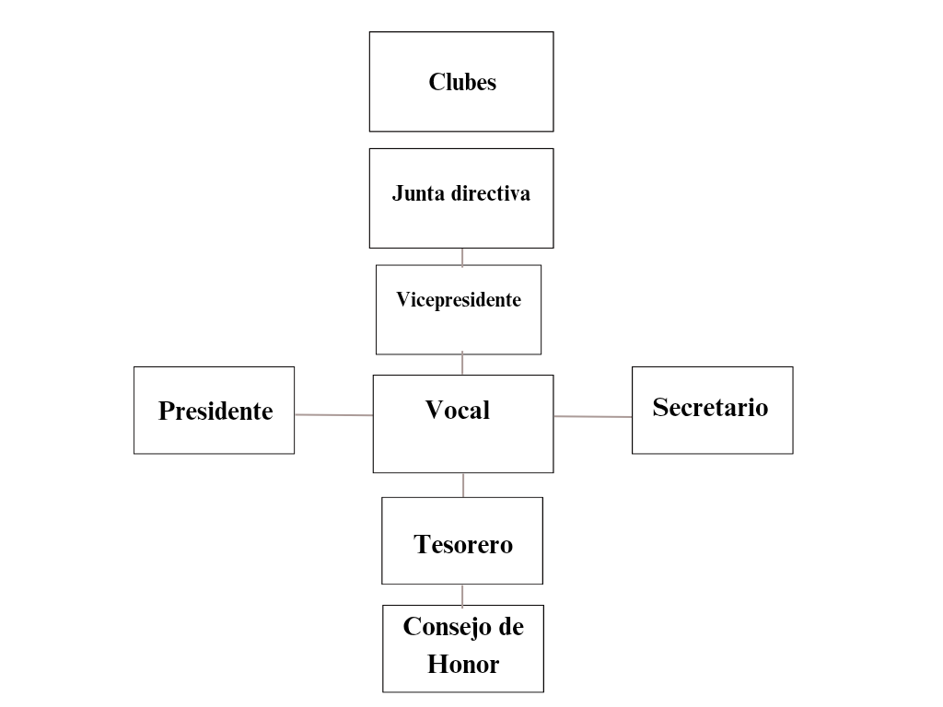
Figura 3: Organigrama de los Clubes afiliados.
Fuente: Los Investigadores (2025)

    - Localización Geográfica
La comunidad se encuentra ubicada en la Avenida las Ferias de la Parroquia San Luis, Municipio Valera del Estado Trujillo, diagonal a la Universidad Politécnica Territorial del Estado Trujillo “Mario Briceño Iragorry”, en específico el núcleo “Hugo Chávez”, ubicado dentro del famoso “Polideportivo”. A continuación se presentara gráficamente la ubicación geográfica exacta de la comunidad por medio de la herramienta Google Maps.
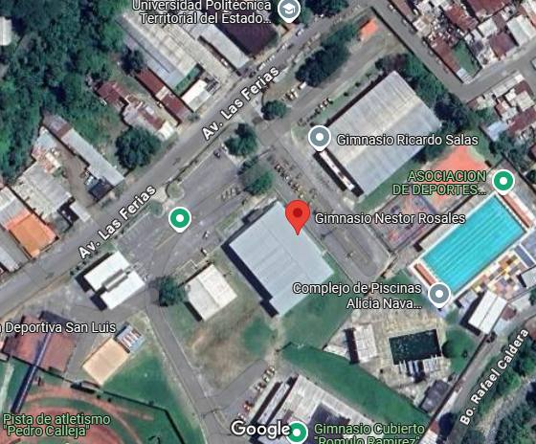
Figura 4: Ubicación Geográfica de la ASOTKDET.
Fuente: Google Maps.

    - Reseña Histórica
La Asociación de Taekwondo del Estado Trujillo, fue fundada en junio del año 1987, en el módulo de servicio del sector siete colinas y fue fundada y distribuida por el Profesor U. Villán junto con la Fundación del Delito, y gracias a sus conocimientos y experiencias como Profesor de taekwondo, llegó al Estado Trujillo y tomó la responsabilidad de poder enseñar taekwondo en todas las instalaciones de módulo de servicio en Caja de Agua, San Luis, Modulo Siete Colinas, entre otras. Junto con la ayuda del actual Magíster , que en su momento como estudiante, tomó la tarea de reclutar más estudiantes o atletas formados a la edad de 18 a 20 años aproximadamente, es así como el Profesor U. Villán empezó a dar a clase de taekwondo bajo a esa categoría de estudiantes de 18 a 20 años de edad en el Sector San Luis, que la mayoría son entre 4 a 5 estudiantes en total incluyendo al Magister… en el mismo módulo, y trabajaron con el horario de 12:00 o 12:30 del mediodía, y gracias a ese módulo, fue donde masificó el taekwondo como tal en el Estado Trujillo, ya que el Estado en esas fechas, no se consideraba un Estado “taekwondistas” y no eran muy reconocidos como hoy en día. En 1988, se empezó a crear los ascensos de grado para poder masificar rápidamente dentro del Estado, para sí poder representar los cinturones que serían el amarillo y verde, y no fue hasta el año 1989 donde el Profesor U. Villán movilizó y registró la Asociación en su momento con la Federación Venezolana, para participar en los juegos juveniles en la Ciudad de Maracaibo, Atletas como E. Briceño que fue campeón con medalla de oro y la actual Presidenta de la Asociación, la Profesora Walquirian Rivera, quedó sub-campeona con medalla de plata en los juegos a nivel nacional. Así como la Asociación fue reconocida finalmente a nivel nacional, y en 1989 se formó con el sello de arbitraje o cursos de arbitraje formado por el Magister… a nivel nacional dentro de la Asociación.

    - Organizaciones Vinculadas al Proyecto
Las instituciones que están vinculadas tanto de forma directa como indirecta a la Asociación por medio del desarrollo del PSTI son:
- Universidad Politécnica Territorial del Estado Trujillo “Mario Briceño Iragorry” (UPTTMBI) Núcleo “Dr. Pablo Viloria”.
- Federación Venezolana de Taekwondo.
- Comunidad Activa del Polideportivo.
- Consejos Comunales.

  - Descripción del Diagnostico Situacional
“Según el Equipo Project Manager Colombia Asesores., 06/02/2024, la Descripción Situacional se configura como una herramienta analítica fundamental, permitiendo a los profesionales no solo identificar, sino comprender las complejidades inherentes al contexto en el que se desarrollarán sus iniciativas. Este enfoque, profundamente arraigado en principios académicos y prácticas formales, facilita una evaluación exhaustiva de los factores internos y externos que potencialmente influirán en la trayectoria y los resultados del proyecto.”

    - Descripción de las Visitas Comunitarias
      - Primera Visita
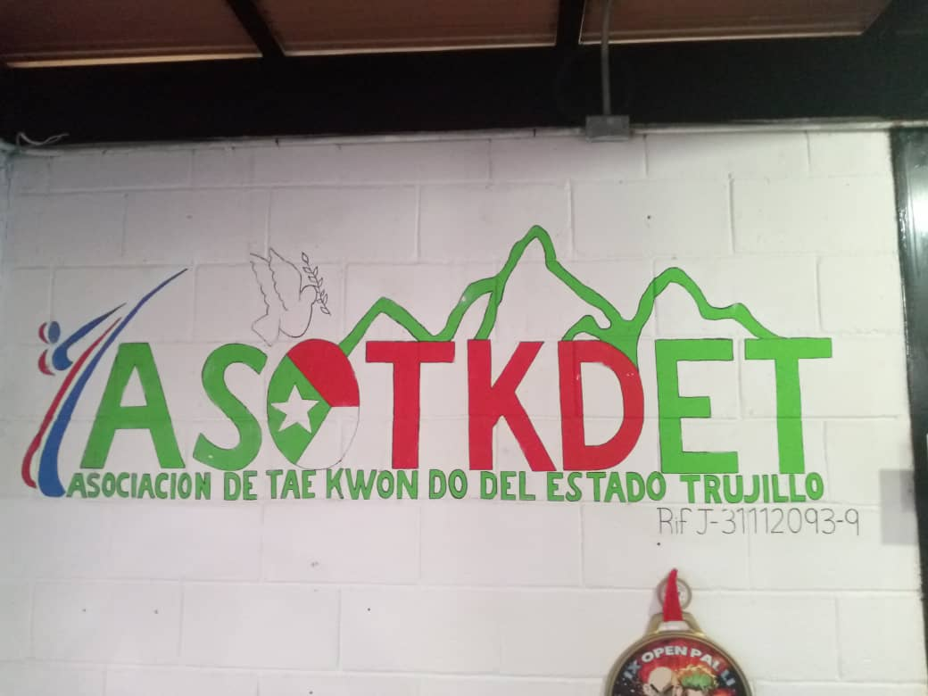
Figura 5: Logo y Primera visita a la Asociación.
Fuente: Los Investigadores (2025).

Durante la primera vista comunitaria se realizó la primera entrevista con el representante comunitario, la presidenta de la ASOTKDET de manera informal.

      - Segunda Visita
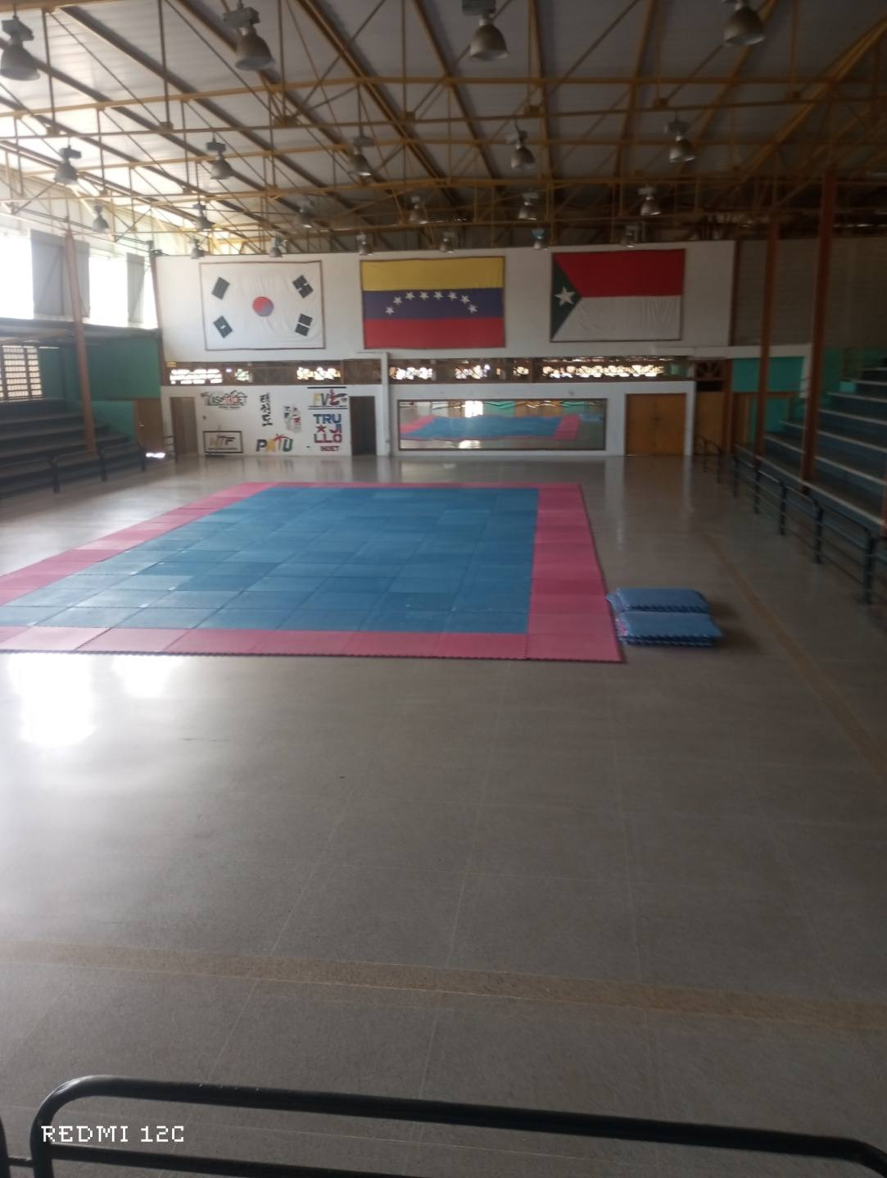
Figura 6: Interior y Segunda visita a la Asociación.
Fuente: Los Investigadores (2025).

Se realizó una segunda visita comunitaria en la cual se familiarizó con la institución, sus distintos integrantes, además de que se pautaron las visitas a la asociación los días martes, viernes y sábados.

      - Tercera Visita
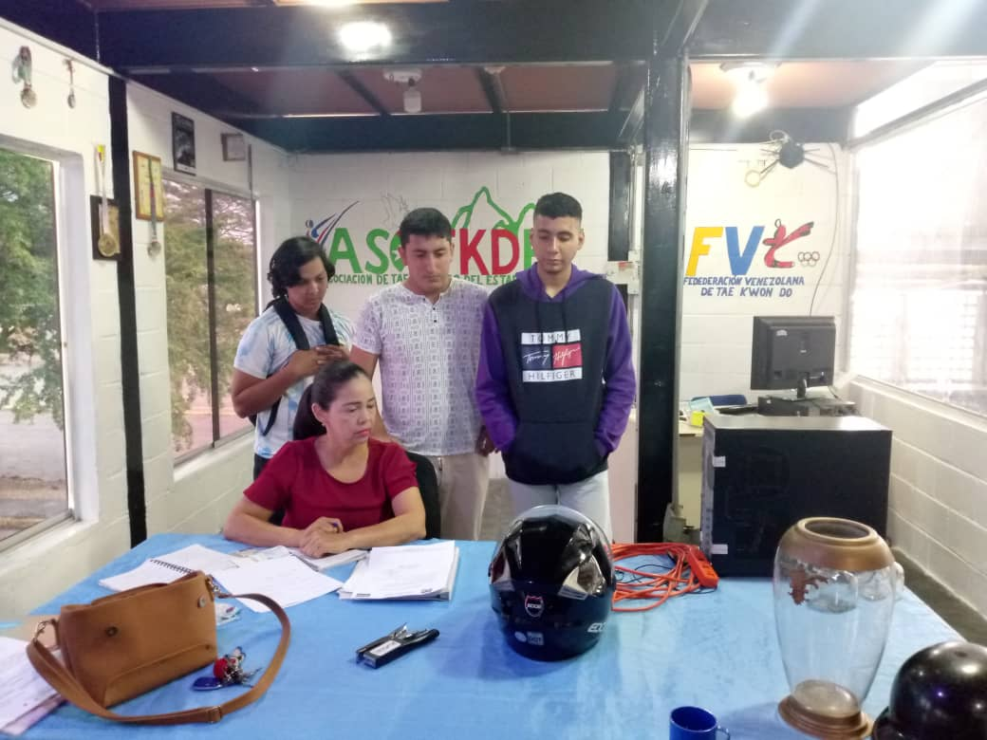
Figura 7: Reunión y Tercera visita a la Asociación.
Fuente: Los Investigadores (2025).

Durante la tercera visita se entrevistó nuevamente a la presidenta de la asociación para recabar los requerimientos del sistema, recaudar más datos necesarios como la reseña histórica y el organigrama de los distintos organismos que componen a la ASOTKDET.

      - Cuarta Visita
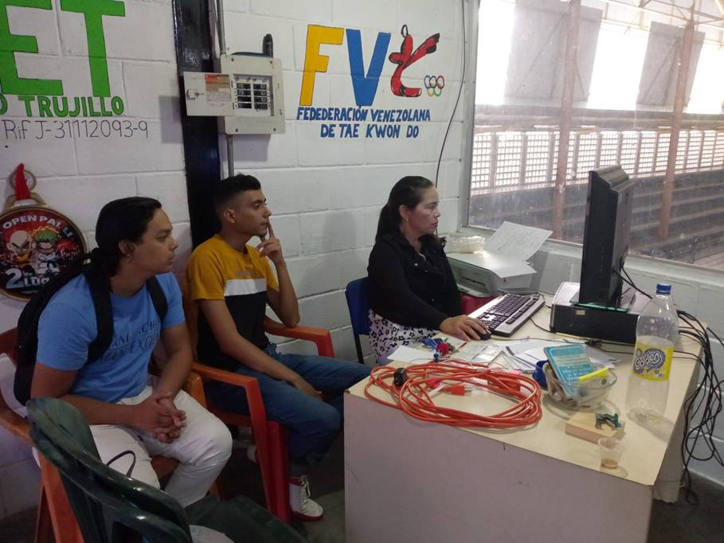
Figura 8: Recolección de información y cuarta visita
Fuente: Los investigadores (2025)
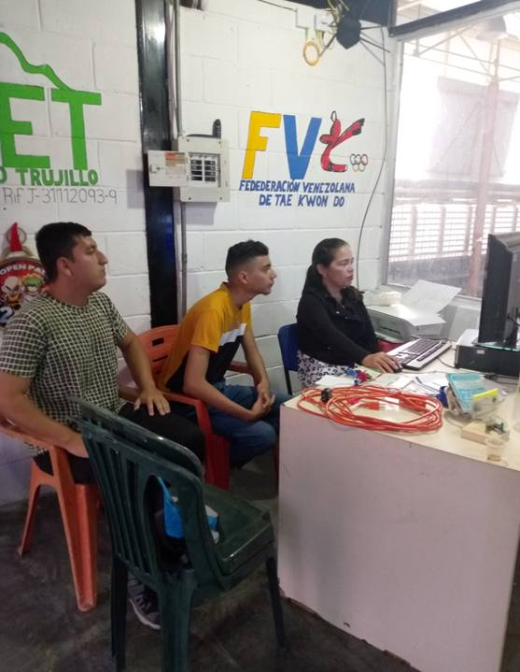

Figura 9: Recolección de información y cuarta visita
Fuente: Los investigadores (2025)

A partir de la cuarta visita a la Asociación se firmaron planillas faltantes referentes al proyecto, y se recabo información crucial para la construcción de la base de datos de la Asociación.

      - Quinta Visita

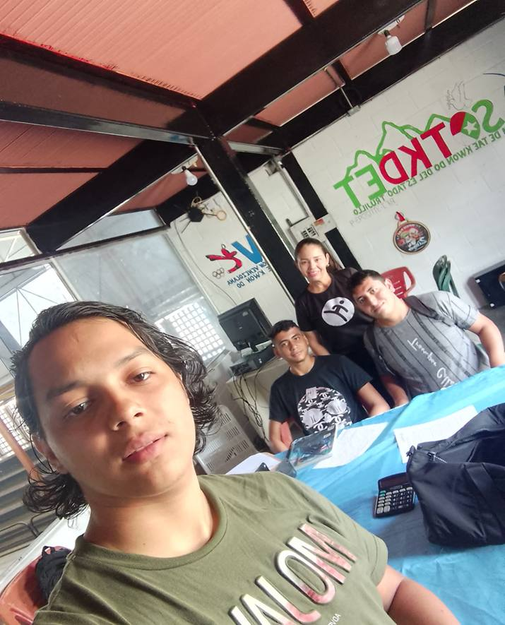

Figura 10: Firma de planillas y quinta visita.
Fuente: Los investigadores (2025)

Durante la quinta visita se realizaron la firma de planillas de control de asesoría del PSTI, además de nueva solicitud de datos necesarios para la construcción de reportes a partir de planillas usadas en sus tareas administrativas.

      - Sexta Visita
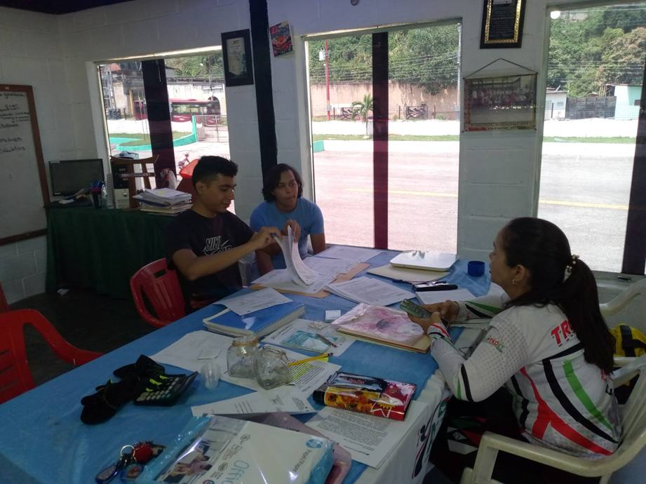

Figura 11: Recolección de Información y Sexta Visita
Fuente: Los Investigadores (2025)

Durante la sexta visita se realizó un debate entre la presidenta de la ASOTKDET y distintos miembros de la asociación para la realización de las matrices FODA y CAME, dando así idea y criticas valiosas para el desarrollo del sistema de información.

      - Séptima Visita
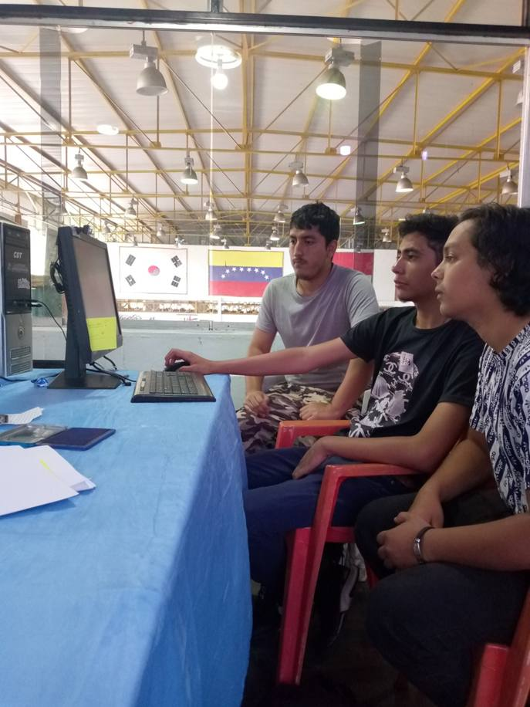

Figura 12: Instalación del Servidor y Séptima Visita
Fuente: Los investigadores (2025)

Durante la séptima de la visita a la institución, se realizó la rehabilitación de un computador en la oficina de la asociación, para uso personal del equipo desarrollador, así mismo comenzó la instalación de programas necesarios para la ejecución y funcionamiento del sistema de información.

      - Octava Visita

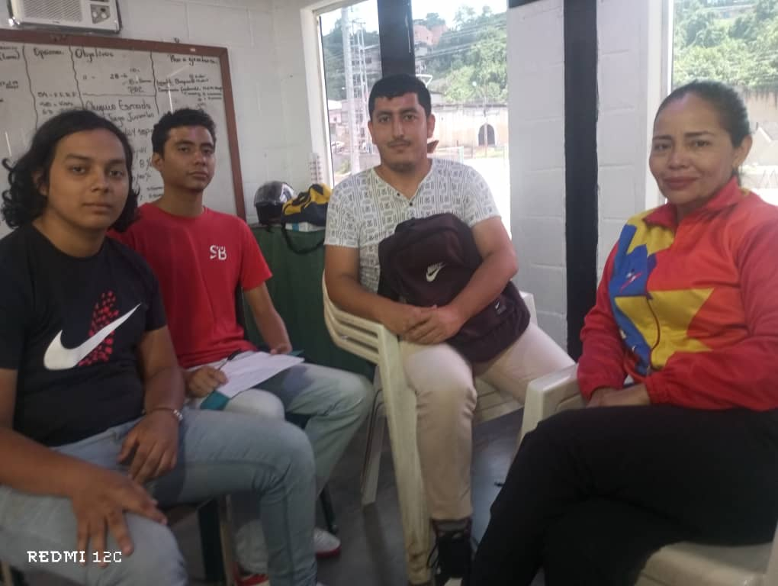
Figura 13: Entrevista y Octava Visita
Fuente: Los Investigadores (2025)

Durante la octava visita, se tomó como tarea de entrevistar a los miembros de la asociación, especialmente a la Presidenta Walquirian Rivera, además de la participación de nuestro Representante institucional el Ing. Winston Mendez, dando como objetivo de recopilar información acerca de los módulos y tablas que va a tener el SI, bajo las indicaciones y propuestas por parte de los miembros de la ASOTKDET.

      - Novena Visita
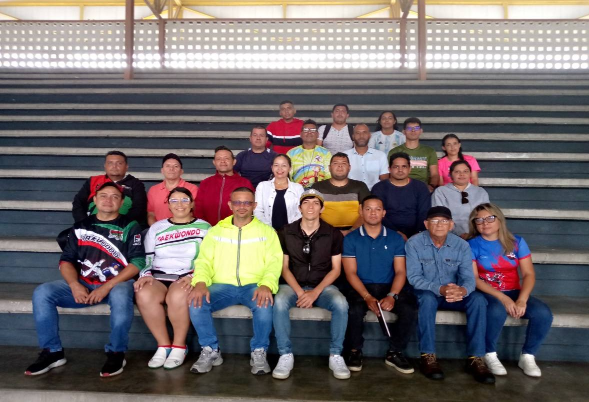

Figura 14: Reunión de todos los clubs Asociados y Novena Visita
Fuentes: Los Investigadores (2025)

Durante la décima visita, se entrevistó a varios Presidentes de los clubs asociados a la ASOTKDET, con el fin de recopilar información como es el nombre del club, nombre del presidente, horario del club, dirección del club, etc. Esta información va a ser utilizada para el módulo de los clubs Asociados del Sistema de Información. También se entrevistó al Magister de la Asociación y varios de los deportistas destacados, para dar a conocer al equipo desarrollador.

      - Decima Visita

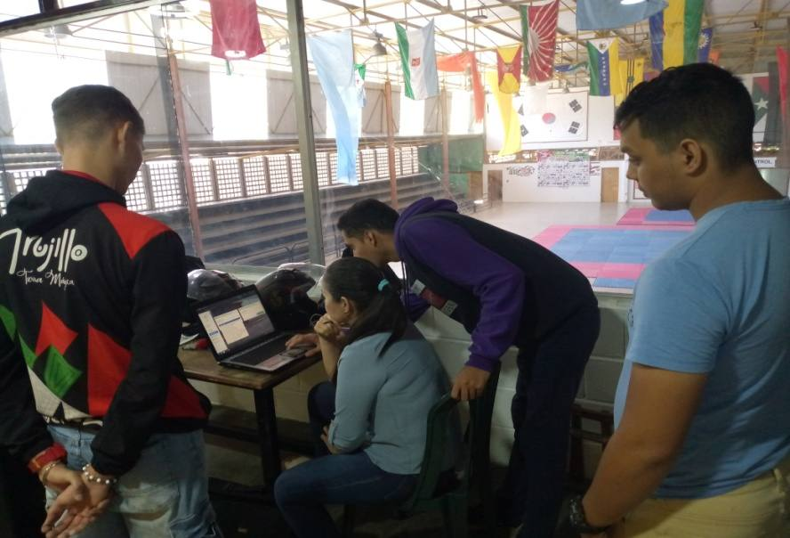

Figura 15: Capacitación del usuario y Decima Visita
Fuentes: Los Investigadores (2025)

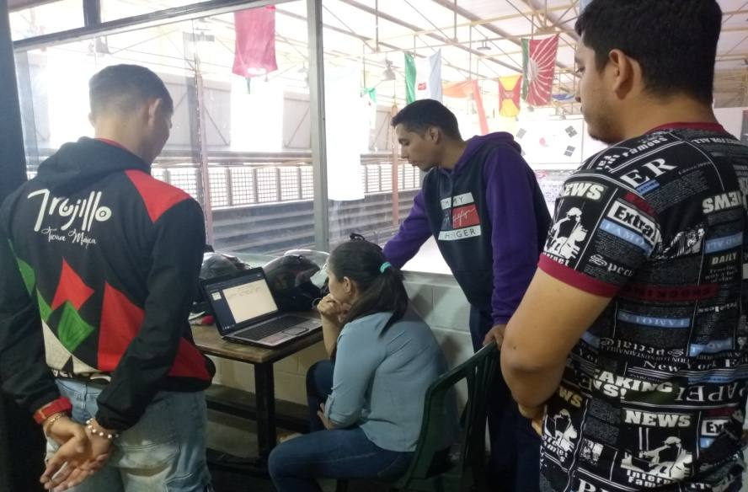

Figura 16: Capacitación del usuario y Decima Visita
Fuentes: Los Investigadores (2025)

A partir de esta visita, se realizó lo que sería el acercamiento y demostración del Sistema de Información a la Presidenta y Vice-Presidente de la ASOTKDET, para dar a cabo las indicaciones y explicación como tal del manejo del Sistema e Información, así como ciertas correcciones por parte del personal administrativo.

1.2.1.11. Onceava Visita
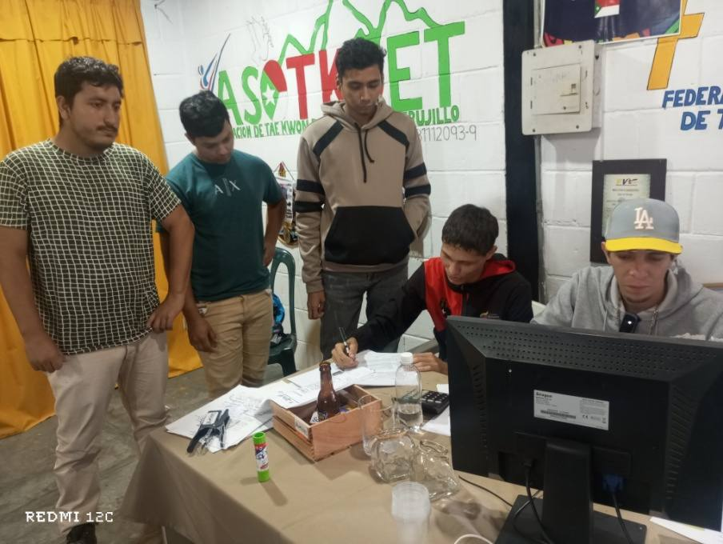
Figura 17: Ultima visita.
Fuente: Los Investigadores (2025)

Esta se realizo el primero de noviembre, esta fue la última visita realizada en la comunidad para este PSTI, en la cual se realizaron las últimas actividades coherentes al sistema de información, como la implementación, la entrega del manual de usuario y la capacitación.

    - Identificación de las Necesidades
A continuación se presentaran las necesidades detectadas durante las visitas comunitarias, más específicamente la visita N° 6.
De igual manera se presenta la Matriz FODA para evaluar el contexto en el que desenvuelve la comunidad.

FORTALEZAS | OPORTUNIDADES
Acceso a infraestructura tecnológica moderna (UPS, Computadores).  Recursos financieros disponibles para invertir en tecnología.  Ubicación estratégica favorable.  Equipo docente experimentado y comprometido a la innovación tecnológica. | Colaboraciones con empresas públicas para proyectos educativos, tecnológicos y de innovación.  Nuevo enfoque tecnológico, aprovechando las redes sociales para dar a conocer la asociación.
DEBILIDADES | AMENAZAS
Limitaciones en el presupuesto para la actualización constante de la infraestructura tecnológica.  Falta de un sistema de información para la carnetización y administración de personal.  Falta de un sitio web propio que englobe los datos de la asociación. | Riesgos de Ciberseguridad y ataques a la infraestructura tecnológica.  Cambios rápidos a la tecnología que podrían dejar obsoletas a las actuales.  Cortes energéticos que podrían afectar y/o dañar a la infraestructura tecnológica de la asociación.
Cuadro 1. Matriz FODA
Fuente: Los Investigadores.

Seguidamente se presenta la Matriz CAME elaborada a partir de la Matriz FODA.

MANTENER | EXPLORAR
Conservar el área en la que está establecida la institución.  Conservar en buenas condiciones la infraestructura tecnológica.  Seguir comprometidos a innovar en el área de la tecnología. | Mejorar las relaciones entre las distintas comunidades pertenecientes al círculo de el polideportivo, así como la sede de la UPTT adyacente.  Optar por financiar nuevos proyectos que busquen ayudar su infraestructura tecnológica, así como mantenerse actualizados.
CORREGIR | AFRONTAR
Ahorrar u administrar los fondos obtenidos, para ser invertidos en mejoras a la asociación, tanto para su infraestructura tecnológica como en sus áreas de formación académica.  Desarrollar e implementar un sistema que se encargue de automatizar los distintos procesos administrativos de la asociación. | Contratar personal especializado en el área de la informática para mantener la infraestructura tecnológica segura, especialmente los datos que serán almacenados en sus sistemas.  Tratar de mantenerse actualizado, y si el presupuesto es suficiente, actualizar los equipos.  Compra de plantas energéticas si el presupuesto lo permite, así como protectores de voltaje o más reguladores UPS.
Cuadro 2. Matriz CAME
Fuente: Los Investigadores.

Tras la realización de las visitas comunitarias y la realización de las matrices FODA de la comunidad se puede afirmar que la comunidad posee las siguientes necesidades:

    - Jerarquización de las Necesidades

 | Necesidad | Impacto | Urgencia | Esfuerzo | Costo | Factibilidad | Puntuación Total
1 | Falta de un Sistema de Información para la Gestión Administrativa | 5 | 5 | 4 | 4 | 5 | (5+5+4+4+5) / 5 = 4.6
2 | Ordenadores Obsoletos | 3 | 2 | 4 | 5 | 4 | (3+2+4+5+4) / 5 = 3.6
3 | Falta esenciales de oficina | 3 | 3 | 2 | 3 | 5 | (3+3+2+3+5) / 5 = 3.2
4 | Presupuesto Limitado | 5 | 3 | 4 | 2 | 5 | (5+3+4+2+5) / 5 = 3.8
Cuadro 3. Matriz de Priorización.
Fuente: Los Investigadores.

En este contexto se pueden catalogar las necesidades presentes en la asociación de la siguiente manera:
- Falta de un Sistema de Información para la Gestión Administrativa Presupuesto Limitado.
- Ordenadores Obsoletos.
- Falta de Esenciales de Oficina.
- De modo que la Sobrecarga Laboral a distintos Miembros de la Asociación es una problemática o necesidad con mayor prioridad, es decir:

- Problema Central: Falta de un Sistema de Información para la Gestión Administrativa.
- Causas del Problema
Causas Directas:
- Manejo de documentos de forma manual.
- Falta de automatización en el área.
Causas Indirectas:
- Presupuesto Limitado.
- Personal no capacitado.
- Efectos del Problema
Efectos Directos:
- Aumento de estrés laboral.
- Mayor probabilidad de pérdida de datos.
- Duplicación de registros.
Efectos Indirectos:
- Ralentización de procesos administrativos.
A continuación una manera gráfica de visualizar dichos problemas:
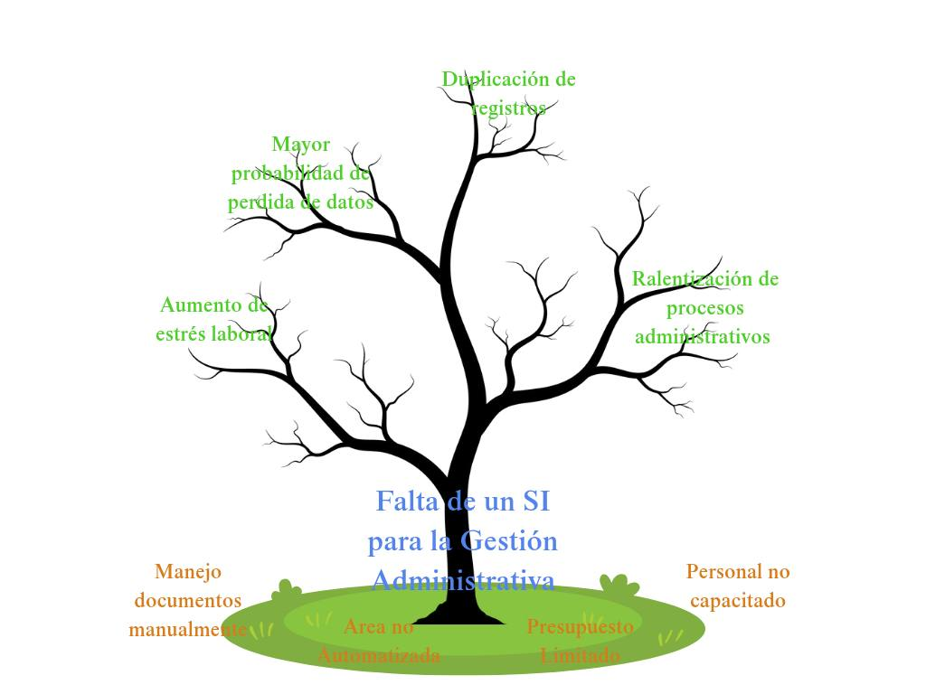
Figura 18: Árbol de Problemas
Fuente: Los Investigadores (2025)

    - Alternativas de Solución
Tras un análisis entre los investigadores y los miembros de la comunidad se llegó a plantear una serie de soluciones para resolver la problemática elegida, a continuación se presentan de manera gráfica.
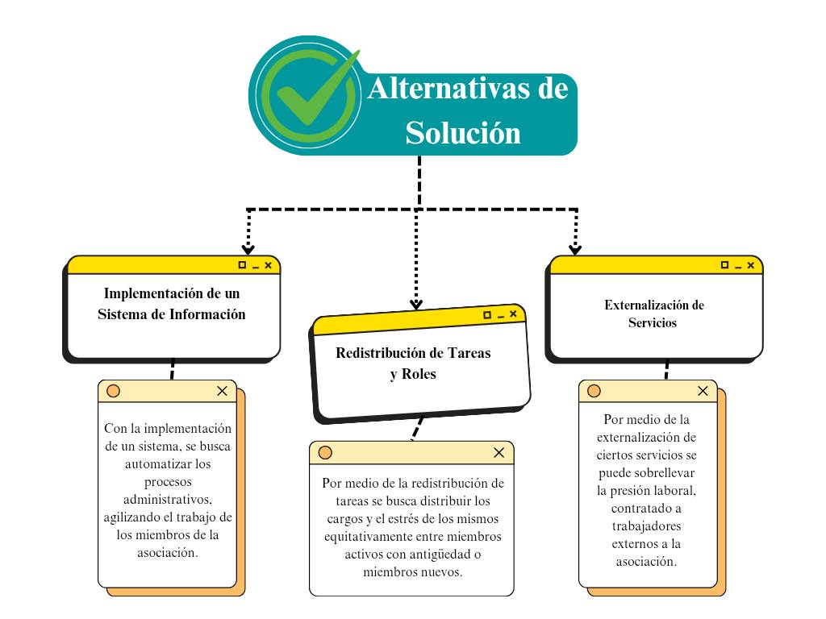
Figura 19: Alternativas de Solución
Fuente: Los Investigadores (2025)

Problema: Sobrecarga Laboral a miembros de la Asociación.
Alternativas de Solución:
- Implementación de un Sistema de Información.
- Redistribución de Tareas y Roles.
- Externalización de Servicios.
Criterios:
- Inversión Inicial y costos de mantenimiento.
- Eficiencia y factibilidad a largo plazo.
- Probabilidad de una implementación exitosa.
- Impacto positivo en el Personal.

Peso de los Criterios:
- Costo: 30%
- Eficiencia: 25%
- Implementación: 20%
- Impacto en el Personal: 25%
En este contexto se presenta la Matriz de Decisión.
Criterio | Peso | Opción A:  Implementación de un SIW | Opción B:  Redistribución de Tareas y Roles | Opción C:  Externalización de Servicios
Costo | 0.3 | 4 | 3 | 1
Eficiencia | 0.25 | 5 | 4 | 4
Implementación | 0.2 | 3 | 4 | 2
Impacto en el Personal | 0.25 | 4 | 4 | 3
 |  | 4.05 | 3.7 | 2.45
Cuadro 4. Matriz de Decisión
Fuente: Los Investigadores (2025)

Según la matriz de decisión la opción A “Implementación de un Sistema de Información” obtuvo la puntuación más alta (4.05), lo cual lógicamente la vuelve la mejor alternativa de solución para la ASOTKDET. Ofreciendo un equilibrio entre costos, eficiencia e impacto positivo en los miembros de la asociación, a pesar de haber otras alternativas no tecnológicas, estas no ofrecen una seguridad a largo plazo, como en el caso de un sistema de información, con esto dicho se presenta un árbol general del problema para ilustrar adecuadamente lo ya antes mencionado:
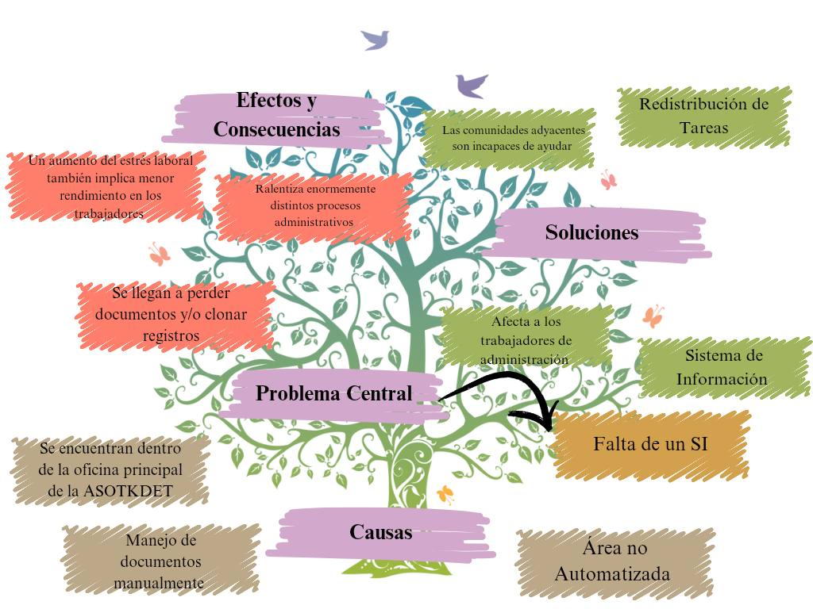
Figura 20. Árbol General del Problemas y Alternativas de Solución.
Fuentes: Los Investigadores.

  - Propósitos u Objetivos

OBJETIVO GENERAL | OBJETIVOS INTERMEDIOS | OBJETIVOS ESPECIFICOS
Implementar un Sistema de Información para la Gestión Administrativa en la Asociación | Desarrollar un sistema de información eficiente para el almacenamiento de data en la ASOTKDET | Recabar los requerimientos necesarios para el sistema (datos a guardar, cuantos usuarios ingresaran al sistema, proceso de inscripción, proceso de carnetización)
 |  | Diseñar un sistema de información, cuya GUI sea de agrado al personal, además de ser de fácil uso.
 | Implantar un sistema de información funcional y operativo para el almacenamiento de data en la ASOTKDET | Codificar un sistema de información para la gestión administrativa, cumpliendo los requisitos funcionales requeridos por el cliente.
 |  | Lanzar el sistema dentro de la asociación, en específico el área administrativa.
 | Capacitar al personal de la oficina principal de la ASOTKDET para el uso eficiente y correcto del sistema | Elaborar un manual de usuario para capacitar a futuros usuarios o personal administrativo.
 |  | Capacitar al personal para el uso adecuado del sistema.
Cuadro 5. Propósitos u Objetivos.
Fuentes: Los Investigadores (2025).

  - Justificación e Impacto Social de la Alternativa de Solución
    - Teórico
El desarrollo del PSTI no solo servirá para dar solución a los problemas encontrados en la Asociación de Taekwondo del Estado Trujillo, si no que servirá de antecedentes para futuras investigaciones. Además permitirá al Taekwondo y participantes ser representados de manera digital, cosa que no ha sido muy bien llevada tanto nacionalmente como internacionalmente, con esto dicho también le abrirá las puertas a la ASOTKDET a un nuevo mundo de posibilidades por medio de su entorno virtual.
“Importancia de los sistemas de información en la gestión administrativa”
    - Técnico
Para dar solución a los problemas encontrados, los participantes, aportara sus conocimientos adquiridos en la universidad, para actuar como un equipo técnico, que evalué, desarrollen, sean responsables y sean un equipo formal dando un primer momento los aprendizajes alcanzados por el personal institucional en cuanto formación sobre el manejo de un sitio web que va a estar planteado sobre un sistema alojado en un sitio web que da a la par de la ejecución de actividades de actualizaciones y cambios de dicho sistema, realizados por los participantes/investigadores como practicas dentro del proceso de formación.
“Tiene que ver con los sistemas de gestión de bases de datos”

    - Legal
      - CONSTITUCIÓN DE LA REPÚBLICA BOLIVARIANA DE VENEZUELA
- Artículo. N. º 110. El Estado reconocerá el interés público de la ciencia, la tecnología, el conocimiento, la innovación y sus aplicaciones y los servicios de información necesarios por ser instrumentos fundamentales para el desarrollo económico, social y político del país, así como para la seguridad y soberanía nacional. Para el fomento y desarrollo de esas actividades, el Estado destinará recursos suficientes y creará el sistema nacional de ciencia y tecnología de acuerdo con la ley. El sector privado deberá aportar recursos para los mismos. El Estado garantizará el cumplimiento de los principios éticos y legales que deben regir las actividades de investigación científica, humanística y tecnológica. La ley determinará los modos y medios para dar cumplimiento a esta garantía.
1.4.3.2. LEY ORGANICA DE CIENCIA, TECNOLOGIA E INNOVACION (2010)
- Artículo 4. De acuerdo con este Decreto-Ley, las acciones en materia de ciencia, tecnología e innovación estarán dirigidas a:
  - Formular, promover y evaluar planes nacionales que, en materia de ciencia, tecnología e innovación, se diseñen para el corto, mediano y largo plazo.
  - Estimular y promover los programas de formación necesarios para el desarrollo científico y tecnológico del país.
  - Establecer programas de incentivos a la actividad de investigación y desarrollo y a la innovación tecnológica.
  - Concertar y ejecutar las políticas de cooperación internacional requeridas para apoyar el desarrollo del Sistema Nacional de Ciencia, Tecnología e Innovación.
  - Impulsar el fortalecimiento de una infraestructura adecuada y el equipamiento para servicios de apoyo a las instituciones de investigación y desarrollo y de innovación tecnológica.
  - Estimular la capacidad de innovación tecnológica del sector productivo, empresarial y académico, tanto público como privado.
  - Estimular la creación de fondos de financiamiento a las actividades del Sistema Nacional de Ciencia, Tecnología e Innovación.
  - Desarrollar programas de valoración de la investigación a fin de facilitar la transferencia e innovación tecnológica.

- Artículo 2. Las actividades científicas, tecnológicas y de innovación son de interés público y de interés general.
- Artículo 5. Las actividades de ciencia, tecnología e innovación y la utilización de los resultados, deben estar encaminadas a contribuir con el bienestar de la humanidad, la reducción de la pobreza, el respeto a la dignidad y los derechos humanos y la preservación del ambiente.
- Artículo 6. Los organismos públicos o privados, así como las personas jurídicas y naturales, deberán ajustar las actuaciones realizadas en el marco del presente Decreto-Ley a los principios de ética, probidad y buena fe que deben predominar en su desempeño, en concordancia con los derechos humanos.
      - LEY ORGÁNICA DEL DEPORTE, ACTIVIDAD FISICA Y EDUCACIÓN FISICA (2011)
- Artículo 1: Esta ley tiene por objeto establecer las bases para la educación física, regular la promoción, organización y administración del deporte y la actividad física como servicios públicos, por constituir derechos fundamentales de los ciudadanos y ciudadanas y un deber social del Estado, así como su gestión como actividad económica con fines sociales.
- Artículo 3: El Estado ejerce la rectoría del Sistema Nacional del Deporte, la Actividad Física y la Educación Física, mediante el Ministerio del Poder Popular con competencia en estas materias y asume como función social indeclinable la masificación de la educación física, la actividad física, el deporte en beneficio de toda la población y la tecnificación del deporte de alto rendimiento. Asimismo, promoverá los juegos y deportes tradicionales, como expresión de la riqueza cultural e identidad venezolanas.
- Artículo 6. A los efectos de esta Ley se establecen las siguientes definiciones:
  - Atleta: Persona que se dedica fundamentalmente a la práctica de disciplinas deportivas olímpicas, no olímpicas, paralímpicas o no paralímpicas, en forma sistemática y de alto nivel competitivo, que posee aptitudes, formación deportiva, conducta patriótica y que pertenece de forma activa a las preselecciones y selecciones estadales y nacionales en sus diferentes categorías, con el registro de la federación y asociación deportiva correspondiente.
  - Practicante: Persona que en ejecución de una actividad física persigue como fin la recreación, la salud, las interacciones humanas o el desarrollo de hábitos en pro de la cultura ciudadana y la convivencia.
  - Entrenador deportivo o entrenadora deportiva: persona que se dedica fundamentalmente a ejercer la dirección, instrucción y entrenamiento de un deportista individual o de un colectivo de deportistas, deportistas profesionales o atletas.
  - Instructores o instructoras: Son personas naturales debidamente acreditadas para instruir la práctica de actividades físicas o disciplinas deportivas en los establecimientos deportivos.
  - Juez o árbitro deportivo y jueza o arbitra deportiva: persona que se dedica fundamentalmente a cuidar la aplicación de las reglas que determinan una disciplina deportiva, antes, durante y después de alguna competición.
- Artículo 8. Todas las personas tienen derecho a la educación física, a la práctica de actividades físicas y a desarrollarse en el deporte de su preferencia, sin más limitaciones que las derivadas de sus aptitudes deportivas y capacidades físicas, sin menoscabo del debido resguardo de la moral y el orden público. El Estado protege y garantiza indeclinablemente este derecho como medio para la cohesión de la identidad nacional, la lealtad a la patria y sus símbolos, el enaltecimiento cultural y social de los ciudadanos y ciudadanas, que posibilita el desarrollo pleno de su personalidad, como herramienta para promover, mejorar y resguardar la salud de la población y la ética, favoreciendo su pleno desarrollo físico y mental como instrumento de combate contra el sedentarismo, la deserción escolar, el ausentismo laboral, los accidentes en el trabajo, el consumismo, el alcoholismo, el tabaquismo el consumo ilícito de las drogas, la violencia social y la delincuencia.

Figura 21. Pirámide de Kelsen.
Fuente: Los Investigadores (2025)

    - Participante-Comunidad
Con la implementación de un sistema web, que permite administrar y registrar a los usuarios que serían los entrenadores y árbitros, así como el conteo de estudiantes o atletas matriculados en los distintos cinturones o niveles. Se busca mejorar el proceso administrativo dentro de la Asociación de Taekwondo del Estado Trujillo, principalmente a agilizar y automatizar en mayor parte los procesos administrativos de la asociación.
Se busca que los miembros de la ASOTKDET cooperen en el desarrollo del sistema, específicamente al momento de realizar pruebas de funcionalidad, entre las estrategias que se usaran para asegurar el uso del sistema serán el llamar a los distintos entrenadores miembros de la ASOTKDET e incitarlos a matricular a sus estudiantes, es decir a suministrar datos al sistema.

    - Línea de Investigación del PNF
Los investigadores como estudiantes egresados de la UPTTMBI, actualmente cursando el T4 optando por el título de ingeniería, se nombran las distintas materias que han ayudado en el desarrollo, implementación del PSTI:
- Arquitectura del Computador.
- Programación I.
- Programación II.
- Bases de Datos.
- Gestión de Bases de Datos.
- Sistemas Operativos.
- Ingeniería del Software I.
- Ingeniería del Software II.
- Administración de Proyectos Informáticos.
  - Beneficiarios
    - Directos
- La actual presidente de la ASOTKDET.
- Miembros activos de la asociación.
- Comunidad activa del Polideportivo.
    - Indirectos
- La Federación Venezolana de Taekwondo.
- Futuros atletas egresados de la asociación.
  - Plan de Acción
¿Qué? | ¿Cómo? | ¿Cuándo? | ¿Dónde? | ¿Para qué? | Recursos
Diagnóstico Situacional | Visitas comunitarias para recolectar información sobre:  - Aceptación del Proyecto.  - Observación directa de la comunidad (Reconocimiento de la Infraestructura).  - Descripción del Contexto.  - Recopilación de la Filosofía Institucional (Misión, Visión, Valores, Organigrama, Reseña Histórica, Organizaciones Vinculadas).  - Identificación de Necesidades.  - Jerarquización de las Necesidades. | Primera Vista  28/01/25  Segunda Visita  31/01/25  Segunda Visita  31/01/25  Tercera Visita  02/02/25  Cuarta Visita  04/02/25  Cuarta Visita  04/02/25 | Asociación de Taekwondo del Estado Trujillo. | - Identificar las necesidades de la comunidad.  - Determinar las alternativas de solución.  - Seleccionar la alternativa de solución del problema detectado.  - Formular el objetivo general, intermedio y específicos del proyecto. | - Cuaderno.  - Material Impreso.  - Teléfono.  - Computador.  - Lápiz y Lapicero.
Elaboración del Marco Referencial:  - Antecedentes.  - Bases Teóricas. | Revisión de literatura relacionada con el tema objeto de estudio. | 20/03/25  26/03/25 | - Biblioteca (UPTTMBI, UVM).  - Consulta por internet. | - Sustentar teóricamente el proyecto.  - Indagar sobre el tema y objeto de estudio en investigaciones previas | - Cuaderno  - Material Impreso  - Teléfono  - Computador
Marco Metodológico del Proyecto  - Tipo de Investigación  - Diseño e Instrumento para la recolección de datos  - Metodología para la solución tecnológica | Revisión de literatura en material bibliográfico, físico y digital |  | Asociación de Taekwondo del Estado Trujillo | - Sustentar metodológicamente el proyecto  - Definir la metodología empleada, para poder desarrollar la solución tecnológica | - Teléfono  - Computadora  - Cuaderno  - Material Impreso
Desarrollo de la solución tecnológica | Metodología eXtreme Programming (XP):  - Fase de Planificación.  - Fase de Diseño.  - Fase de Codificación.  - Fase de Pruebas.  - Fase de Lanzamiento. | Desde 27/05/25  Hasta 19/07/25 | Asociación de Taekwondo del Estado Trujillo | Implementar la Solución Tecnológica (ASOTKNET) siguiendo la metodología de SI para dar solución a la problemática de la comunidad. | - Teléfono.  - Computadora.  - Cuaderno.
Formulación de conclusión y recomendación del proyecto | Redacción de los conclusiones tomando en cuenta los hallazgos y objetivos del proyecto | Octubre. | Asociación de Taekwondo del Estado Trujillo | Dar a conocer los hallazgos del proyecto y recomendar a la comunidad algunas sugerencias para mantener en uso la solución tecnológica. | - Teléfono.  - Computadora  - Cuaderno.
Presentación de las referencias bibliográficas del proyecto | Reseñar las referencias bibliográficas empleadas a lo largo del proyecto, siguiendo las normas de APA | Noviembre. | Asociación de Taekwondo del Estado Trujillo | Listar las fuentes bibliográficas reseñadas en el proyecto. | - Teléfono.  - Computadora  - Cuaderno.
Presentación de anexos, soportes del proyecto | Escaneo y organización de los soportes que validan el inicio-desarrollo y finalización del proyecto | Noviembre. | Asociación de Taekwondo del Estado Trujillo | Validar el inicio-desarrollo-implementación del proyecto a la comunidad universitaria. | - Teléfono.  - Computadora  - Cuaderno.
Cuadro 6. Plan de Acción
Fuente: Los Investigadores (2025)

PARTE II. MARCO REFERENCIAL
2.1. Antecedentes
Basándose en el objetivo principal de este PST, se tomó cómo influencia los siguientes antecedentes, los cuales funcionaron como aportes clave para la implementación del Sistema de Información.

2.1.1. Internacionales
- Viteri Guzmán, G. K. (2021). Desarrollaron un informe titulado “Sistema de información gerencial para el control de costos de empresas agroindustriales del Cantón Daule”. Cuyo objetivo fue proponer un sistema de información gerencial para el control de costos que permita determinar, registrar y reportar los costos de producción de manera oportuna y confiable en el Cantón Daule, se estableció un diseño de investigación no experimental transeccional con un enfoque mixto y se obtuvo información mediante la aplicación de técnicas e instrumentos de recolección de datos como la observación directa y encuesta a 67 empresas del sector agroindustrial de Daule como muestra de una población de 82, adicional se realizó la revisión de fuentes documentales, las cuales demostraron la inexistencia de un sistema de contabilidad de costos acorde a las características y necesidades de la mayoría de empresas de este sector. Para el desarrollo de este proyecto, este antecedente ha sido de influencia para la creación del módulo del registro de usuario del sistema de información de gestión administrativo, para la Asociación de Taekwondo del Estado Trujillo.
- Calcina Mamani, A. J. (2021). Desarrolló un informe titulado “Implementación de un sistema de información para la mejora de procesos en el área administrativa del centro de educación técnico productiva público Alto Porongoche del distrito de Paucarpata, Arequipa-2019”, como objetivo general poseía el de “Implementar un sistema de información para mejorar los procesos en el área administrativa del Centro de Educación Técnico Productiva Público ALTO PORONGOCHE del distrito de Paucarpata, Arequipa –2019”, entre sus objetivos específicos se pueden especificar: “Realizar un sistema de información para mejorar la eficacia de los procesos operativos del área administrativa del Centro Educación Técnico Productiva Público ALTO PORONGOCHE del distrito de Paucarpata, Arequipa -2019” y ” Aplicar un sistema de información para mejorar la eficiencia de los procesos operativos del área administrativa del Centro Educación Técnico Productiva Público ALTO PORONGOCHE del distrito de Paucarpata, Arequipa –2019”. Para el análisis y desarrollo del sistema de información, se utilizó la metodología ágil XP (Extreme Programming) por su simplicidad y flexibilidad al momento de diseñar, implementar, programar de manera rápida. Así mismo, los programas para su desarrollo fueron el lenguaje de programación Microsoft Visual Estudio C# y el gestor de base de datos Microsoft Access. Para el desarrollo de este proyecto, este antecedente ha sido de influencia para el módulo de administrador, con el que va tomar funcionalidad al Sistema de información de gestión ‘administrativo’, para la Asociación de Taekwondo del Estado Trujillo.

2.1.2. Nacionales
- Cañate, H. J. D. L. H. Desarrolló un informe titulado “Sistema de Facturación para el Registro de Ventas de la Micro Empresa Inversiones SAHAYNI C.A. Palo Negro Estado Aragua.”, como objetivo general poseía el de “Diseñar un sistema de facturación para el registro de ventas de la micro empresa inversiones Sahayni c.a palo negro estado Aragua”, entre sus objetivos específicos se pueden especificar: “Diagnosticar la situación actual del sistema de facturación para el registro de ventas en la micro empresa inversiones Sahayni C.A.”, “Determinar los requerimientos del sistema de facturación para el registro de ventas de la microempresa inversiones Sahayni C.A.” y “Elaborar un sistema de facturación para el registro de ventas en la micro empresa inversiones Sahayni C.A.”. Para el desarrollo de este proyecto, este antecedente ha sido de influencia para la creación del módulo del registro de usuario del sistema de información de gestión administrativo, para la Asociación de Taekwondo del Estado Trujillo.
- Rivero, A. (2022). Desarrolló un proyecto titulado “Sistema Administrativo para el Área de Ventas de la Empresa La Guarita MMRS, Maracay Estado Aragua”, su objetivo principal fue “Desarrollar un sistema administrativo para el área de ventas de La Empresa La Guarita MMRS, Maracay estado Aragua.”, en cuanto a sus objetivos específicos están: “Diagnosticar la actual técnica de registro de ventas utilizada por La Empresa La Guarita MMRS”, “Identificar los requisitos necesarios para el desarrollo del sistema administrativo de ventas”, “Diseñar el sistema administrativo de ventas para La Empresa La Guarita MMRS”, “Construir el sistema administrativo de ventas para La Empresa La Guarita MMRS” e “Implementar el sistema administrativo de ventas”. La metodología usada para el proceso de documentación del ciclo de vida del desarrollo de software fue la metodología RUP, constando de 4 fases. Para el desarrollo de este proyecto, este antecedente ha sido de influencia para el módulo de administrador, con el que va tomar funcionalidad al Sistema de información de gestión ‘administrativo’, para la Asociación de Taekwondo del Estado Trujillo.

2.1.3. Locales
- B. Roberto y B. Angélica (2022), desarrollaron un proyecto titulado “Sistema de Información para la Gestión de Archivos y Tareas para la Empresa Tecnología GB C.A”. Tiene como objetivo principal de realizar un sistema de información para la gestión de archivos y tareas de dicha empresa, específicamente para los departamentos de administración, recursos humanos y tecnología, con la finalidad de tener un control de la ubicación de los archivos, el registro de actividades de los empleados, así como también los datos de los mismos. El proyecto se ubica en la modalidad de proyecto factible, investigación descriptiva y diseño de campo, apoyados en la metodología ágil Scrum, que permitió el desarrollo del sistema separado en los periodos de tiempo cortos consecutivos, y con tareas específicas que ayudaron cumplir con los requerimientos planteados. Para la elaboración del proyecto se utilizó el lenguaje de programación PHP7, para el desarrollo de los interfaces HTML5, JavaScript 1.8.2, la librería JQuery y AJAX, para el diseño CSS4 y Bootstrap 4, en conjunto con el gestor de base de datos MySQL, con estas herramientas se realizó el sistema de información, logrando obtener un almacén y gestor para la información, un control de actividades y eventos, y también el registro con los datos empresariales de todos los trabajadores de la empresa, cumpliendo así con los objetivos planteados. Para el desarrollo de este proyecto, este antecedente ha sido de influencia par a la gestión de información del SI que van manejar los miembros principales de la Asociación de Taekwondo del Estado Trujillo.
- L. Ángel y G. Luis (2023), desarrollaron un proyecto titulado “Propuesta de un Sistema de Gestión de Solicitudes de Servicio Académico”. Tiene como objetivo general de proponer un sistema de gestión de solicitudes de servicio académico para la Universidad Valle del Momboy. La investigación se basó en un estudio tipo proyectivo con un diseño de campo no experimental definiendo así el tipo y diseño de investigación, además de estructurar las técnicas e instrumentos de recolección de datos basadas en la encuesta, observación directa, cuestionarios y una guía de observación que fueron evaluados por el método de juicio de tres expertos en informática y en la metodología. A partir de allí, se estableció la arquitectura del sistema basada en la metodología SCRUM, planos wireframes, diagramas de flujo de datos y de proceso, herramientas de desarrollo web y, por último, se planteó el lenguaje de programación aplicando JavaScript, HTML, CSS y Trello. Para el desarrollo de este proyecto, este antecedente ha sido de influencia par a la gestión de información del SI que van manejar los miembros principales de la Asociación de Taekwondo del Estado Trujillo.

2.2. Bases teóricas o conceptuales
2.2.1. Sistema de Información (SI)
En realidad, el objetivo de los sistemas de información es entender y analizar cómo ocurre el impacto de la adopción de las tecnologías de información en los procesos de decisión gerenciales y administrativos de las empresas (Enmanuel Alvarado, 2020). Sin embargo Peña (2006), data que un sistema de información es un conjunto de elementos interrelacionados con el propósito de prestar atención a las demandas de información de una organización, para elevar el nivel de conocimientos que permitan un mejor apoyo a la toma de decisiones y desarrollo de acciones. "Un sistema de información es el sistema de personas, registros de datos y actividades que procesa los datos y la información en cierta organización, incluyendo manuales de procesos o procesos automatizados." (s/a, 2008).

2.2.1.1. Características de un (SI)
El sistema de información puede trabajar con diversos elementos; entre ellos están software, hardware, base de datos, sistemas especialistas, sistemas de apoyo a la gerencia, entre otros. Es decir, están inclusos todos los procesos informatizados, que pueden disponibilizar la información correcta y hacer la empresa funcionar de manera adecuada (P. Fernando, 2020). Pero el Equipo editorial, Etecé (2018/2025), los sistemas de información se utilizan para recolectar, almacenar e incorporar datos en la cual, Almacena información cualitativa (información no numérica) e información cuantitativa (variables numéricas). Debe ser evaluado y medido para ser actualizado o para corregir posibles errores. Debe ser seguro para evitar que la información recopilada sea extraviada o robada.

2.2.1.2. Funciones de un (SI)
La función principal de un sistema de información es ayudar a una organización a tomar decisiones proporcionándole información precisa y actualizada. Para ello, un sistema de información recopila, procesa y almacena datos, y luego los pone a disposición de los usuarios en el momento adecuado y en un formato utilizable (adequasys, 2024). Pero según L. Rafael, D. Carlos y G. Joaquin (2022, pág. 17) Todo sistema de información lleva a cabo una serie de funciones que pueden ser agrupadas en funciones de captación y recolección de datos, funciones de almacenamiento, tratamiento de la información y distribución o diseminación de la información.

2.2.1.3. Ventajas de un (SI)
Según el Equipo editorial, Etecé (2018/2025), las principales ventajas de los sistemas de información, se encuentran los siguientes:
- Disminuyen el costo de la mano de obra optimizando tiempos, tareas y rutinas.
- Administran activos tangibles e intangibles, y son una herramienta fundamental de las organizaciones actuales.
- Son una de las principales fuentes de la ventaja competitiva en el ámbito de los negocios y empresarial.
- Permiten recopilar en un solo lugar toda la información de relevancia para la organización.
- Facilitan la innovación, la detección de problemas y su posterior resolución.

2.2.1.4. Desventajas de un (SI)
Las principales desventajas de los sistemas de información son:
- El tiempo que pueda tomar su implementación.
- La resistencia al cambio de los usuarios.
- Problemas técnicos, si no se hace un estudio adecuado, como fallas de hardware o de software o funciones implementadas inadecuadamente para apoyar ciertas actividades de la organización.

2.2.1.5. Importancia de un (SI)
Los sistemas de información (SI) son uno de los componentes más relevantes del entorno actual de negocios, que ofrecen grandes oportunidades de éxito para las empresas, ya que cuentan con la capacidad de reunir, procesar, distribuir y compartir datos de forma oportuna y de manera integrada. Además, ayudan a estrechar las brechas geográficas, permitiendo a los empleados ser más eficientes, lo cual se refleja en una mejora de los procesos, de la gestión, y del manejo de la información, dando como resultado un impacto positivo en la productividad y competitividad de las empresas ( Bakos y Treacy, 1986; Rai, Patnayakuni y Seth, 2006; Ynzunza e Izar, 2011 ).

2.2.1.6. Tipos de Sistema de Información
- Sistema de Información Web: Según S. José (2016), la “World Wide Web” emplea un conjunto de recomendaciones, técnicas y tecnologías muy robustas que ofrecen un gran rendimiento y fiabilidad, así como un mecanismo de navegación muy familiar para la mayoría de usuarios. Esto favorece los procesos de enseñanza de los programas basados en la Web, ya que se parte de conceptos y herramientas ampliamente conocidos, como puede suceder con los navegadores o los métodos de búsqueda y navegación.
- Sistemas de Información Transaccionales (SIT): Según la página isil.pe (2025), los sistemas de información transaccionales, abreviados como SIT, son la columna vertebral de muchas organizaciones. Estos sistemas se utilizan principalmente para procesar transacciones diarias, como ventas, compras, registros de empleados, entre otros. La característica distintiva de los SIT es su capacidad para garantizar la precisión y consistencia de los datos en tiempo real. Esta característica es vital para una toma de decisiones basada en información actualizada.
- Sistemas de Información de Ejecución (SIE): Según la página isil.pe (2025), los sistemas de información de ejecución, conocidos como SIE, se enfocan en la automatización de tareas específicas en una organización. Estos sistemas son ideales para tareas repetitivas y aseguran una coordinación fluida de las operaciones diarias. Por ejemplo, en un almacén, un SIE puede ser utilizado para gestionar el inventario y el proceso de envío. Cuando un cliente realiza un pedido, el SIE puede automatizar la actualización del inventario y coordinar la preparación y envío del producto. Esto no solo acelera el proceso, sino que también reduce errores humanos.
- Sistemas de Información de Decisiones (SSD): Según P. Anna (2024) los sistemas DSS son herramientas que ayudan a los gerentes y usuarios a tomar decisiones informadas mediante el análisis de datos y la simulación de escenarios. Utilizan técnicas como análisis predictivo, minería de datos y modelado para proporcionar información relevante y visualizaciones que facilitan la comprensión de tendencias y patrones. Los DSS son fundamentales para la planificación estratégica, la gestión de riesgos y la optimización de procesos dentro de la organización.
- Sistema de Gestión de Conocimiento: Según O. Cristina (2025), un sistema de gestión del conocimiento es cualquier sistema informático que guarda y recupera conocimientos para mejorar la comprensión, la colaboración y la alineación de procesos. Las organizaciones o los equipos pueden utilizar sistemas de gestión del conocimiento, que también pueden utilizarse para organizar tu base de conocimientos para tus usuarios o clientes.

2.2.2. Servidor
Es un aparato informático que almacena, distribuye y suministra información. Los servidores funcionan basándose en el modelo “cliente-servidor”. El cliente puede ser tanto un ordenador como una aplicación que requiere información del servidor para funcionar. Por tanto, un servidor ofrecerá la información demandada por el cliente siempre y cuando el cliente esté autorizado. Los servidores pueden ser físicos o virtuales (ticportal.es, 2024). B. Alberto (2024) dice que un servidor se implementa todas las necesidades para ofrecer algún tipo de servicio en Internet. Son programas especializados que nos permiten ofrecer servicios web de diversos tipos. Estos programas se instalan en las máquinas y están atentos a las comunicaciones en diversos puertos donde se ofrecen sus servicios.

2.2.2.1. Tipos de Servidores
- Servidor Apache: Es un servidor web de código abierto que permite a los usuarios alojar sitios web en internet. Su función principal es manejar las solicitudes HTTP que llegan desde los navegadores web (como Chrome, Firefox o Edge) y devolver el contenido solicitado, como páginas HTML, imágenes, videos, entre otros. En pocas palabras, Apache actúa como el "intermediario" que traduce las solicitudes de los navegadores y entrega los datos correctos (El equipo SW, 2024).
- Servidor NGINX: Nginx en simples palabras es un servidor web, proxy inverso y balanceador de carga open source que hoy por hoy soporta a millones de páginas web en todo el mundo. Su nombre se pronuncia “engine-ex”, como motor en inglés, y es hoy por hoy el rival más cercano al clásico servidor Apache, el cual fue durante décadas la elección predilecta de muchos a la hora de instalar un servidor local o profesional en Internet (B. Santiago de Tutoriales de Hosting, 2019).
- Servidor LIGHTTPD: Se trata de un servidor web creado por el desarrollador Jan Kneschke, diseñado para ser rápido, seguro, flexible y que busca ajustarse a los diferentes estándares. Su enfoque es para entornos donde la prime la velocidad, gracias a un eficiente de los ciclos de CPU y de la memoria RAM. De hecho es utilizado por diferentes marcas de routers y otros dispositivos de hardware de red, para sus interfaces web. Incorpora y es compatible con FastCGI, SCGI, Auth, Output-Compression, etcétera (DAVIDOCHOBITS, 2016).
- Servidor Sun Java System Web Server: Sun Java System Web Server es un servidor web diseñado para aplicaciones de medianos y grandes negocios. Este producto es desarrollado por Sun Microsystems. Sun Java System Web Server deriva de los antiguos productos Sun ONE Web Server, iPlanet Web Server y Netscape Enterprise Server. Este servidor está disponible para todos los grandes sistemas operativos, con soporte para tecnologías JSP y Java Servlet, PHP, NSAPI, CGI y ColdFusion (A. Leandro, 2023).
- Servidor MYSQL: El servidor MySQL está disponible como un programa independiente para su uso en un entorno de red cliente-servidor y como una biblioteca que puede ser incrustada (o enlazada) en aplicaciones independientes. MySQL funciona junto con varios programas de utilidad que soportan la administración de las bases de datos MySQL(J. Dore, 2022).
2.2.3. Lenguajes de Programación
Un lenguaje de programación es un idioma utilizado por desarrolladores y programadores que permite transformar una serie de comandos e instrucciones escritas en datos y actividades específicas (C. Romano, 2022). Pero según C. Cristhian (2024) consiste en un sistema de instrucciones y normas que facilita la comunicación entre los programadores y las computadoras. Estos lenguajes se emplean para desarrollar programas, aplicaciones y sistemas capaces de llevar a cabo una variedad de funciones. A continuación, vamos a conocer lo que viene siendo los lenguajes de bajo y de alto nivel:

- Lenguaje de bajo nivel: Un lenguaje de bajo nivel, también conocido como lenguaje de programación de características de bajo nivel o de primera generación, es un lenguaje de programación más cercano al hardware y sus componentes. A diferencia de un lenguaje de alto nivel, como Java o Python, utilizado para el desarrollo de software, los códigos de bajo nivel ofrecen abstracciones mínimas a partir de las instrucciones de la máquina (G. Raine, 2024)
- Lenguaje de alto nivel: Un lenguaje de programación de alto nivel (HLL) es un lenguaje muy abstracto diseñado para simplificar la programación informática. El nivel de abstracción es tal que oculta los detalles del sistema informático, como la gestión de la memoria y el direccionamiento del hardware, lo que facilita la escritura y comprensión del código (B. Lauren, 2024).

- PHP (Hypertext Preprocessor), es un lenguaje de programación de código abierto diseñado principalmente para el desarrollo web. Fue creado originalmente por Rasmus Lerdorf en 1994 y desde entonces ha experimentado numerosas actualizaciones y mejoras. PHP se utiliza ampliamente en la creación de sitios web dinámicos y aplicaciones web (G. Chema, 2023).
- JavaScript o JS, es un lenguaje de programación diseñado para escribir las partes Front End (de la parte del cliente) y Back End (de la parte del servidor) de sitios web y aplicaciones móviles. JavaScript es un lenguaje de scripts, es decir, de secuencias de comandos. Permite agregar muchas funcionalidades a las páginas web haciéndolas más interactivas, útiles y atractivas para el usuario. Algunos ejemplos de contenido dinámico son menús desplegables, formularios, galerías de fotos, gráficos animados y más (S. Jose Angel, 2023).
2.2.4. Lenguajes de Marcas de Hipertexto
- HTML5: Es el estándar con el que están programadas todas las webs, y aunque algunas puedan tener elementos o fragmentos programados en otros lenguajes, siempre tienen que ser "encajados" en el total con este lenguaje. Por lo tanto, el HTML5 es la última versión del estándar HTML que se utiliza para crear las páginas web que estás visitando, e incorpora algunas novedades interesantes. Una de las notables, es darle cobertura a la reproducción de contenido multimedia, de forma que ya no tengas que ir a recursos de terceros como el obsoleto Flash Player (F. Yúbal, 2021).
2.2.4. Hojas de Estilo Cascada
- CSS3: El CSS podría definirse como un tipo de lenguaje que permite definir y crear la presentación visual de un documento ya estructurado y escrito en un lenguaje de marcado como puede ser HTML. Es decir, permite generar el diseño visual de páginas web e interfaces de usuario. CSS es necesario en el diseño web y la programación frontend para crear experiencias web dinámicas y atractivas. Por ejemplo, CSS ofrece herramientas para aplicar transformaciones y animaciones a elementos. Las transformaciones permiten rotar, escalar y mover elementos en la página (S. Verónica Rey, 2023).
2.2.4. Librerías
- Bootstrap es un framework CSS de código abierto orientado a la creación de interfaces de usuario para la web. Fue creado inicialmente por Twitter, aunque actualmente se encuentra bajo la dirección de una nutrida comunidad. Es un framework basado en componentes, lo que quiere decir que, con Bootstrap podemos conseguir una nutrida biblioteca de interfaces listas para usar, como botones, menús, tarjetas, acordeones, tabs, etc. Estas interfaces se usan con simples clases de CSS, mediante las que se aporta el estilo de una manera cómoda y rápida.
- mPDF: Es una librería de código abierto escrita en PHP que permite generar archivos PDF a partir de código HTML, incluyendo soporte para CSS, imágenes, tablas y mucho más. Su principal ventaja radica en su capacidad para interpretar una gran parte de las etiquetas HTML y propiedades CSS que ya conoces, facilitando enormemente la conversión de contenido web en documentos imprimibles y distribuibles.

2.2.5. Modelo de Base de Datos
Se trata de una plataforma de partida para determinar qué tipo de base de datos se ajusta con los objetivos y requerimientos de la empresa. Claro está, la función general de toda base de datos es agrupar los conjuntos de datos, organizarlos, estructurarlos y mantenerlos resguardados; no obstante, dependiendo de la magnitud de la información y del tipo de acciones a realizar sobre los datos, existe un modelo de base de datos ideal (Equipo adsalsa, 2025).
2.2.5.1. Tipos de Modelo de Base de Datos
- Modelo de Base de Datos Relacional: Las bases de datos relacionales o también llamadas bases de datos SQL se caracterizan por usar el lenguaje de consulta SQL. Tienen estructuras de datos planas unidas con operaciones de tipo join y esquemas rígidos. Están enfocadas en las relaciones entre datos y evitan los datos duplicados. En el modelo relacional definimos tablas que contienen los datos y su estructura. En las consultas es posible devolver varias tablas, relacionando tablas padre con tablas hijo o utilizando operaciones de tipo join (F. Oscar, 2025).
- SQL: El lenguaje de consultas estructuradas o SQL (Structured Query Language) es un lenguaje de programación estandarizado que se utiliza para administrar bases de datos relacionales y realizar diversas operaciones con los datos que contienen. Creado inicialmente en la década de 1970, SQL es utilizado habitualmente no solo por los administradores de bases de datos, sino también por los desarrolladores que escriben scripts de integración de datos y por los analistas de datos que desean configurar y ejecutar consultas analíticas (S. Jessica, 2021).
- Modelo Entidad-Relación: Un modelo entidad-relación es esencialmente una representación gráfica que ayuda a visualizar y diseñar la estructura de una base de datos. En su núcleo, el modelo destaca tres componentes clave: las entidades, que son objetos o conceptos sobre los cuales se recoge información; los atributos, que son detalles que describen las entidades; y las relaciones, que especifican cómo se asocian las entidades entre sí (N. Sandra, 2024).
- Modelo Jerárquico: Es un modelo de datos en el cual los datos son organizados en una estructura parecida a un árbol. La estructura permite a la información que repite y usa relaciones padre/hijo: cada padre puede tener muchos hijos pero cada hijo puede tener un solo hijo. La estructura de base de datos jerárquica puede ser presentada como un árbol hacia abajo lo cual el usuario percibe la base de datos como una jerarquía de segmentos (R. Antonio, 2015).
- Modelo de Red: Un modelo de red de una base de datos es la representación en forma gráfica de los nodos y asociaciones entre los distintos elementos que la forman. Se trata de un modelo flexible de representar los objetos y sus relaciones dentro de una base de datos. En un modelo de red se muestra la estructura lógica de la base de datos, con sus relaciones entre elementos y limitaciones de acceso a los datos. La principal ventaja de utilizar este modelo de base de datos radica en la posibilidad de establecer relaciones de muchos a muchos (Felipe, 2021).

PARTE III. MARCO METODOLÓGICO
  - Tipo de Investigación
La investigación que se abarcó para este proyecto, sería la investigación de tipo cualitativa, ya que personas como A. Frank (2023), dice que la investigación cualitativa o metodología cualitativa, es un método de estudio y análisis que se propone evaluar e interpretar información obtenida a través de recursos como entrevistas, conversaciones, memorias y registros documentales. Esto con el propósito de indagar en el significado de diversos fenómenos sociales.
Por su parte B. María (2016), dice que este tipo de investigación tiene como objetivo principal hacer comprensible los hechos. Tradicionalmente se ha creído que la Investigación Cualitativa es una contraparte de la Investigación Cuantitativa, cuando en realidad las dos se complementan si el Investigador puede establecer desde un principio de su Investigación los objetivos de la misma.
Se define que los investigadores que utilizan el método cualitativo buscan entender una situación social como un todo, teniendo en cuenta sus propiedades y su dinámica. En su forma general, la investigación cuantitativa parte de cuerpos teóricos aceptados por la comunidad científica, en tanto que la investigación cualitativa pretende conceptuar sobre la realidad, con base en la información obtenida de la población o las personas estudiadas Bernal C. (2010).

    - Modalidad de la investigación
La investigación acción participativa según H. Juan (2008), es un proceso de investigación emprendida por los propios participantes en el marco, del cual se desarrolla y que aceptan la responsabilidad de la reflexión sobre sus propias actuaciones, a fin de diagnosticar situaciones problemáticas dentro de ellas e implementar las acciones necesarias para el cambio. La situación problemática a investigar, ha de surgir de los prácticos y al mismo tiempo ellos son autores de la misma investigación.

La investigación acción participativa es una forma de indagación colectiva emprendida por participantes en situaciones sociales con objeto de mejorar la racionalidad y la justicia de sus prácticas sociales o educativas, así como su comprensión de esas prácticas y de las situaciones en que estas tienen lugar (S. Kemmis y R. Mc Taggart, 1988).

Según K. Lewin (1946), la investigación acción es una forma de cuestionamiento auto reflexivo, llevada a cabo por los propios participantes en determinadas ocasiones con la finalidad de mejorar la racionalidad y la justicia de situaciones, de la propia práctica social educativa, con el objetivo también de mejorar el conocimiento de dicha práctica y sobre las situaciones en las que la acción se lleva a cabo.
Las siguientes fases de una investigación acción participativa, llevan a cabo gracias a J. Martí (2000), las cuales la mayoría de estas suelen interconectarse entre sí y son las siguientes.
    - Etapa de pre-investigación: Síntomas, demanda y elaboración del proyecto.
    - Detección de unos síntomas y realización de una demanda (desde alguna institución, generalmente administración local) de intervención.
    - Planteamiento de la investigación (negociación y delimitación de la demanda, elaboración del proyecto).
    - Primera etapa: Diagnóstico. Trabajo de campo. Observación participante. Entrevistas. Conocimiento contextual del territorio y acercamiento a la problemática a partir de la documentación existente y de entrevistas a representantes institucionales y asociativos.
    - Recogida de información.
    - Constitución de la Comisión de Seguimiento.
    - Constitución del Grupo de IAP.
    - Introducción de elementos analizadores.
    - Inicio del trabajo de campo (entrevistas individuales a representantes institucionales y asociativos).
    - Entrega y discusión del primer informe.
    - Segunda etapa: Programación. Proceso de apertura a todos los conocimientos y puntos de vista existentes, utilizando métodos cualitativos y participativos.
    - Trabajo de campo (entrevistas grupales a la base social).
    - Análisis de textos y discursos.
    - Entrega y discusión del segundo informe.
    - Realización de talleres.
    - Tercera etapa: Conclusiones y propuestas. Negociación y elaboración de propuestas concretas.
    - Construcción del Programa de Acción Integral (PAI).
    - Elaboración y entrega del informe final.
    - Etapa post-investigación: Puesta en práctica del PAI y evaluación. Nuevos síntomas. Tras el proceso se habrá logrado producir conocimiento, transformar la realidad, reforzar los lazos de la comunidad y hacer la gente protagonista de su cambio con la generación de los nuevos saberes.

  - Técnica e Instrumento y recolección de Datos
Los siguientes instrumentos que se utilizaron para la creación de este PSTI, se puede destacar por:

    - Realización de Entrevistas o encuestas: En la selección de personas, la entrevista busca comprender no solo las competencias y habilidades del candidato, sino también su motivación, adaptabilidad y cómo se alinearía con la cultura organizacional. Esta interacción es esencial para identificar si el candidato no solo cumple con los requisitos técnicos del puesto, sino también si será un buen fit para el equipo y la empresa (F. Andrea, 2024).
    - Observación por parte de los participantes: La observación participante es aquella en la cual el investigador asume un rol activo durante el trabajo de campo, es decir, interactúa directamente con aquel o aquellos que observa, inclusive en una versión extrema, puede llegar a involucrarse con los sujetos que integran la muestra que está investigando (A. Ramon, 2017).
    - Análisis de Documentos: Un análisis de documentos puede ser un estudio independiente que sirve para comprender cómo se construyen los textos o cómo se comunica el conocimiento. Al realizar este análisis, los investigadores pueden contrastar las pautas halladas en los artículos periodísticos con las de los libros de historia o documentales, cada uno de los cuales tiene formas potencialmente distintas de ver el mismo acontecimiento noticioso (S. Roehl, 2025).

  - Técnicas de procesamiento y Análisis de Datos
Para el análisis de información en el PSTI, se tomó en cuenta la utilización de varias herramientas destacadas para la evaluación y planificación de tareas generales, dentro de lo que cabe de la ASOTKDET. A continuación, se utilizaron las herramientas destacadas:

    - Matriz FODA (Fortalezas, Oportunidades, Debilidades y Amenaza): La Matriz o análisis FODA es especialmente útil para aplicar técnicas propias del modelo de negocios al lienzo del modelo de negocios bajo el Modelo Canvas. Esto contribuye a la generación de valor agregado, una imagen positiva de la empresa editorial, autores y productos editoriales, así como a la preferencia del consumidor al tomar decisiones de compra. Analizar las fuerzas clave del entorno externo (oportunidades y amenazas) en la generación de ganancias y las fuerzas del entorno interno (fortalezas y debilidades) que permitan identificar, evaluar y seleccionar competidores clave para el diseño de ofertas de mercado editorial que brinden mayor valor que las ofertas de competidores que tratan de atraer a los mismos segmentos de consumidores de productos editoriales (C. Belkis, 2023)
    - Matriz CAME (Corregir, Afrontar, Mantener y Explotar): Representa una metodología estratégica que surge como respuesta a los hallazgos proporcionados por la matriz DAFO (Debilidades, Amenazas, Fortalezas, Oportunidades). Este enfoque actúa como un complemento crucial a la herramienta DAFO y se implementa después de realizar dicha evaluación. Las acciones de Corregir, Adaptar, Mantener y Explotar se derivan directamente de los datos obtenidos en el análisis DAFO, brindando así una guía estratégica completa para el desarrollo empresarial.
    - Matriz de Decisión: La matriz de decisión es una herramienta gráfica que ayuda a una persona o grupo de personas a tomar decisiones racionales ante diferentes alternativas posibles. En efecto, es una manera objetiva de tomar decisiones porque se utiliza un proceso estructurado y un método sistemático. Utiliza números para valorar, de esa manera se usa un lenguaje universal. Puesto que se pondera numéricamente el cumplimiento de cada alternativa o criterio empleado. Luego se integran los resultados en una calificación general. Para decidir se elige la alternativa con mayor puntuación (Q. Myriam y L. J. Francisco, 2021).
    - Matriz de Priorización: Una matriz de priorización es una herramienta esencial en la gestión de tareas y proyectos, especialmente en entornos organizacionales. Permite establecer niveles de importancia y urgencia, por lo que ayuda a optimizar el uso del tiempo y los recursos disponibles. Así, esta técnica facilita la toma de decisiones informadas y la gestión eficiente de riesgos (R. Sebastián, 2024).
  - Modalidad Metodológica
La metodología utilizada para la realización de este PSTI la metodología XP o Extreme Programming, se trata de una metodología de desarrollo ágil y flexible, creada por el ingeniero de software Kent Beck en el año 1999, es un método que permite la gestión de proyectos en equipo, pautando fechas de entregas constantes con el cliente, evitando así descontentos de parte del cliente, además de cambios repentinos en las funciones o requisitos del SI, esta además se centra en consolidar y potenciar las relaciones interpersonales del equipo de desarrollo por medio del trabajo en equipo. Este también divide los roles de todas las partes que interactúan con el desarrollo del SI, desde el cliente, programadores, testers, tracker, coach y “big boss”, esto con el fin de dividir la carga y por tanto las responsabilidades entre los miembros del equipo, así mismo permite el desarrollo de un horario flexible para todos los miembros del equipo de desarrollo.
Siguiendo dichos conceptos, realizamos en gran medida las fases que compone este tipo de metodología, siendo estas:

    - Fase de planificación: En esta fase se definen los requisitos, plazos y recursos que se deben recopilar para el proyecto, los cuales se van a implementar para este sistema de información de tipo administrativo. Si bien, el equipo debe realizar evaluaciones de riesgo y estudios de viabilidad. La mayor parte de esta fase está comprendida y redactada por medio de las “historias de usuario”, estas son tarjetas donde se detallan las funcionalidades específicas del software a desarrollar, por lo general a estas se les asigna un número de identificación para permitir para facilitar su ubicación en futuros usos.
    - Fase de diseño: Una vez recopilada la información necesaria, el equipo puede empezar a diseñar y a desarrollar la arquitectura o el plano a seguir durante las demás etapas, las herramientas a usar pueden variar, sin embargo estas por lo general el uso del UML y el desarrollo de los diagramas de flujo y casos de uso. En el caso de que el software haga uso de la POO se deberán de realizar se deben de crear tarjetas tipo CRC (clase-responsabilidad-colaboración), mayormente se utiliza sus clases para la implementación de sus “métodos de prueba”.
    - Fase de codificación: Bajo la decisión del cliente, una vez mostrado el diseño, el equipo puedan realizar la fase de codificación o desarrollo, a base del diseño ya especificado, que si bien, los desarrolladores puedan codificar utilizando los mejores prácticas y así poder garantizar de que el sistema de información sea escalable, seguro. Durante esta fase se suele hacer eso del trabajo en equipo, programando en parejas para facilitar la creación del código.
En adición es recomendable utilizar frameworks como React o Node.js, además de usar el control de versiones de Git o el propio GitHub.
    - Fase de pruebas: En esta fase, el sistema estará en un método de prueba por los desarrolladores, en el cuál, permitirá el cumplimiento de los requisitos que debe tener implantado y que debe funcionar correctamente. Existen varios métodos de testeo de software, que incluyen pruebas por unidades, pruebas de integración, pruebas de sistemas y pruebas de aceptación.
Entre las pruebas a realizar pueden ser las pruebas unitarias (por medio de herramientas ajenas al software), de integración (al fusionar los módulos) y por medio de testers.
    - Fase de lanzamiento: Una vez que el sistema haya sido probado y aprobado por los miembros de la institución, se viene la etapa de configuración del sistema y como se va mostrar o implantar dentro del dispositivo o por pantalla, ya que se debe implicar una serie de tareas técnicas, como la instalación del sistema, la migración de datos o información relevante y la configuración.
Una buena práctica es monitorear el desempeño del software por medio de herramientas especializadas, o personalmente por medio de auditorías.
  - Plan de Actividades
Propósito | Estrategia | Actividades | Fecha
Recabar los requerimientos necesarios para el sistema (datos a guardar, cuantos usuarios ingresaran al sistema, proceso de inscripción, proceso de carnetización) | Fase de Planificación | - Identificar los requerimientos funcionales y no funcionales, ya sea del usuario, roles, datos, procesos o reportes del SI  - Redacción de un documento de especificaciones (Historias de Usuario). | 29/05/25
Diseñar un sistema de información, cuya GUI sea de agrado al personal, además de ser de fácil uso. | Fase de Diseño | - Con los requerimientos ya recabados, se realiza los diagramas guía (Casos de uso, Flujo de datos).  - Realizar un prototipo de la Base de Datos, de manera que refleje todo los datos necesarios que tendrá el SI. | 8/06/25
Codificar un sistema de información para la gestión administrativa, cumpliendo los requisitos funcionales requeridos por el cliente. | Fase de Codificación y Pruebas | - A partir de los diagramas de UML, se debe comenzar a realizar la codificación del SI, comenzando por los módulos de seguridad. | 11/06/25
Lanzar el sistema dentro de la asociación, en específico el área administrativa. | Fase de Lanzamiento | - Preparación de un Ordenador para la instalación de los programas necesarios, como el servidor Apache y algunas herramientas como el editor de texto Sublime Text o Navegadores Livianos como Firefox. | 11/06/25
Elaborar un manual de usuario para capacitar a futuros usuarios o personal administrativo. | Fase de Lanzamiento | - Crear un manual que permita a los futuros usuarios, adaptarse de forma cómoda con el SI, dentro de sus tareas administrativas | 04/10/25
Capacitar al personal para el uso adecuado del sistema. | Fase de Lanzamiento | - Proponer las indicaciones necesarias para que los Usuarios se sientan cómodos a la hora de poder utilizar el SI. | 04/10/25

Cuadro 7. Plan de Actividades
Fuente: Los Investigadores (2025)
  - Diagrama de Gantt
Actividades | Diagrama de Gantt
Actividades | Mayo |  |  |  |  | Junio |  |  |  | Julio |  |  |  |  | Agosto |  |  |  |  | Septiembre |  |  |  | Octubre |  |  |  |  | Noviembre
Actividades | 1 | 2 | 3 | 4 | 5 | 1 | 2 | 3 | 4 | 1 | 2 | 3 | 4 | 5 | 1 | 2 | 3 | 4 | 5 | 1 | 2 | 3 | 4 | 1 | 2 | 3 | 4 | 5 | 1 | 2 | 3 | 4 | 5 | 6
Identificar Requerimientos
Redacción de Historias de Usuario
Redacción de Diagramas de de Casi de Uso
Redacción de Diagramas de Flujo
Codificación del Sistema
Implementación del Sistema
Elaboración de un Manual de Usuario
Capacitación del Personal

Cuadro 8. Diagrama de Gantt
Fuente: Los Investigadores (2025)

PARTE IV PRODUCTO FINAL

4.1. Planificación

Siguiendo los pasos de la metodología XP, comenzó a realizarse el proceso de documentación comenzando con su fase de planificación. Durante esta fase se realizaron las actividades previamente planteadas.

4.1.1. Identificación de Requisitos Funcionales y No Funcionales

La primera actividad la identificación de los requerimientos funcionales y no funcionales del sistema de información, dicha actividad fue realizada por medio de una entrevista entre el equipo desarrollador y la presidenta de la ASOTKDET. En la cual el tema principal fue el de diagnosticar los procesos a automatizar en el sistema, el primero y principal al que se refirió la presidenta de la asociación fue el de mantener todos los datos de los atletas, árbitros y entrenadores en una base de datos para su posterior uso, se preguntó acerca de los datos necesarios de dichas personas, entre los cuales figuraban sus cedulas, fecha de nacimiento, nivel de dan, entre otros. Todos estos datos serán usados de distintas maneras, la primera y principal serán para la emisión de fichas de inscripción a campeonatos, carnets para el uso interno de la asociación. Además de ello también se le pidió al equipo desarrollador que almacenaran los datos de los distintos dojos o escuelas asociadas, desde su historia, presidente actual, atletas destacados, su número total de estudiantes y logros importantes, así mismo otro de los procesos a realizar serán la emisión de constancias para los representantes y/o entrenadores. Además de esto también se discutieron puntos como la estética y diseño del sistema, uno de los requisitos principales fue el de conservar los colores del logo de la ASOTKDET, y usar dicho logo dentro del sistema, el sistema tendrá un menú lateral para una mayor comodidad, contando con las tablas del crud en el lado derecho de la pantalla. Como punto final se acordaron los permisos y los usuarios que contendría el sistema de información. En el caso de los requisitos del computador, teniendo en cuenta que este fue preconfigurado en visitas anteriores, es por ello que se determinaron los límites en cuanto a recursos se habla del sistema.

4.1.2. Redacción de las Historias de Usuario

La segunda actividad para culminar con la fase de planificación es la redacción de historias de usuario, estas realizadas gracias a la entrevista con la vicepresidenta y gracias a previas visitas realizadas en la institución que permitieron conocer a profundidad la jerarquía y estructura organizacional de la asociación. En ese sentido se presentan las historias de usuario:

Titulo:  Peticiones de Presidenta | Prioridad:  Alta
Historia de Usuario:

Como Presidenta,
Quiero hacer fichajes de atletas, entrenadores y árbitros. Emitir constancias, carnets con esos datos. Además crear usuarios y poder filtrar los datos, como adicional ver la información de nuestros clubes asociados.
Para evitar desorden en la oficina, ahorrar tiempo valioso y tener a la mano formatos cuando sea necesario.

Cuadro 9. Historia de Usuario “Presidenta”
Fuente: Los Investigadores (2025)

Tal y como puede verse esta es la historia de usuario que engloba todos los permisos y funciones correspondientes a la presidenta, quien será la usuaria principal del sistema, es por ello que se le realizó un usuario con funciones globales.

Titulo:  Petición de Secretario | Prioridad:  Baja
Historia de Usuario:

Como Secretario,
Quiero hacer fichajes de atletas, entrenadores y árbitros, emitir constancias
Para ayudar a mis superiores.

Cuadro 10. Historia de Usuario “Secretario”
Fuente: Los Investigadores (2025)

Esta historia de usuario refleja las funciones del Secretario de la asociación, debido a que la presidenta exigió que se colocaran como usuarios algunos de los “puestos” más elevados, en cuanto a la estructura organizacional se dice, este posee tan solo las funciones básicas de emisión de informes o reportes, sin acceso a los datos de la base de datos.

Titulo:  Petición como Admin | Prioridad:  Alta
Historia de Usuario:

Como Admin,
Quiero tener todas las funciones del sistema y realizar respaldos cada tanto,
Para evitar la pérdida de datos.
Cuadro 11. Historia de Usuario “Admin”
Fuente: Los Investigadores (2025)

Este usuario posee, naturalmente, acceso a todas las funciones del sistema, además de tener la función de realizar respaldos parciales y completos de toda la base de datos, además de configurar la fecha de respaldo, permitiendo el respaldo automático.

4.2. Diseño
La fase de diseño comprende el desarrollo y planificación de los permisos de los usuarios, la estructura y lógica del sistema, así como la estructura de la base de datos. En ese sentido se realzaron las actividades pautadas por el plan de actividades.

4.2.1. Redacción de Diagramas de Caso de Uso

La primera actividad asignada fue la redacción de los diagramas de caso de uso a partir de las historias de usuario recopiladas anteriormente, el uso de estos diagramas es el de guiar al equipo desarrollador en el desarrollo de los roles de usuario en el sistema, además de dividir las funciones por usuario.
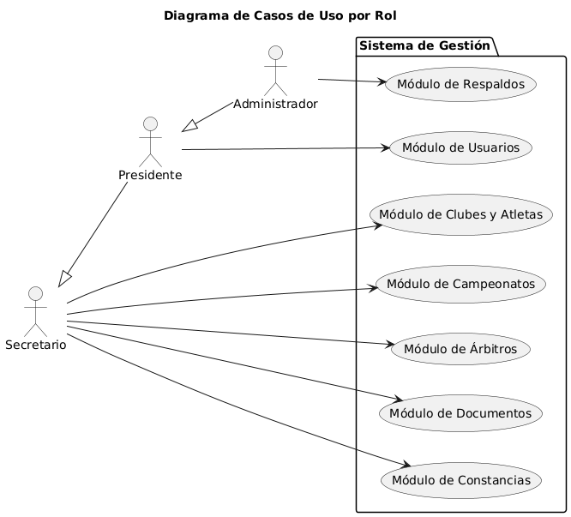
Figura 22. Diagrama de Casos de Uso
Fuente: Los Investigadores (2025)

Tal y como puede apreciarse en el diagrama este grafica todos los puntos tocados en las historias de usuario, con cada una de las funciones bien definidas.

4.2.2. Redacción de Diagrama de Flujo de Datos

Para la segunda actividad, se tomó la tarea de realizar los diagramas de flujo de datos, a base del proceso realizado dentro de cada módulo del Sistema de Información, explicando paso a paso los procesos de cada módulo.
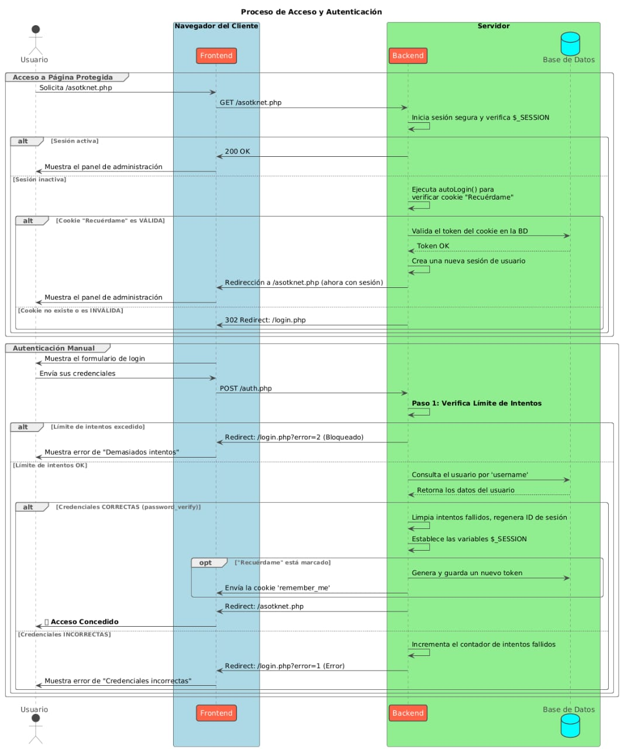

Figura 23: Diagrama de flujo de datos, Proceso de Acceso y Autenticación
Fuente: Los Investigadores (2025)

Para este diagrama de flujo de datos, se puede observar lo que sería el proceso de Acceso y Autenticación de cada usuario que accederá al SI de forma segura y precisa.

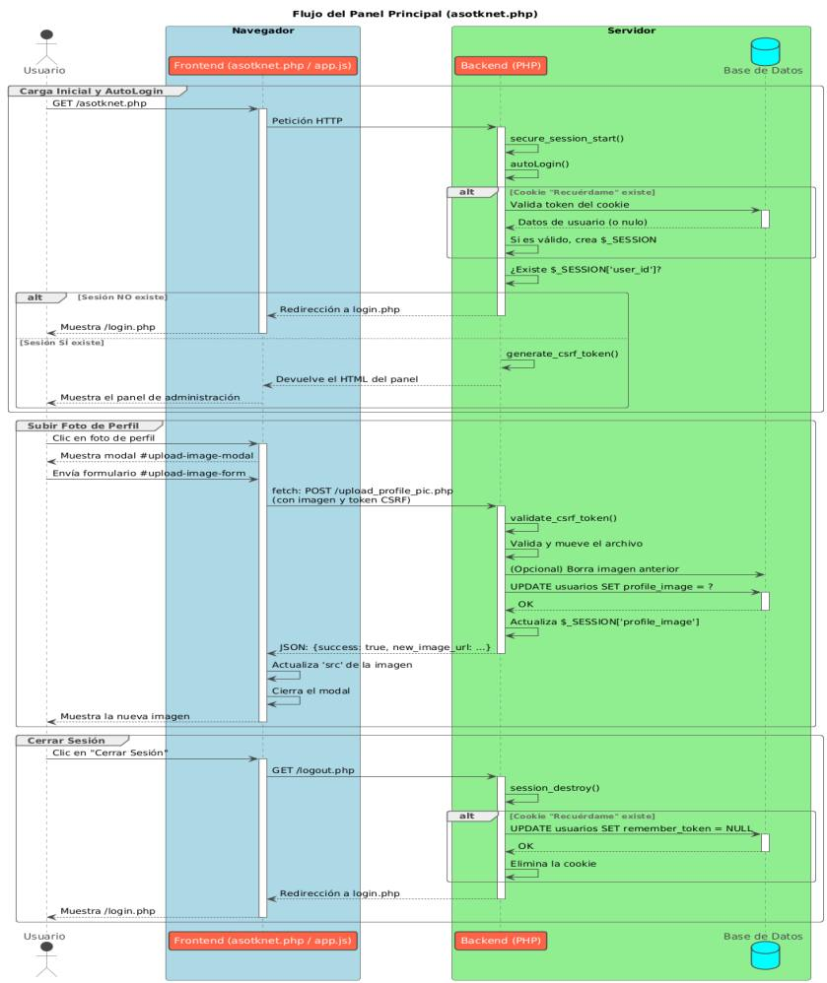

Figura 24: Diagrama de flujo de datos, Panel de Administración
Fuente: Los Investigadores (2025)

El siguiente diagrama de flujo de datos, muestra lo que sería el panel de administración, en el cual una vez dentro, cada usuario tendrá diferentes funciones, por ejemplo el administrador, estaría agregando a nuevos usuarios que serán registrados en el SI, así como la opción de editarlos o eliminarlos de forma sencilla y directa

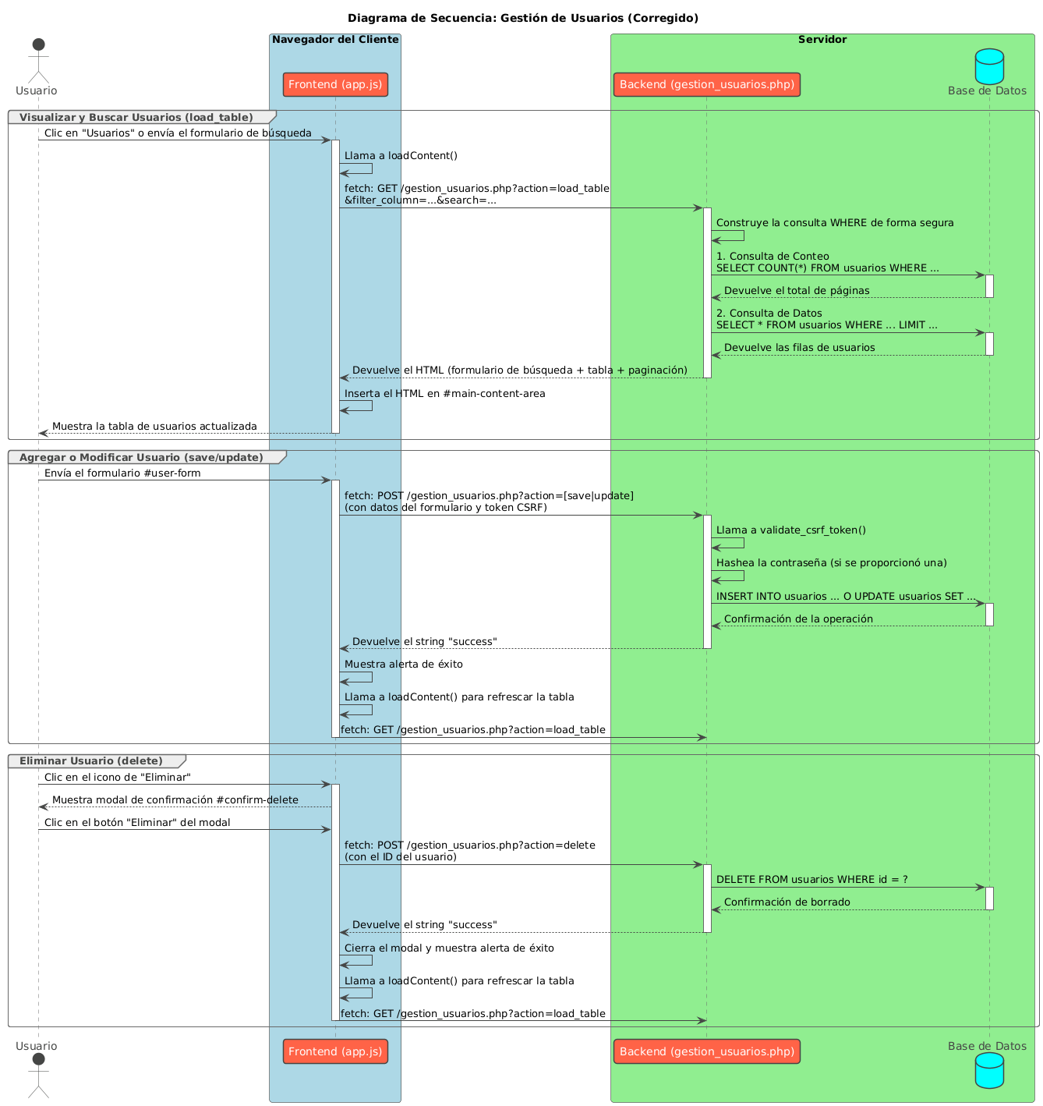
Figura 25: Diagrama de flujo de datos, CRUD Usuarios
Fuente: Los Investigadores (2025)

El Diagrama de flujo ilustra en su totalidad el modulo de usuarios, su CRUD y los distintos procesos que están enlazados a este. A partir de este modulo se pueden crear los usuarios

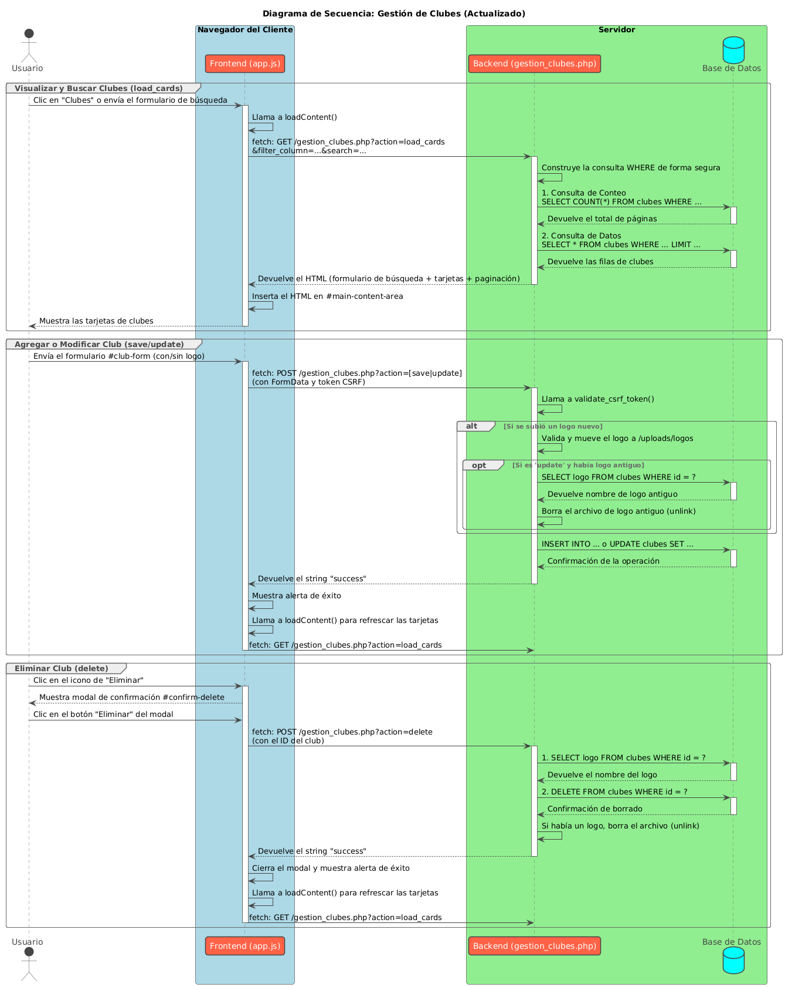

Figura 26: Diagrama de flujo de datos, Gestión de clubes
Fuente: Los Investigadores (2025)

Para este diagrama de flujo de datos, muestra lo que sería una secuencia de gestiones para los clubes asociados de la ASOTKDET que serán agregados y registrados dentro del SI.

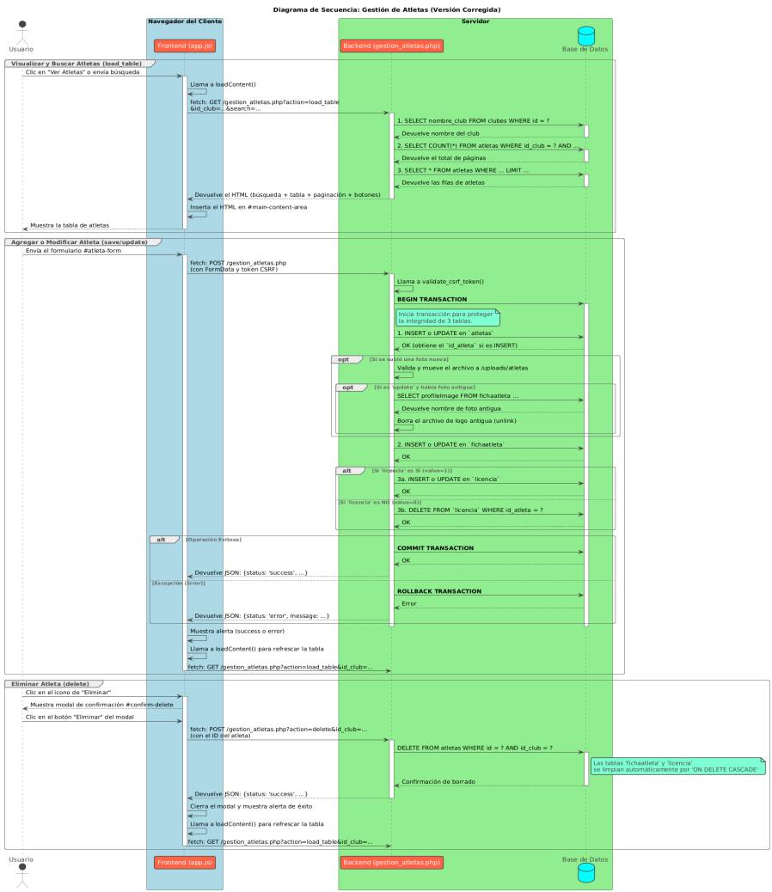

Figura 27: Diagrama de flujo de datos, Gestión de clubes y atletas
Fuente: Los Investigadores (2025)

A diferencia del diagrama anterior, este diagrama de flujos de datos, se basa mayormente una lista de los atletas registrados que tiene los clubes asociados de la ASOTKDET.

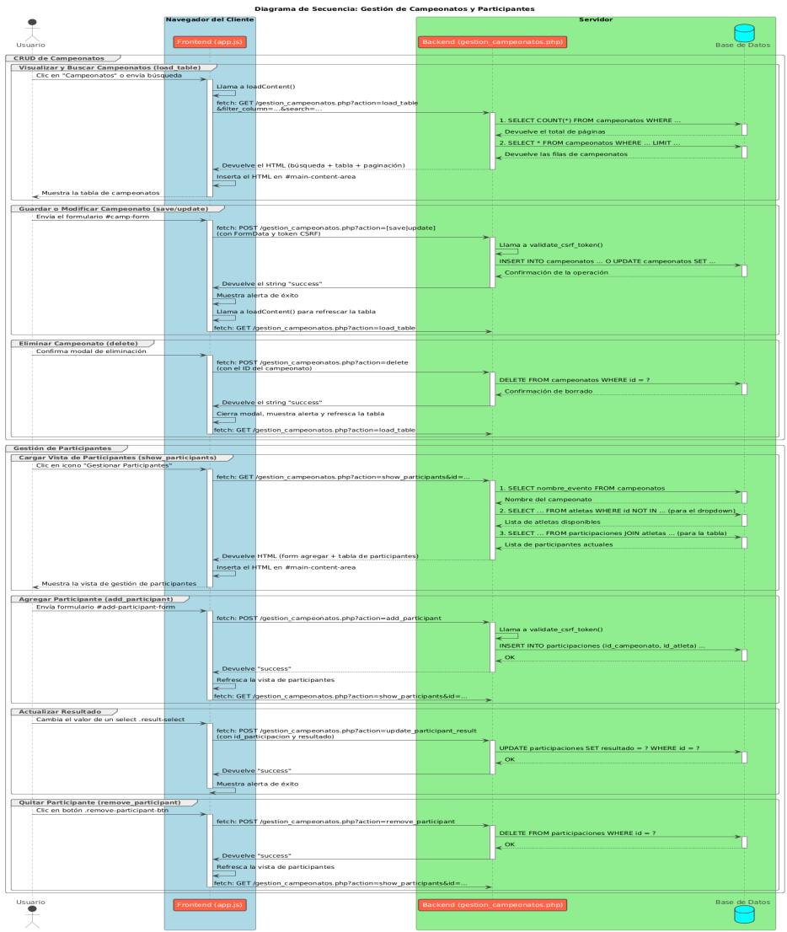

Figura 28: Diagrama de flujo de datos, Gestión de Campeonatos
Fuente: Los Investigadores (2025)

En este diagrama de flujos de datos, muestra lo que sería la gestión de los eventos o los campeonatos que se llevan dentro de la ASOTKDET, registrando así los futuros dichos campeonatos.

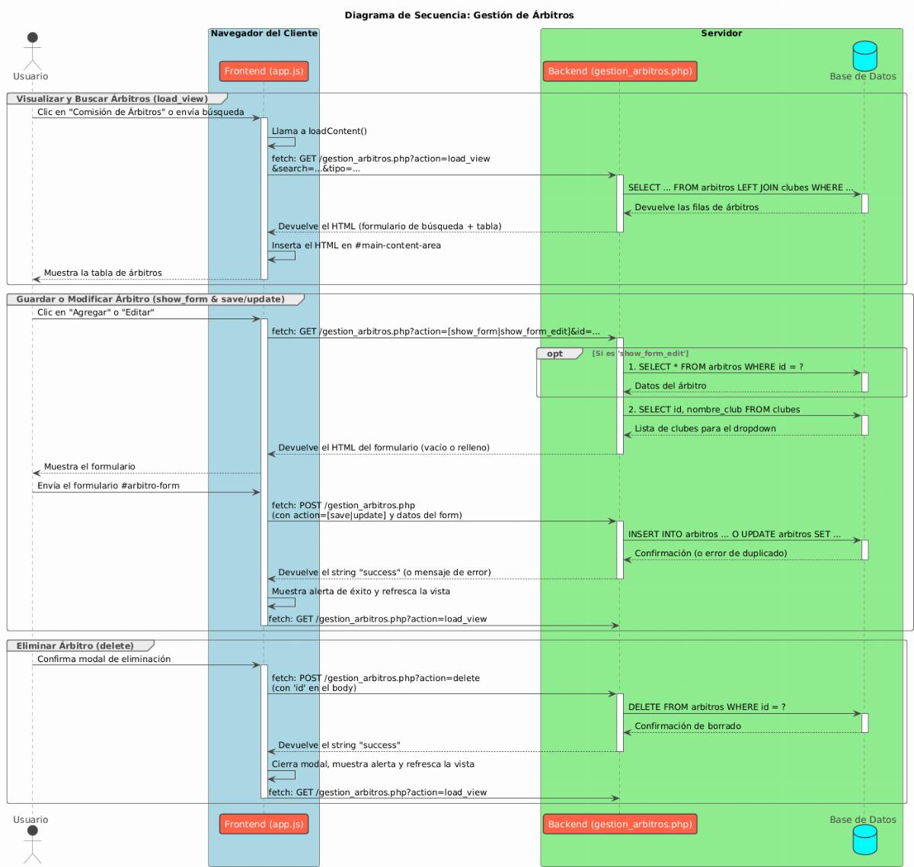
Figura 29: Diagrama de flujo de datos, Comisión Técnica Árbitros
Fuente: Los Investigadores (2025)
En este diagrama de flujo de datos podemos observar una representación del modulo de la comisión técnica de árbitros, únicamente mostrando un listado de los árbitros, allí mismo se pueden registras los datos de los árbitros por clubes.

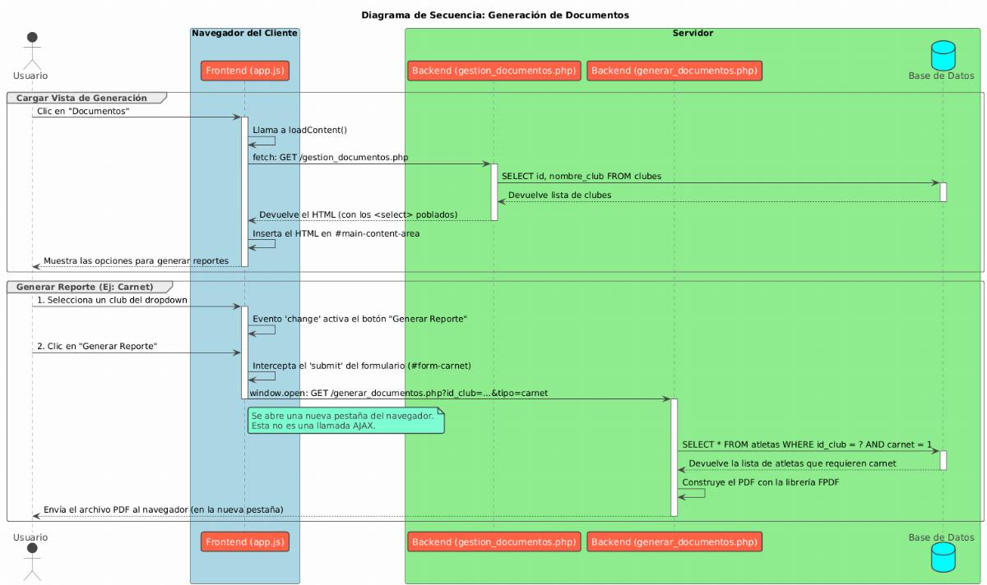

Figura 30: Diagrama de flujo de datos, Generación de documentos (carnet/licencia)
Fuentes: Los Investigadores (2025)

Para este diagrama de flujo de datos, se puede observar lo que sería la generación de documentos, es decir, un listado de solicitud generado por PDF para los atletas que buscan solicitar, tanto el carnet como licencia.

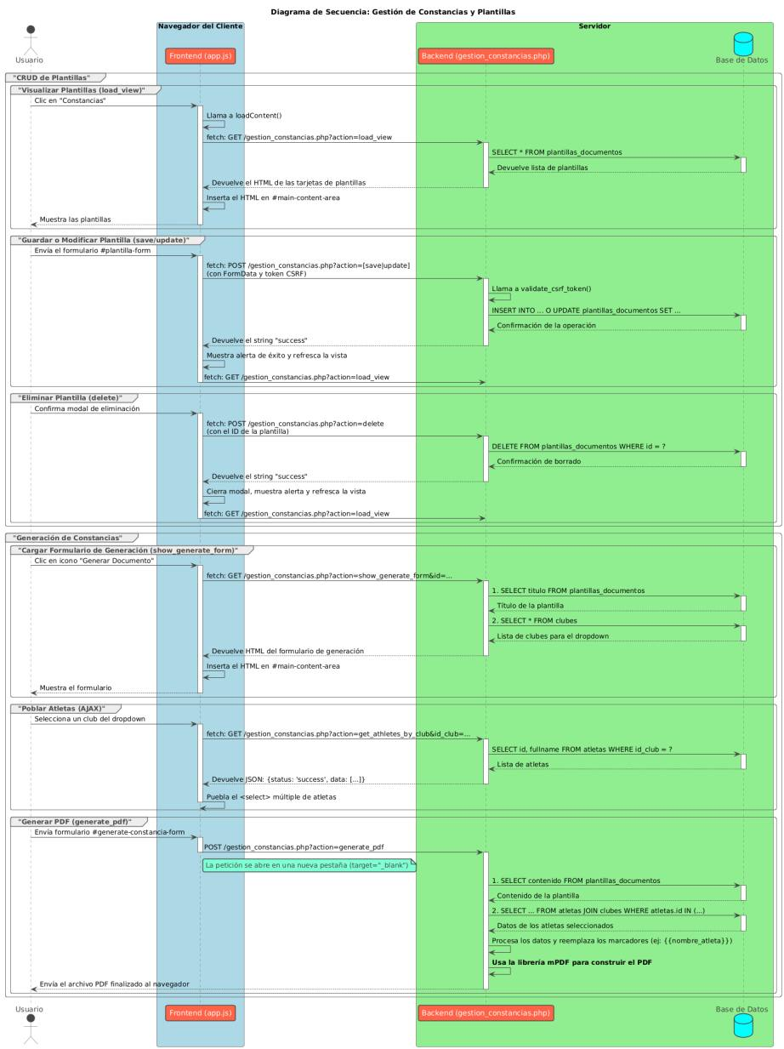
Figura 31: Diagrama de flujo de datos, Generación de Constancias
Fuente: Los Investigadores (2025)

Este diagrama refleja las funciones del modulo de generación de constancias, desde la creación de plantillas editables y la generación en pdf de las mismas.

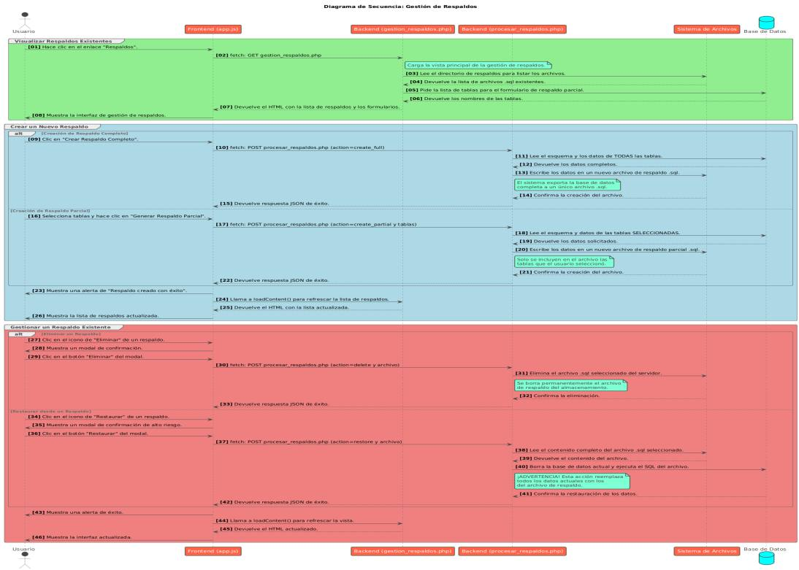

Figura 32: Diagrama de flujo de datos, Gestión de respaldo
Fuente: Los Investigadores (2025)

Por último, en este diagrama de flujo de datos, se puede observar lo que sería la función o gestión de respaldo de la Base de Datos del SI.

4.2.3. Redacción del Diagrama de Clases

Para esta tercera actividad, se tomara en relación la información necesaria, es decir, la realización del diagrama de clases para la base de datos de nombre “asotkdet” del Sistema de Información, relacionando así las diferentes tablas de acorde a su funcionalidad dentro del SI.

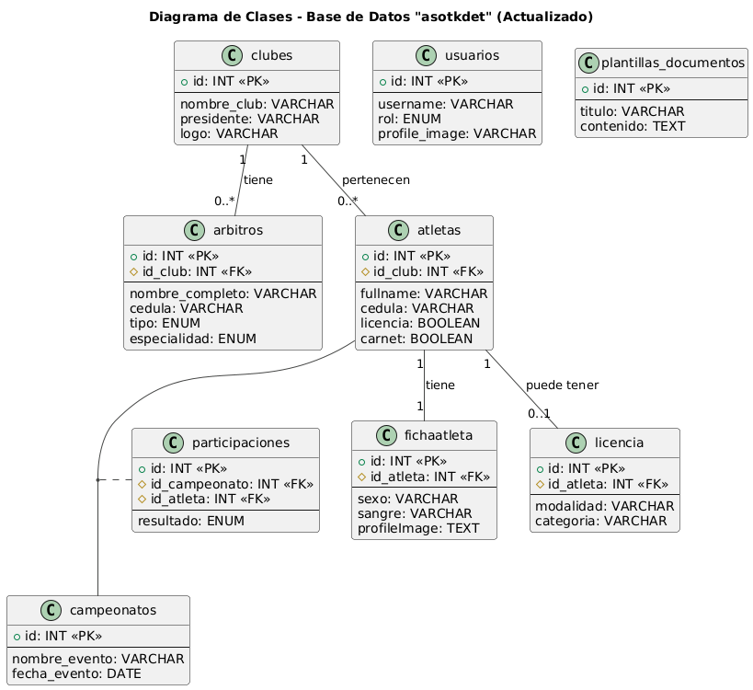

Figura 33: Diagrama de Clases, Base de Datos “asotkdet”
Fuente: Los Investigadores (2025)

Tal y como se ve en esta figura, se trata de un Diagrama de clases, en el cual esta relacionando las diferentes tablas que tiene la base de datos “asotkdet”, como la tabla de los clubes que tiene relación y contiene con la tabla de los atletas, y la tabla “altetas” viene relacionando y pueden tener una “fichaatleta” o una “licencia” conectando dichas tablas.

4.3. Codificación

En esta fase de codificación, tal y como su nombre lo indica, se basa en el desarrollo o proceso de programación del Sistema de Información, la cual tiene como objetivo de llevar las ideas escritas y recopiladas, gracias a los diagramas de casos de usos o de flujo de datos. Para esta fase, se dio la tarea de mostrar varios fragmentos de los módulos del SI durante su codificación.

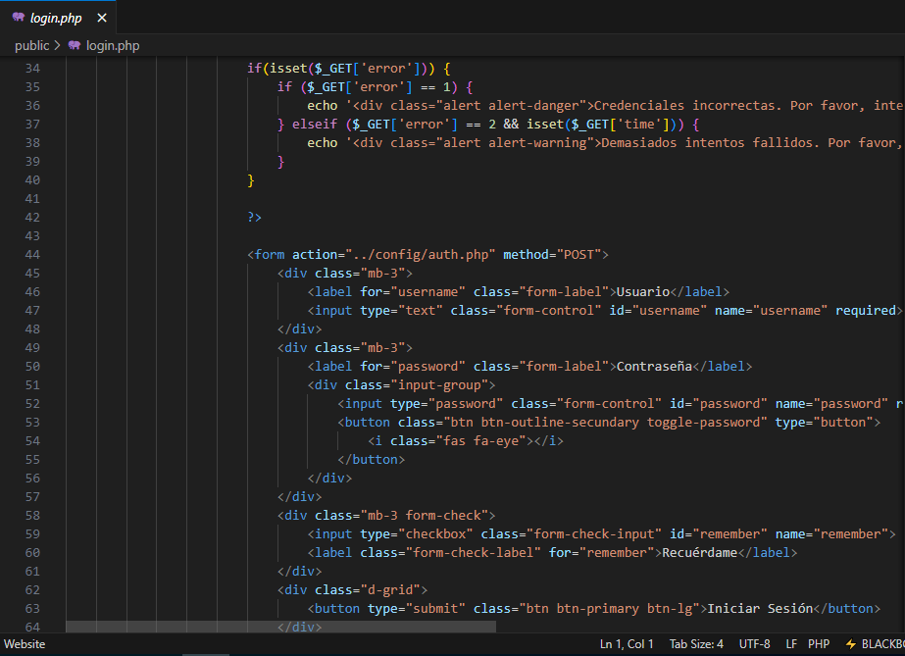
4.3.1. Estructura del Back-end del SI

A continuación, se mostrará las siguientes capturas de pantallas de la estructura del Back-end del SI.

Figura 34: Login.php
Fuente: Los Investigadores (2025)

Para empezar, la siguiente captura de pantalla, pertenece el archivo “Login.php”, desde ahí veremos las funciones pertenecientes al registro de los usuarios.

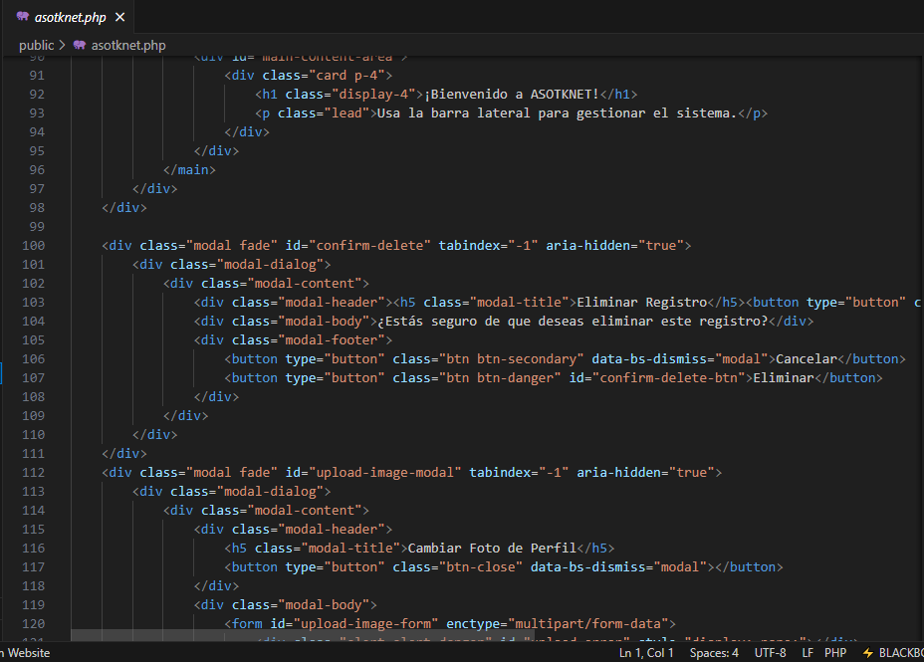

Figura 35: Asotknet.php
Fuente: Los Investigadores (2025)

Para esta captura de pantalla, muestra lo que sería una parte del código del archivo “Asotknet.php”, la cual toma la conexión de todas las funciones o gestiones, entre directorios al resto de los archivos “php”.
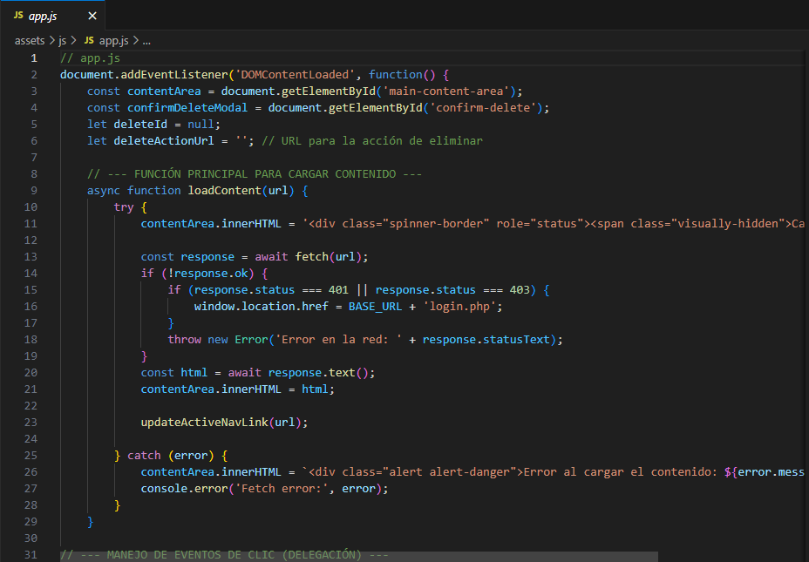

Figura 36: App.js
Fuente: Los Investigadores (2025)

En esta captura de pantalla, pertenece al archivo “app.js”, que sería básicamente la parte de los procesos importantes del SI, y varias de la funciones a base del método AJAX, viene de mucha importancia dentro del proceso de los módulos del SI.
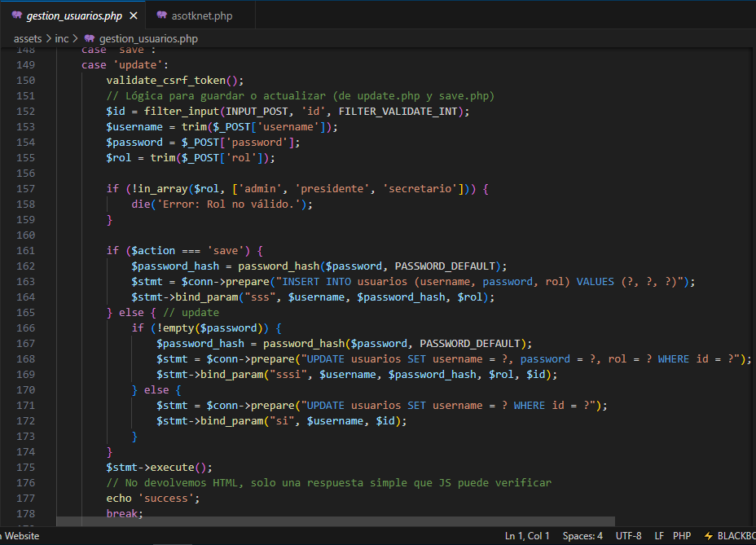

Figura 37: gestión_usuarios.php
Fuente: Los Investigadores (2025)

La siguiente captura de pantalla, pertenece al archivo “gestión_usuarios.php”, la cual se centra en las funciones relacionadas al CRUD principal del SI.
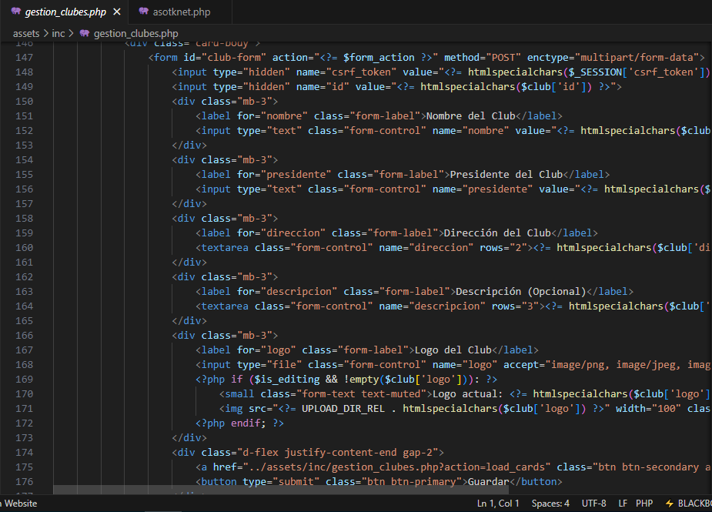

Figura 38: gestión_clubes.php
Fuente: Los Investigadores (2025)

En esta captura de pantalla, muestra lo que sería el archivo “gestión_clubes.php”, y este se centra en el módulo de los clubes asociados, precisamente en funciones de agregación y validación para ser exactos.
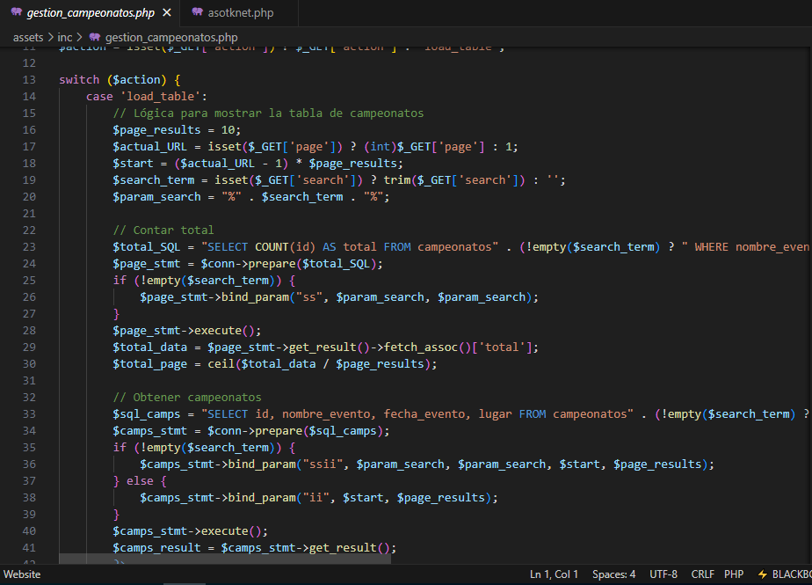

Figura 39: gestión_atletas.php
Fuente: Los Investigadores (2025)

La siguiente captura de pantalla, pertenece al archivo “gestión_atletas.php”, dicho archivo, está conectado con el archivo “gestión_clubes.php”, ya que permite la generación del listado de los atletas para cada club asociado, basado en el CRUD principal del SI.
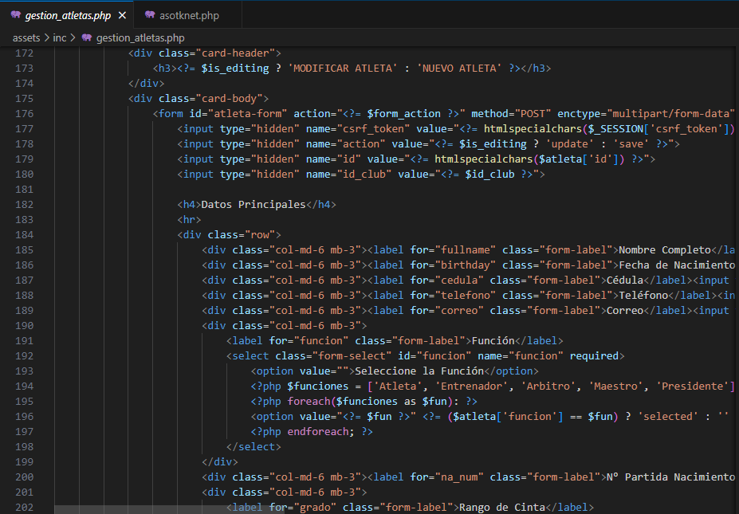

Figura 40: gestión_campeonatos.php
Fuente: Los Investigadores (2025)

La siguiente captura de pantalla, pertenece al archivo “gestión_campeonatos.php”, la cual se basa en otra función de agregación y validación de formularios.

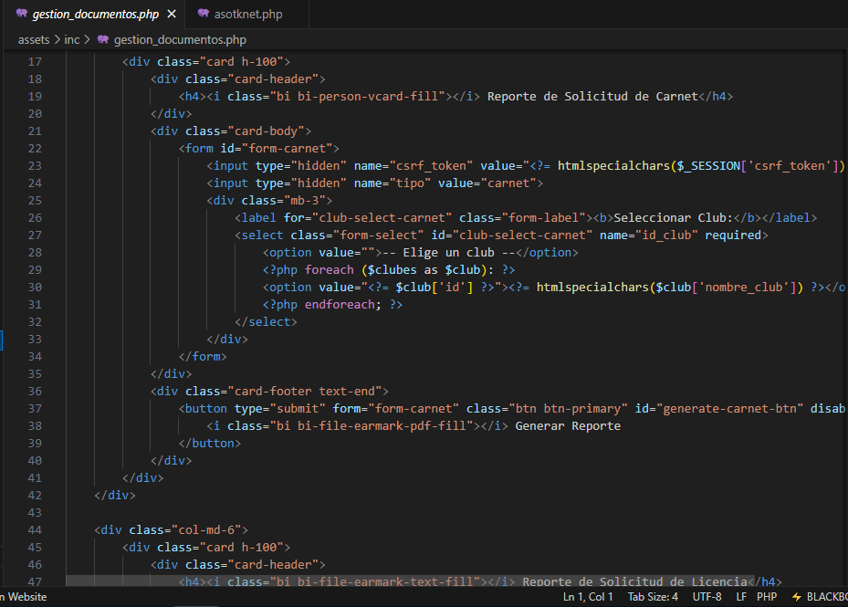

Figura 41: gestión_documentos.php
Fuente: Los Investigadores (2025)

En esta captura de pantalla, se muestra parte del código del archivo “gestión_documentos.php” y se basa en un listado de datos foráneos obtenidos por el archivo “gestión_atletas.php”.

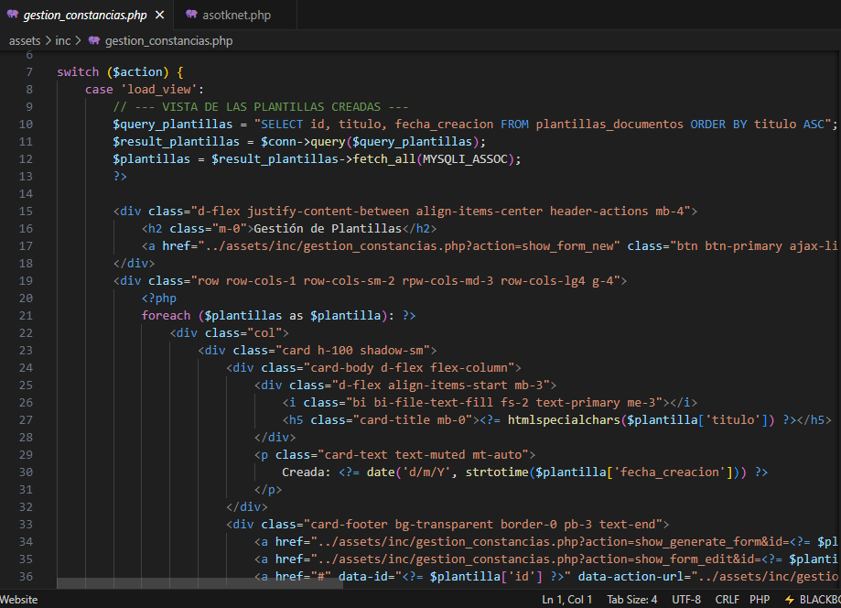

Figura 42: gestión_constancias.php
Fuente: Los Investigasdores (2025)

En esta captura de pantalla, se muestra lo que sería el archivo “gestión_constancias.php” la cual se utiliza la librería de PHP “Mpdf” para la generación de documentos manualmente hablando.
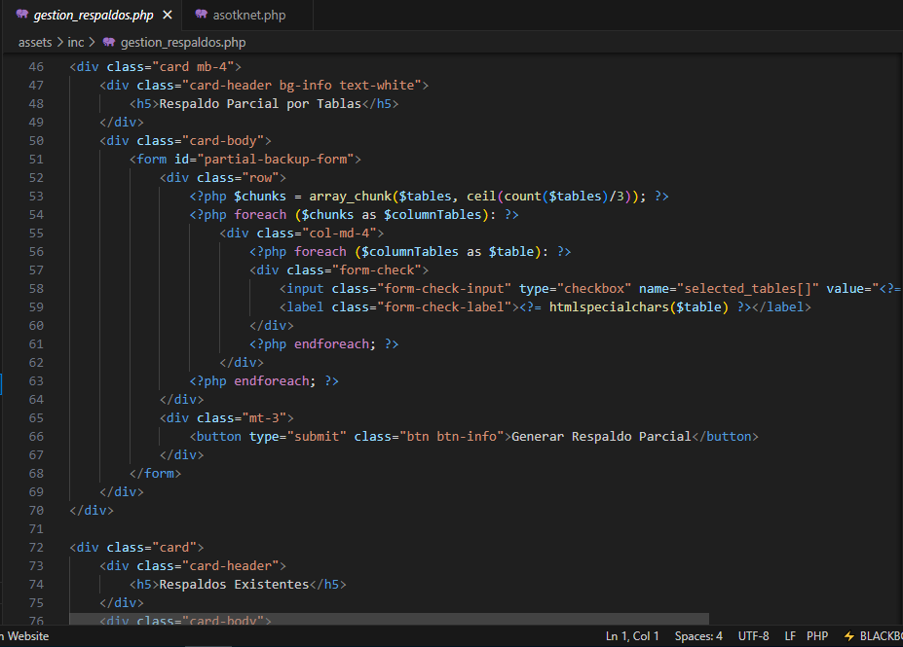

Figura 43: gestión_respaldos.php
Fuente: Los Investigadores (2025)

La siguiente captura de pantalla, se muestra parte del archivo “gestión_respaldo.php”, la cual se aplica el método de los directorios para cualquier archivo que deseas respaldar o recuperar.
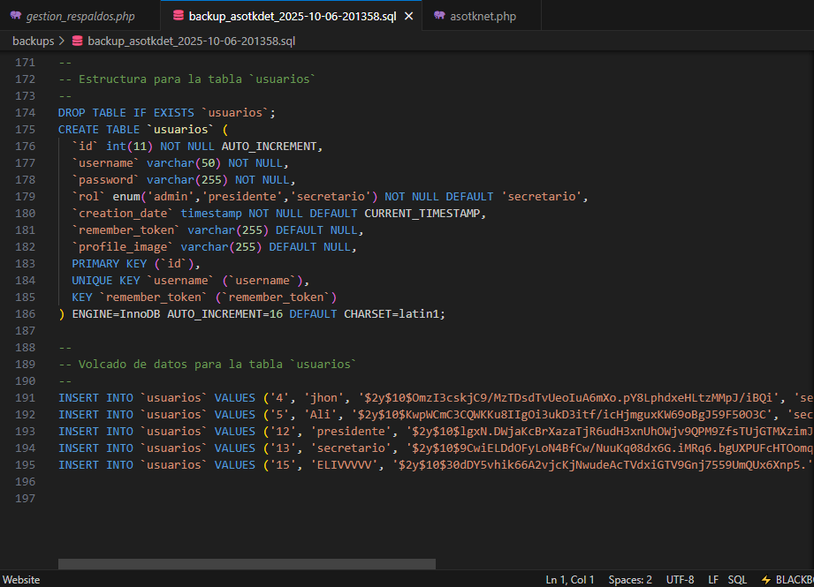

Figura 44: asotkdet.sql
Fuente: Los Investigadores (2025)

Por último, en esta captura de pantalla, se muestra un respaldo del archivo “asotkdet.sql”, base de datos principal del SI.

4.4. Pruebas

Para esta fase, se tomará la tarea de arrancar con el procedimiento o los posibles resultados de la codificación del Sistema de Información, los cuales se planteará en un análisis de proceso de prueba, llevando a cabo resultados notorios durante el proceso. En esta fase, se dio la tarea de mostrar varias capturas de pantalla dentro del navegador, los avances importantes del SI, durante un periodo de prueba.

4.4.1. Estructura del Front-end del SI

A continuación, se mostrará las siguientes capturas de pantallas de la estructura del Front-end del SI.

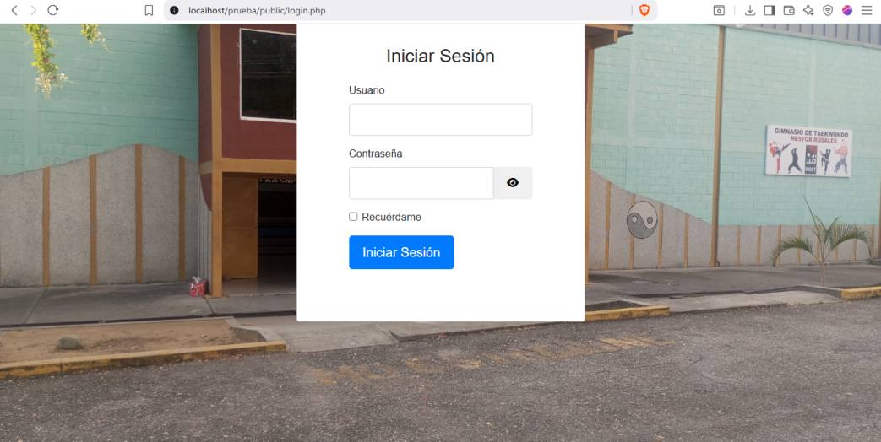
Figura 45: Interfaz de Inicio Sesión
Fuente: Los Investigadores (2025)

En esta captura de pantalla, muestra el interfaz de inicio sesión del SI, en el cual, sería básicamente el index del SI, en donde los usuarios, puedan acceder bajo un nombre de usuario y una contraseña.

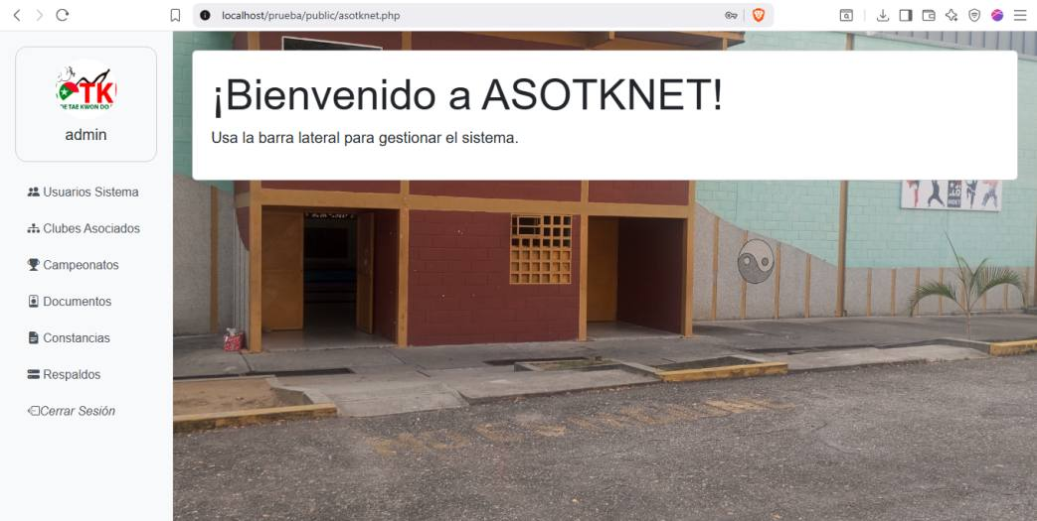
Figura 46: Interfaz del panel de administración
Fuente: Los Investigadores (2025)

Para esta captura de pantalla, nos centramos en el panel de administración, ya una vez que el usuario se haya registrado, y con esto se muestra varios menús desplegables, que el usuario pueda realizar una acción, así como agregar una foto de perfil de tu preferencia.
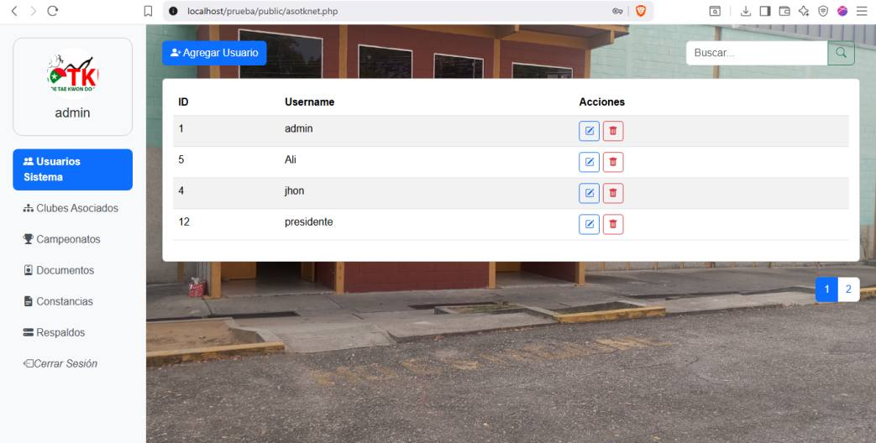

Figura 47: Interfaz del CRUD de los Usuarios del SI
Fuente: Los Investigadores (2025)

En esta captura de pantalla, muestra el interfaz del CRUD principal del SI, en cual permite agregar a los usuarios dentro del SI y después se registren bajo diferentes cargos, como Presidente, Secretario o Administrador, dependiendo de cada usuario y sus diferentes métodos de trabajo dentro del SI.

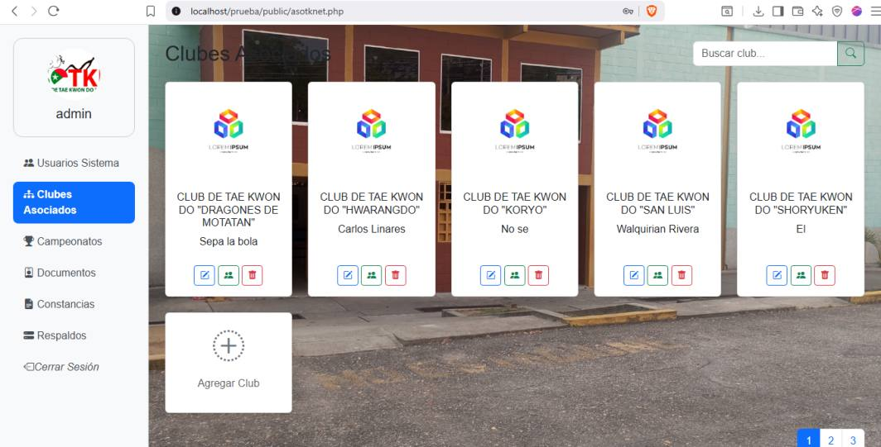

Figura 48: Interfaz de los clubes asociados
Fuente: Los Investigadores (2025)

En esta captura de pantalla, muestra la interfaz de los clubes asociados registrados dentro del SI, y dentro de este menú, puedes agregar cualquier club que ha sido asociado dentro de la ASOTKDET, así como eliminar el club, editar y agregar el atleta de ese club.
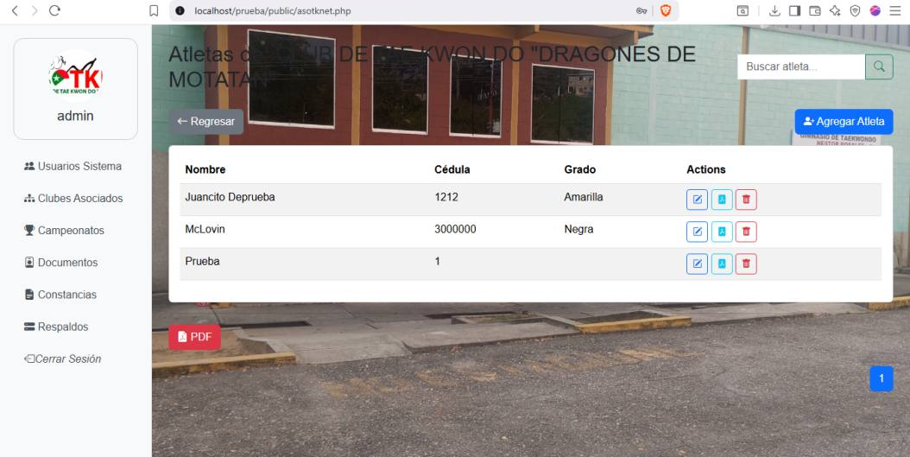

Figura 49: Interfaz de la lista de atletas agregados para cada club
Fuente: Los Investigadores (2025)

Para esta captura de pantalla, nos centramos en el apartado de los atletas agregados de cada club ya una vez registrado, lo cual puedes agregar el atleta de ese club, editarlo y eliminarlo. También permite generar por PDF el listado completo de los atletas de cada club, así como generar el fichaje atlético de cada atleta.
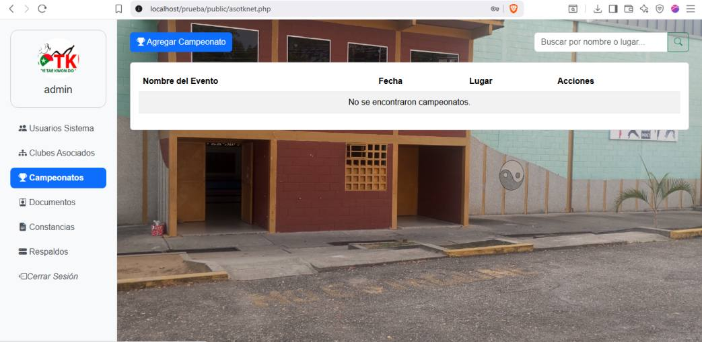

Figura 50: Interfaz de los Eventos o Campeonatos
Fuente: Los Investigadores (2025)

En esta captura de pantalla, muestra el interfaz de los eventos o campeonatos registrados, que llevara a cabo en futuras fechas en la ASOTKDET.
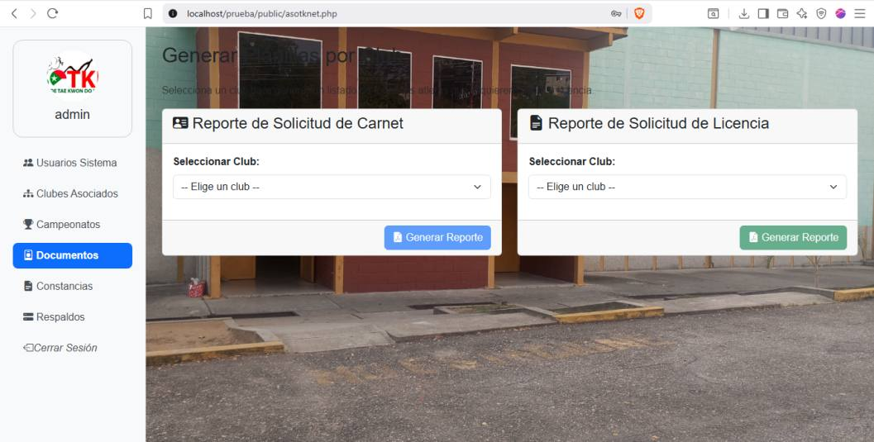

Figura 51: Interfaz de Documentos, solicitud de carnet/licencia
Fuente: Los Investigadores (2025)

Para esta captura de pantalla, nos centramos el apartado de los reportes de solicitud, tanto de carnet como licencia generando así un listado por PDF de los atletas solicitados, y dichas solicitudes se obtiene gracias al agregar un usuario por cada club, ya que dentro del formulario te pedirá a que requieres solicitar un carnet o una licencia para una vez ser registrado como atleta solicitado.
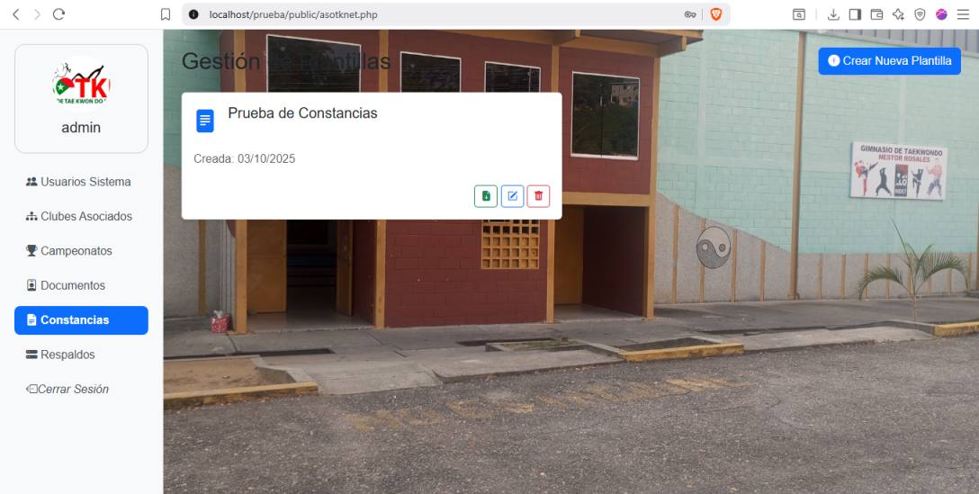

Figura 52: Interfaz de prueba de constancias
Fuente: Los Investigadores (2025)

En esta captura de pantalla, muestra el interfaz de prueba de constancias para un atleta de cualquier club, invitado a participar en los eventos o campeonatos de la región.
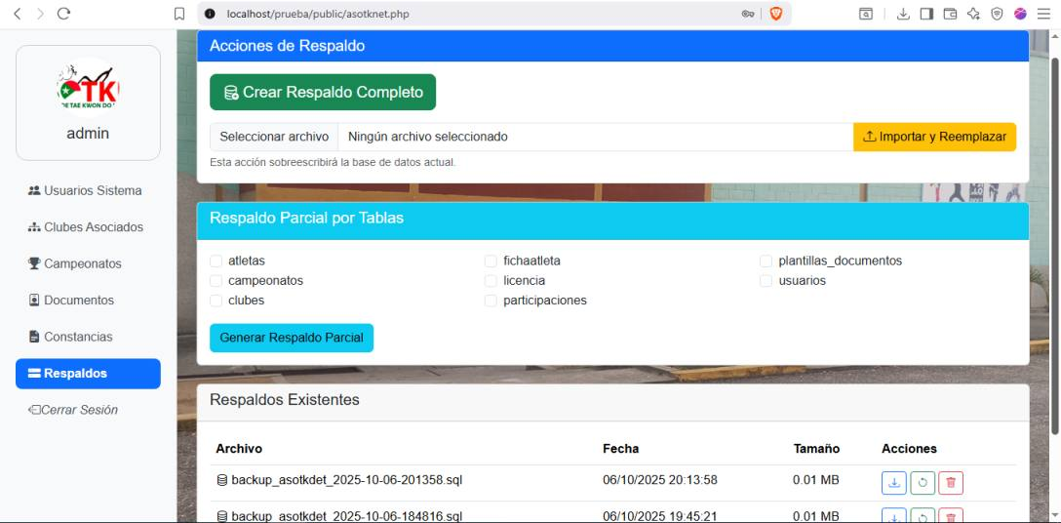

Figura 53: Interfaz para el respaldo de la Base de Datos
Fuente: Los Investigadores (2025)

En esta última captura de pantalla, se muestra lo que es la interfaz de los procesos de respaldo de la base de datos del SI, teniendo opciones generar un respaldo completo, importar o reemplazar la tabla especifica y generar un respaldo parcial, que sería un respaldo parcial por tablas.

4.5. Lanzamiento
En esta etapa se contempla la fase final del ciclo de vida del desarrollo, en este se realizaron exitosamente la implementación y demás actividades planteadas para dicha fase. Aún así el equipo desarrollador debe de asistir y mantener actualizado el SI en la comunidad.

4.5.1. Implementación del Sistema
Se acondicionó el computador e implementó el sistema de información el día sábado 01/11/2025, a las 12 y 40 minutos del mediodía. El primer paso a realizar fue asegurarse de que el computador no contuviera fases tempranas del sistema ni del paquete xampp.

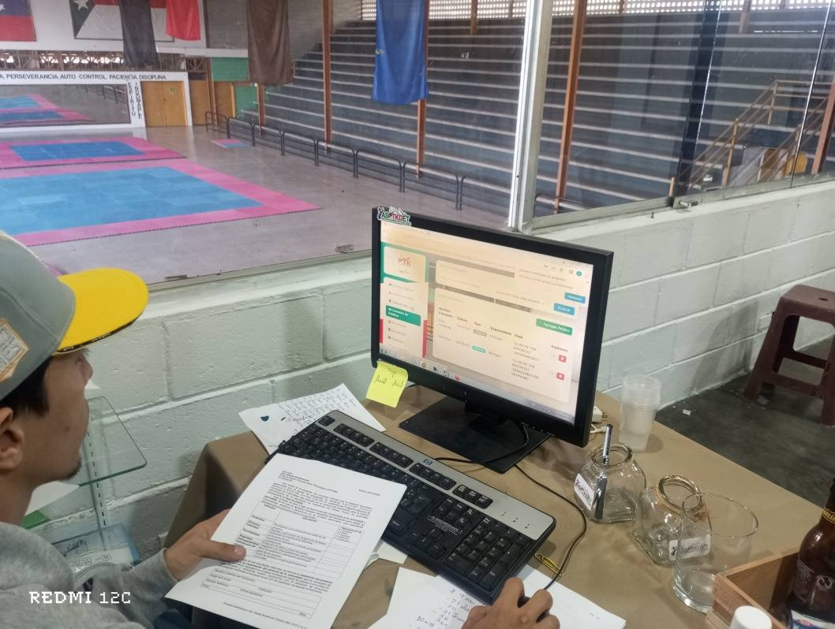
Figura 54: Implementación del Sistema
Fuente: Los Investigadores (2025)

Luego de asegurarse de que no estuvieran dichos archivos se reinstalo una versión de xampp compatible con el SO, ya que este contaba con Windows 7 Ultimate x86, con al menos 4 GB de RAM, y el sistema de información, esta fue la versión de 7.3.2 tanto la versión de xampp como de PHP.

Para después instalar los archivos necesarios en la carpeta “htdocs” de xampp, arreglar el acceso directo del sistema, importar la base de datos y por ultimo instalar los procesos de apache y mysql como servicios de Windows al iniciar, permitiendo así una experiencia de usuario más cómoda, ligera y de acceso sencillo al sistema.

4.6. Elaboración de un Manual de Usuario
Se elaboró un manual de usuario, que explica la mayor parte del manejo del sistema de información, dicho manual fue redactado el día jueves 30/10/2025, con un lenguaje básico y comprensible, evitando el uso de palabras técnicas y complejas, ya que así con eso dará la mejor visibilidad posible del manual para los miembros de la comunidad (ASOTKDET).
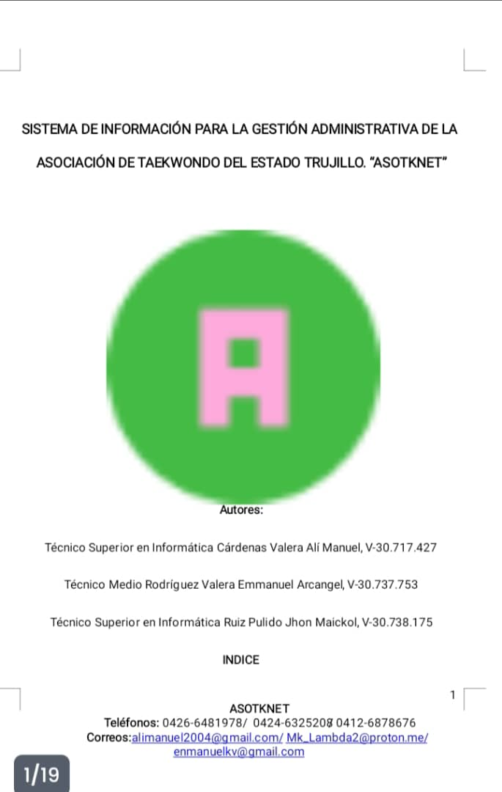
Figura 55: Portada Manual de Usuarios.
Fuente: Los Investigadores (2025)

Se generó en un formato tanto Word como PDF, para luego ser imprimido y entregado a la comunidad en el mismo día de la implantación, posteriormente se entregó una copia digital en formato PDF a la comunidad y varias capturas de pantallas del sistema en un directorio.
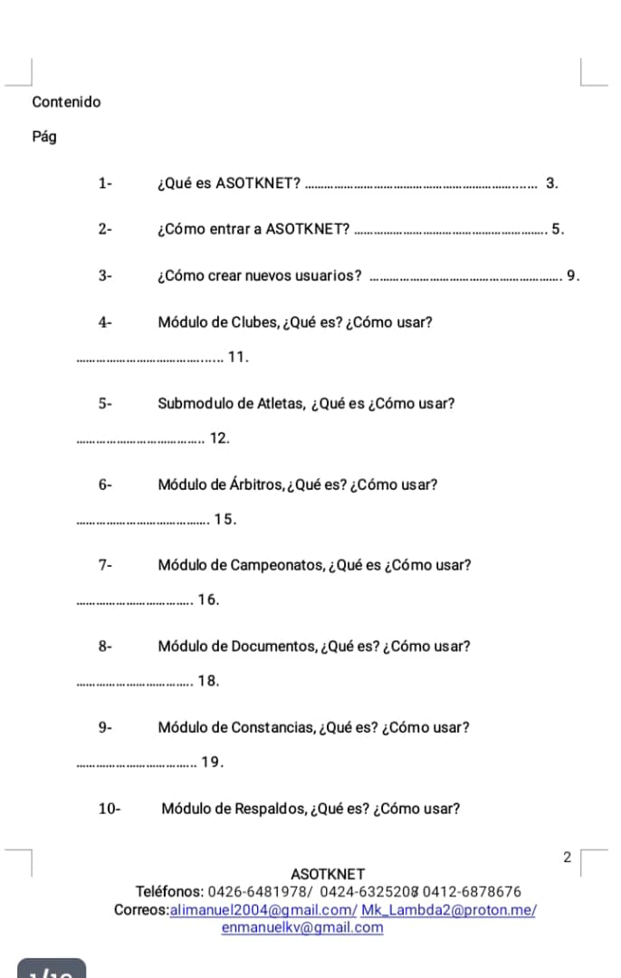
Figura 56: Índice Manual de Usuarios.
Fuente: Los Investigadores (2025)

Además de esto, se incluyó los datos o los contacto de cada miembro del equipo participado desde correos electrónicos como números de teléfonos.

4.7. Capacitación de Usuarios
Previo implantar el sistema, se realizó una capacitación a al menos 3 usuarios, siendo 2 de estos árbitros con conocimientos en el área de informática y la propia presidente de la ASOTKDET. El equipo se sentó y explicó de forma resumida, pero comprensible junto a los usuarios por al menos 1 hora.
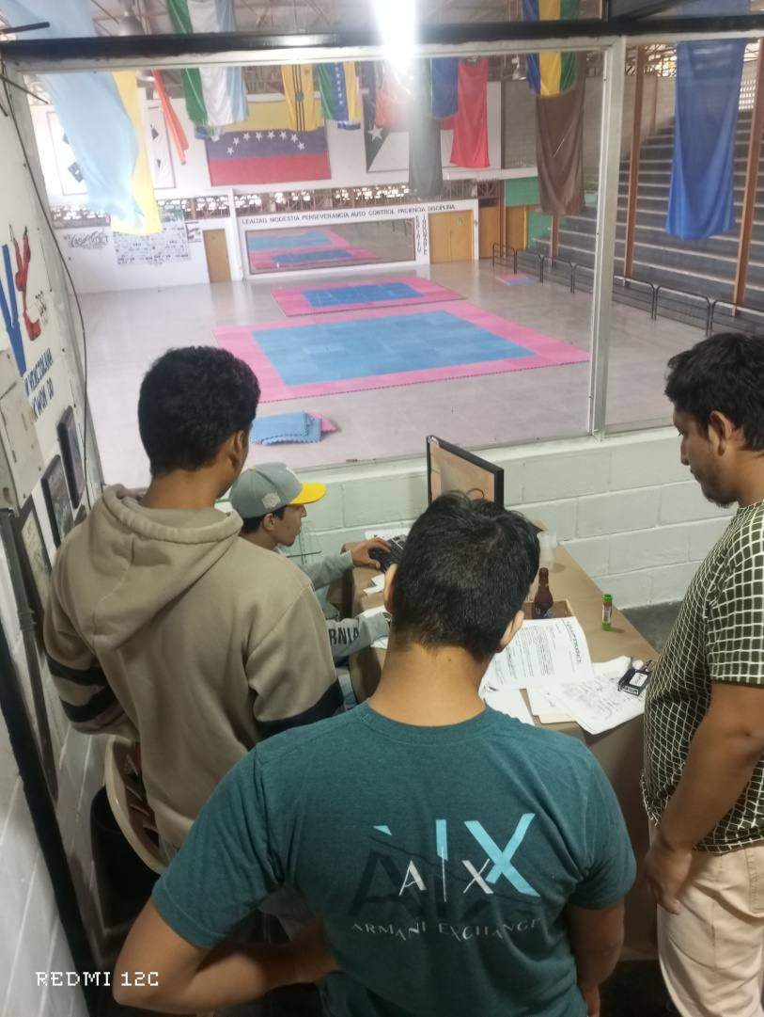
Figura 57: Capacitación de Usuarios.
Fuente: Los Investigadores (2025)

En la cual se especificaron las funciones especificas, los roles y sistema de seguridad presentes en el sistema, se indicaron buenas prácticas de uso. La reacción de los usuarios fue positiva, indicando el agrado de la capacitación y la implementación del sistema.

PARTE V CONCLUSIONES Y RECOMENDACIONES
5.1. Conclusiones
El ciclo de desarrollo del sistema de información ASOTKNET, fue un proceso arduo, largo e informativo que lleno a los participantes de un sinnúmero de nuevas experiencias y conocimientos, acercándolos aun más al ambiente laboral por medio del desarrollo pleno de la metodología XP y la nueva dinámica comunitaria entre los participantes y la comunidad.
En el comienzo se mostro como un gran desafío el intentar descifrar los requerimientos del sistema, sin embargo gracias a un gran apoyo de parte de la ASOTKDET, nuestro tutor institucional y nuestra tutora comunitaria, se logró realizar con éxito la primera fase del PSTI.
El nuevo método de desarrollo aplicado por los participantes (XP), ayudó a fortalecer los lazos de confianza entre ellos, y la comunicación mutua. En el camino se buscó reiteradas veces el replantearse las ideas del SI, su funcionamiento, lógica, la comunicación entre ellos y la comunidad aporto positivamente a la resolución de las dudas que asolaban al grupo.
Así mismo lograron entregar el SI como fue acordado con la comunidad, mostrando todas las funciones que se discutieron a lo largo del ciclo de desarrollo. Durante la fase de implementación se llegó a un acuerdo de seguir el soporte al SI, como es debido, dando actualizaciones constantes y atender las dudas de los usuarios.

5.2. Recomendaciones
En cuanto a las recomendaciones que se les da a la comunidad con respecto al SI y su uso en la oficina, podemos listar:
- Mantener los computadores del área en buen estado, para evitar la pérdida de información dentro del SI.
- Mejorar la seguridad física del área, específicamente en las puertas de acceso a la oficina.
- Dar buen uso al material de apoyo brindado por el equipo de desarrollo, es decir el manual de usuario, los directorios con guías y los contactos de los mismos en caso de dudas, o implementaciones en otros entornos.
- Optar por usar usuarios separados y mantener las claves en secreto para evitar el escape de información.
- Optar por contraseñas seguras para cada uno de los usuarios registrados en el sistema.
- Respetar los roles de los usuarios, no usar un usuarios compartidos entre los empleados de la ASOTKDET.
- Respetar los derechos de autor, en el caso de intentar anexar mejoras, actualizaciones o nuevas tecnologías al SI.

ANEXOS

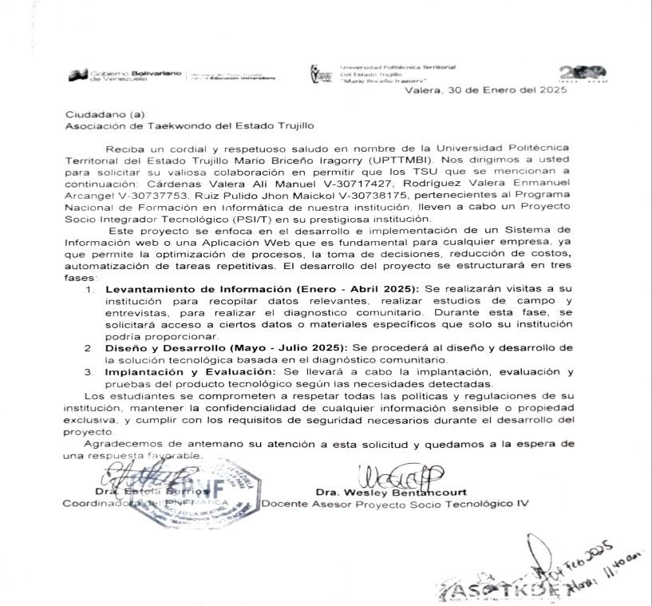
Figura 58: Carta de aceptación.
Fuente: Los Investigadores (2025)
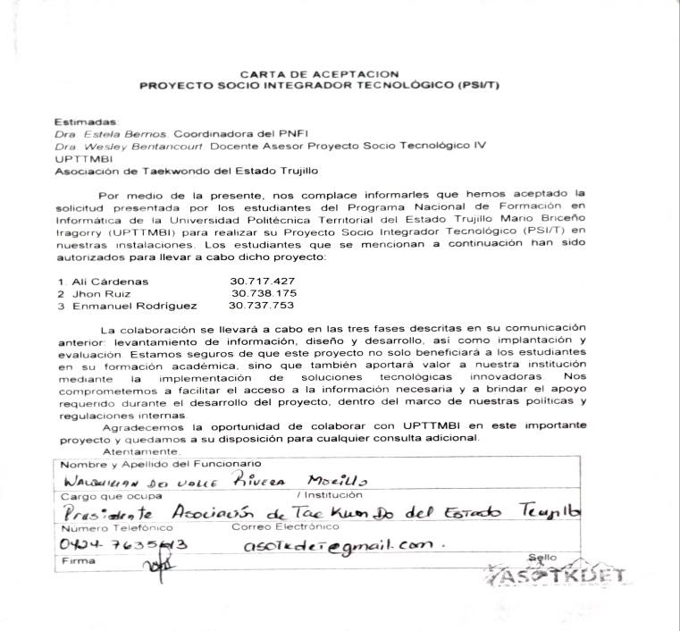

Figura 59: Carta de aceptación
Fuente: Los Investigadores (2025)

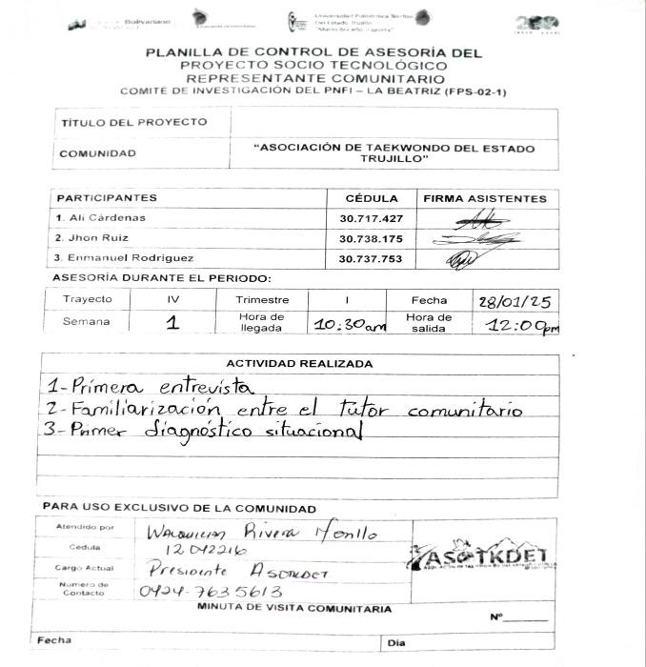

Figura 60: Planilla de visita comunitaria N°1
Fuente: Los Investigadores (2025)
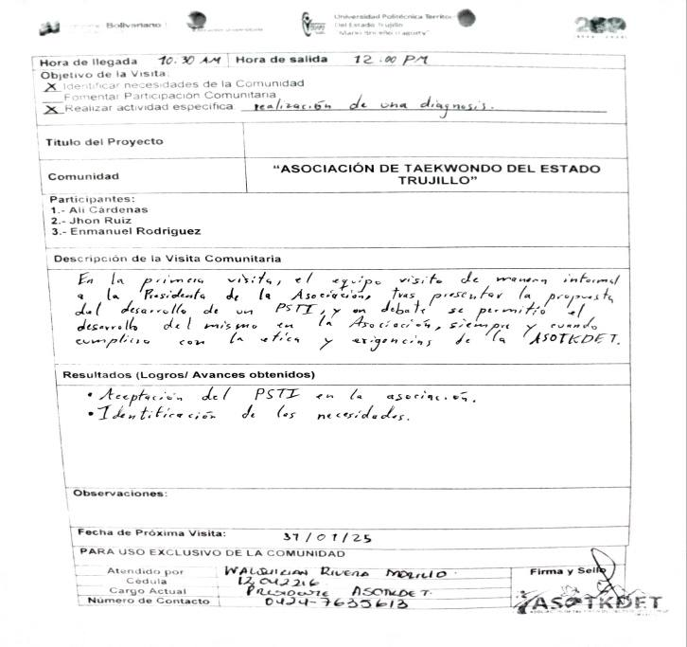

Figura 61: Planilla de visita comunitaria N°1
Fuente: Los Investigadores (2025)

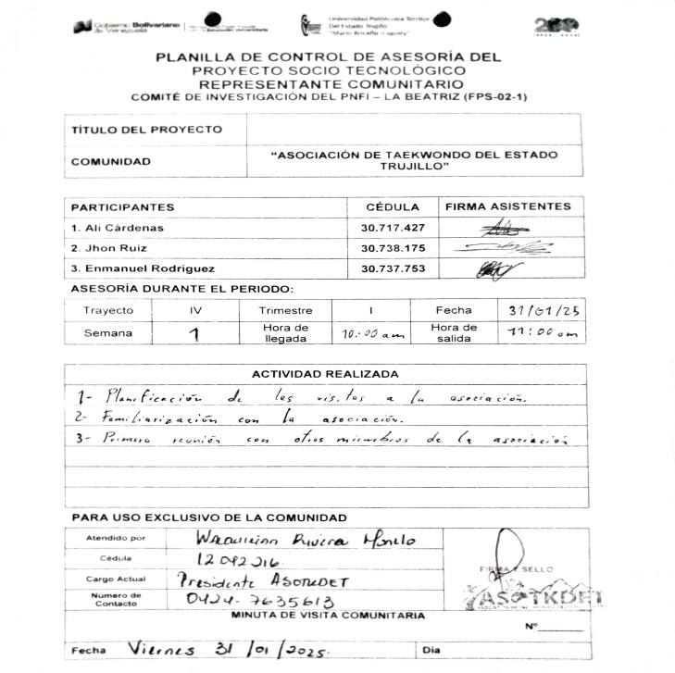

Figura 62: Planilla de visita comunitaria N°2
Fuente: Los Investigadores (2025)

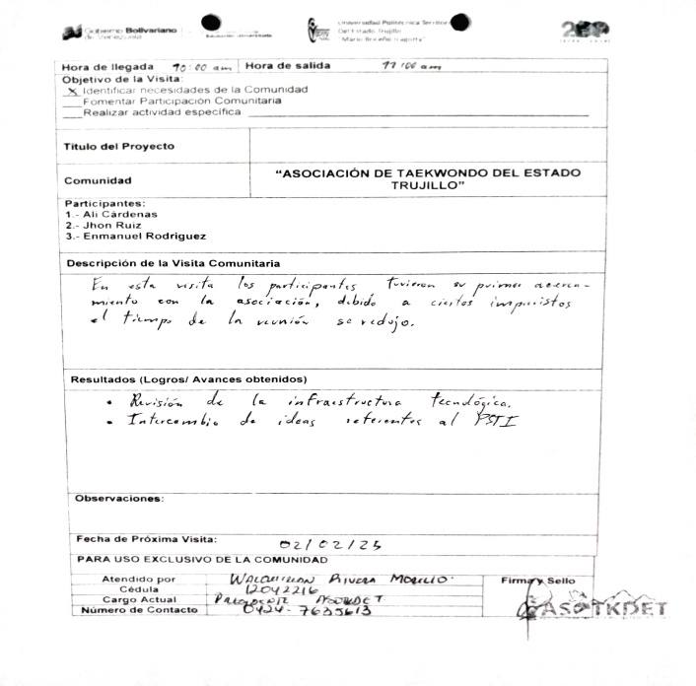

Figura 63: Planilla de visita comunitaria N°2
Fuente: Los Investigadores (2025)

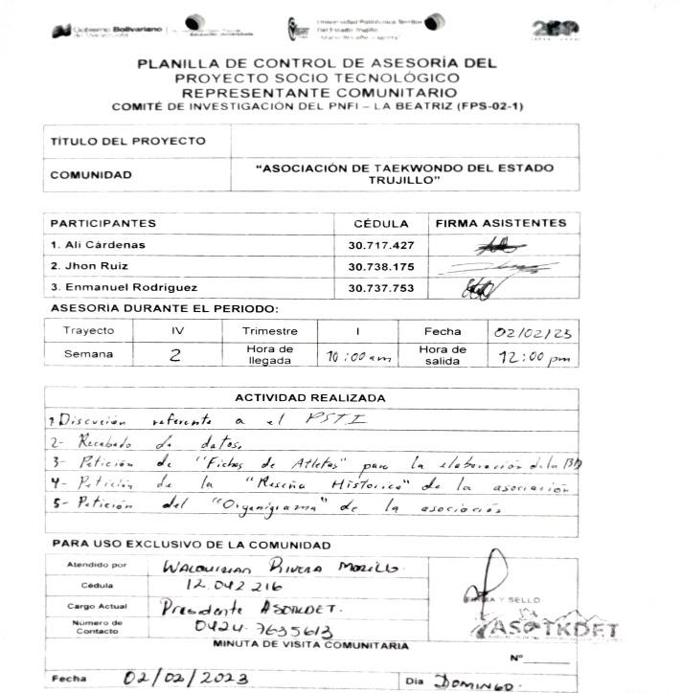

Figura 64: Planilla de visita comunitaria N°3
Fuente: Los Investigadores (2025)
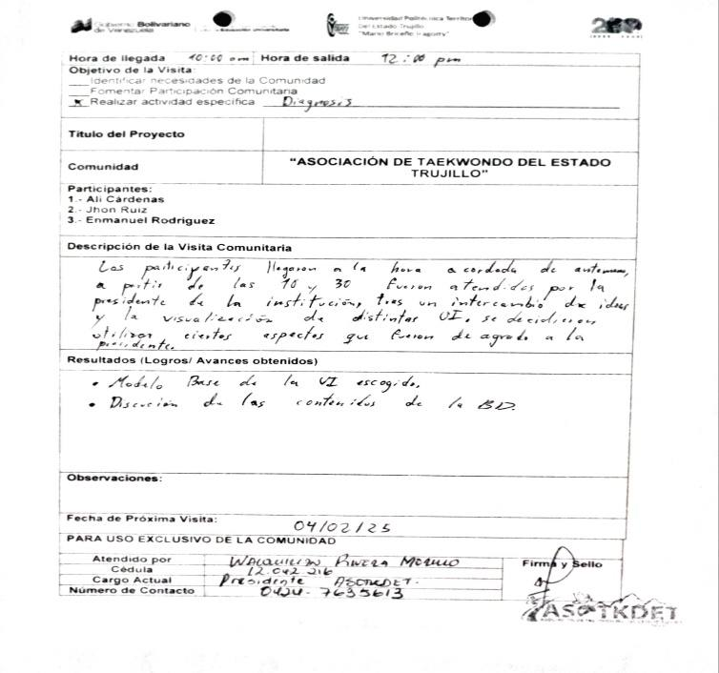

Figura 65: Planilla visita comunitaria N°3
Fuente: Los Investigadores (2025)

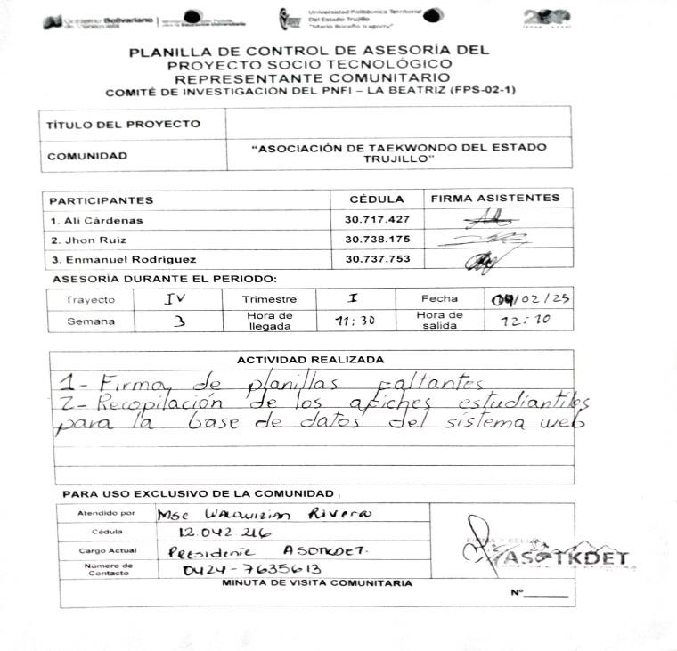

Figura 66: Planilla de visita comunitaria N°4
Fuente: Los Investigadores (2025)

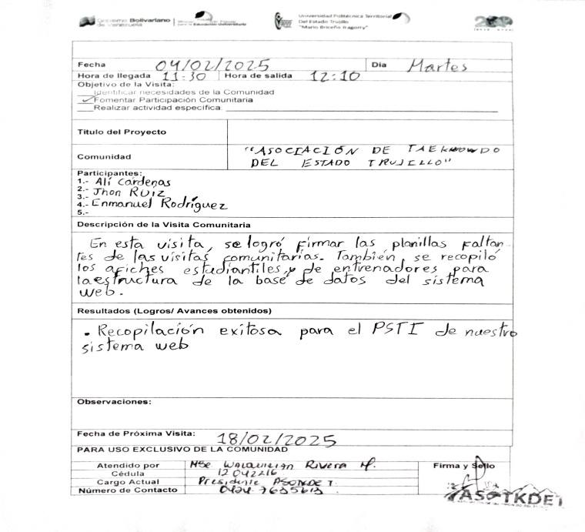

Figura 67: Planilla de visita comunitaria N°4
Fuente: Los Investigadores (2025)

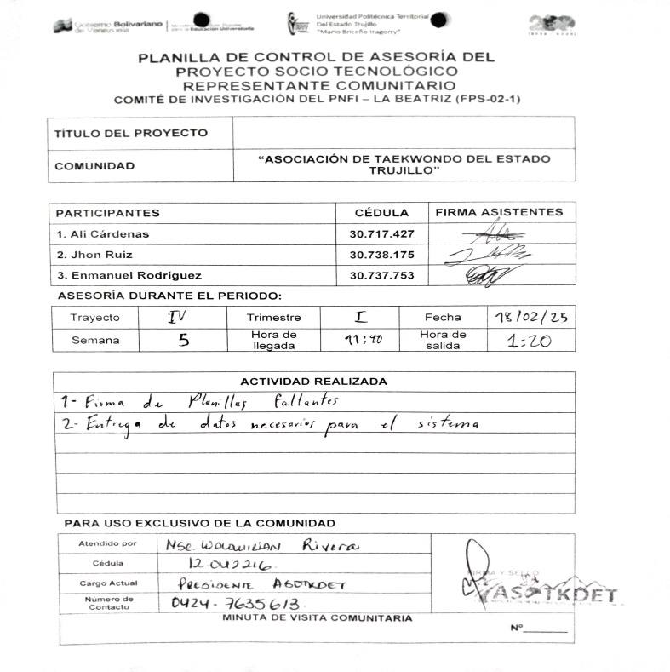

Figura 68: Planilla de visita comunitaria N°5
Fuente: Los Investigadores (2025)
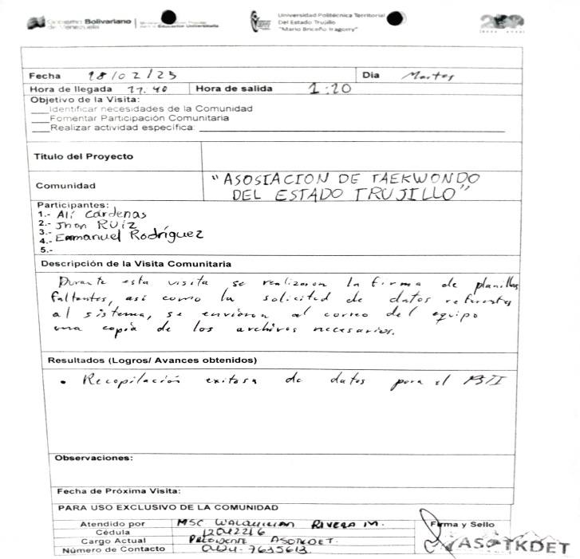

Figura 69: Planilla de visita comunitaria N°5
Fuente: Los Investigadores (2025)

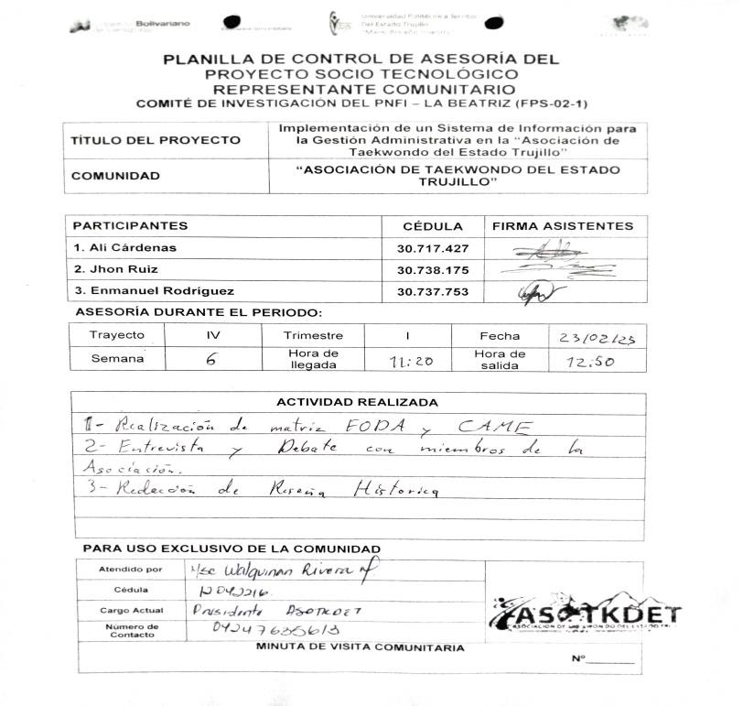

Figura 70: Planilla de visita comunitaria N°6
Fuente: Los Investigadores (2025)
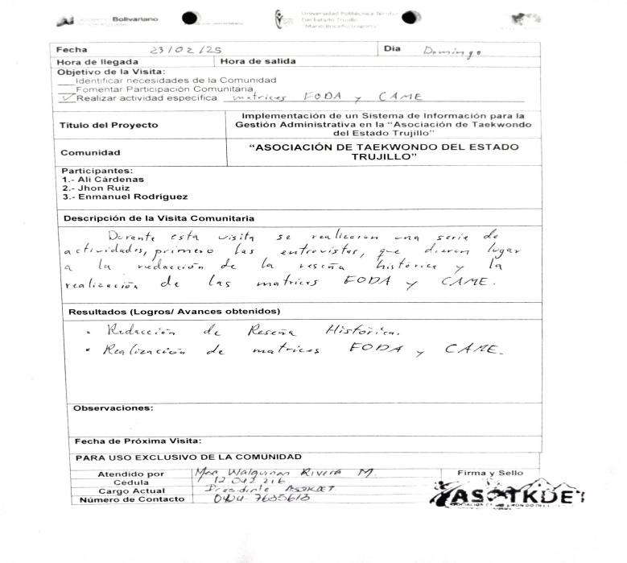

Figura 71: Planilla de visita comunitaria N°6
Fuente: Los Investigadores (2025)

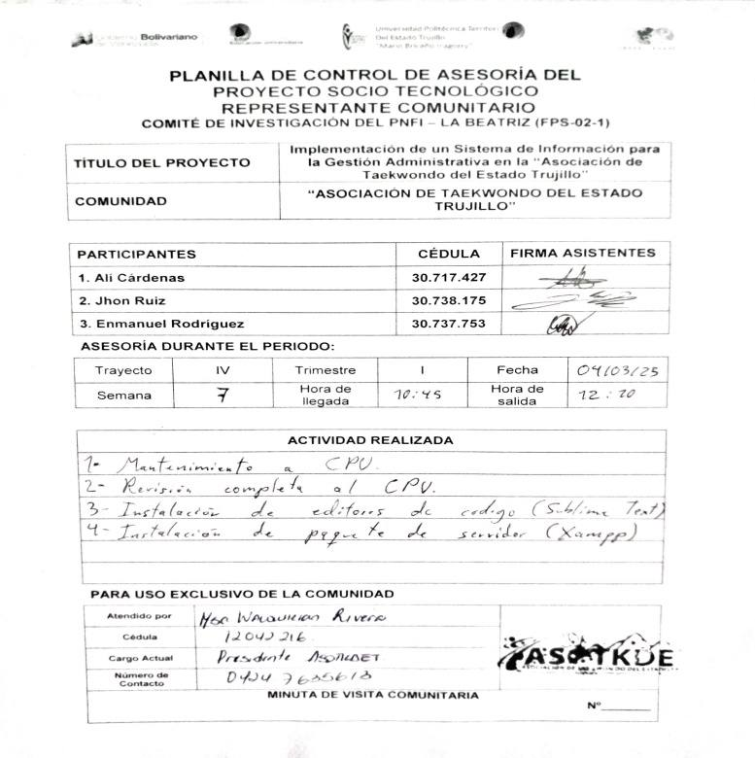

Figura 72: Planilla de visita comunitaria N°7
Fuente: Los Investigadores (2025)

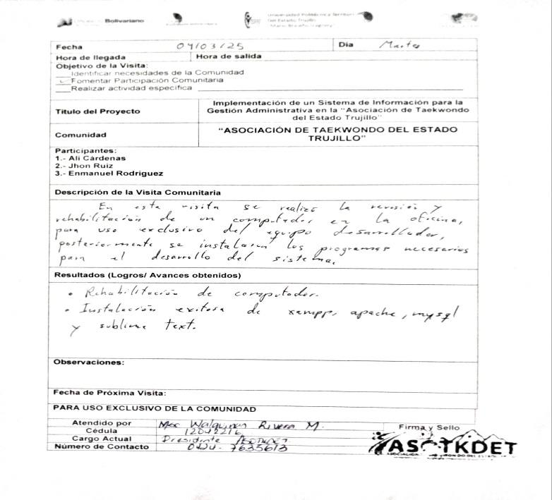

Figura 73: Planilla de visita comunitaria N°7
Fuente: Los Investigadores (2025)

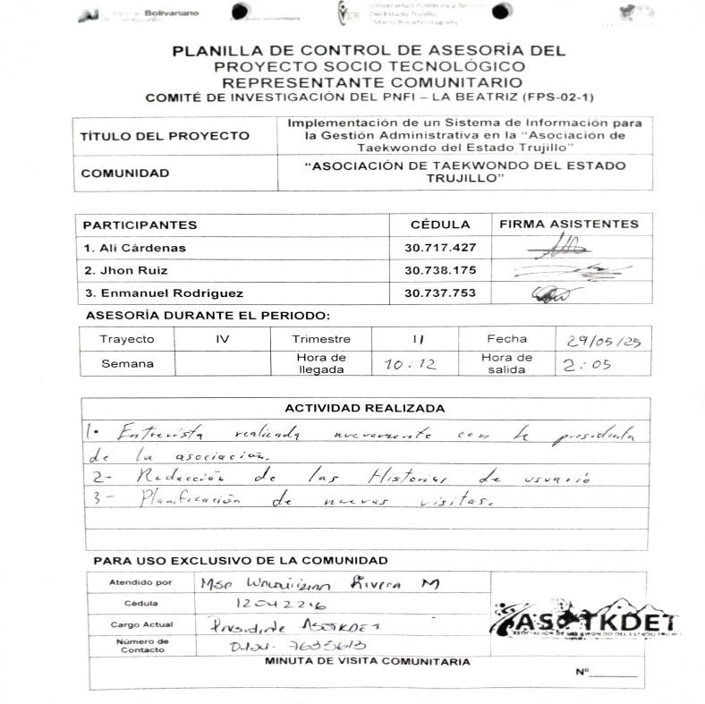

Figura 74: Planilla de visita comunitaria N°8
Fuente: Los Investigadores (2025)

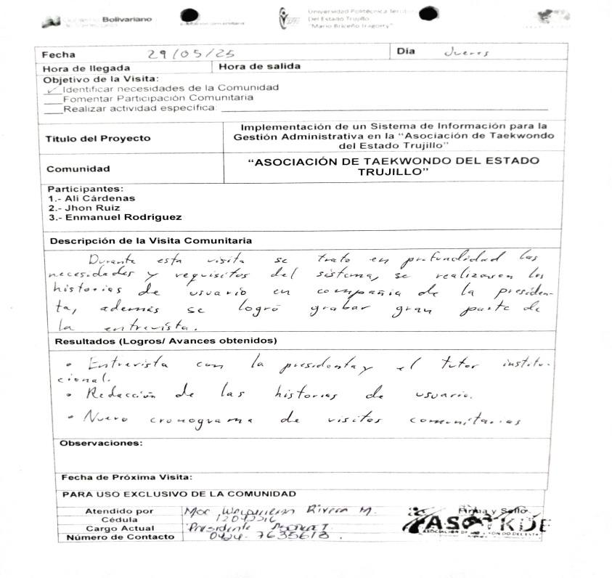

Figura 75: Planilla de visita comunitaria N°8
Fuente: Los Investigadores (2025)
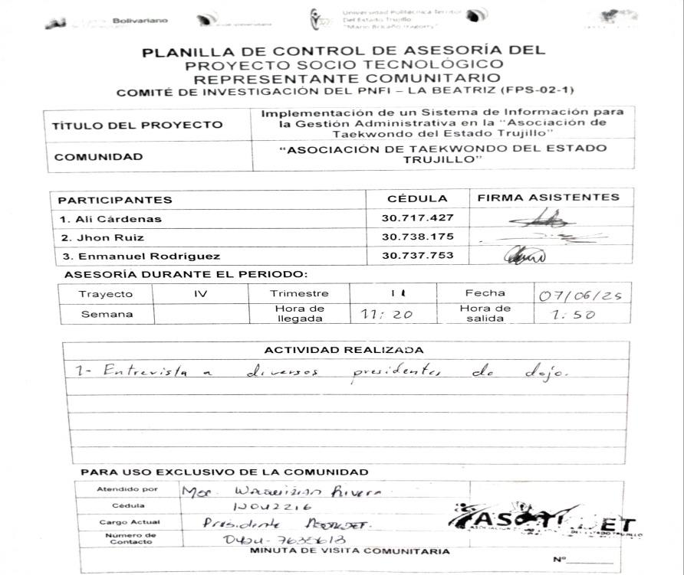

Figura 76: Planilla de visita comunitaria N°9
Fuente: Los Investigadores (2025)
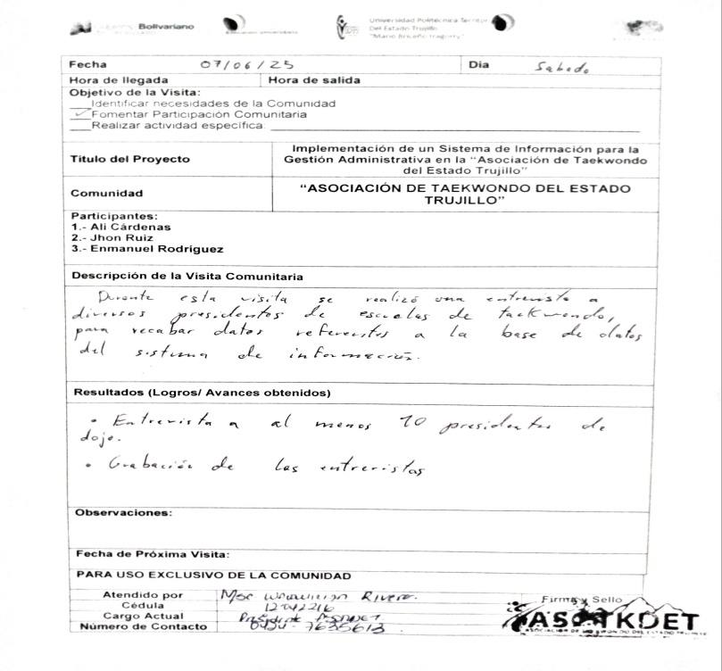

Figura 77: Planilla de visita comunitaria N°9
Fuente: Los Investigadores (2025)

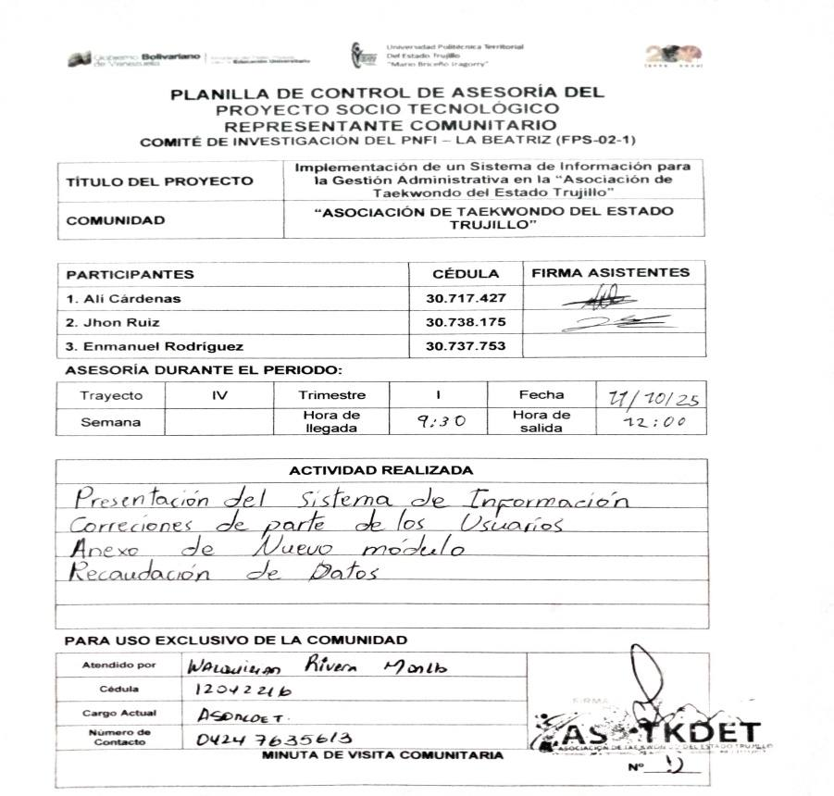

Figura 78: Planilla de visita comunitaria N°10
Fuente: Los Investigadores (2025)
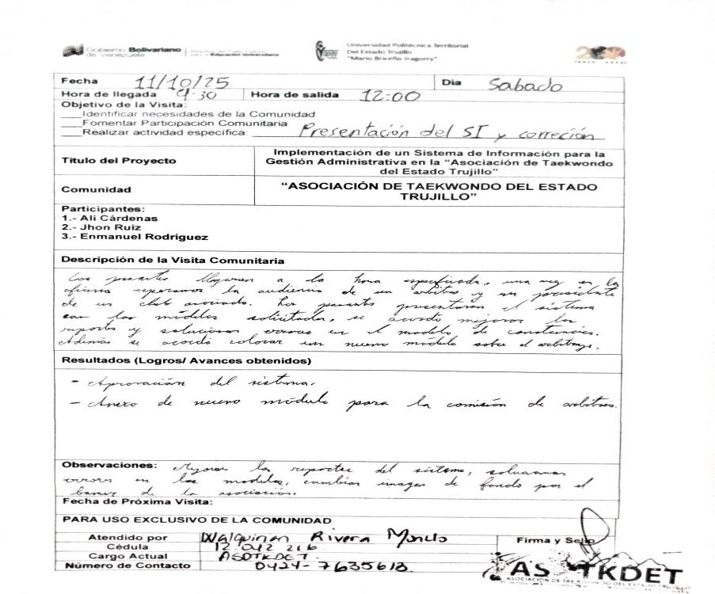

Figura 79: Planilla de visita comunitaria N°10
Fuente: Los Investigadores (2025)
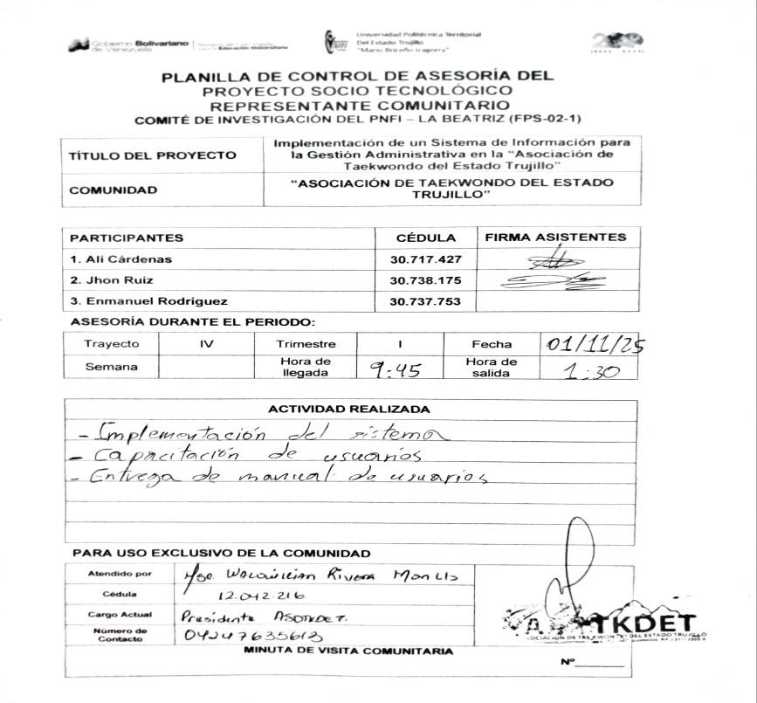

Figura 80: Planilla de visita comunitaria N°11
Fuente: Los Investigadores (2025)
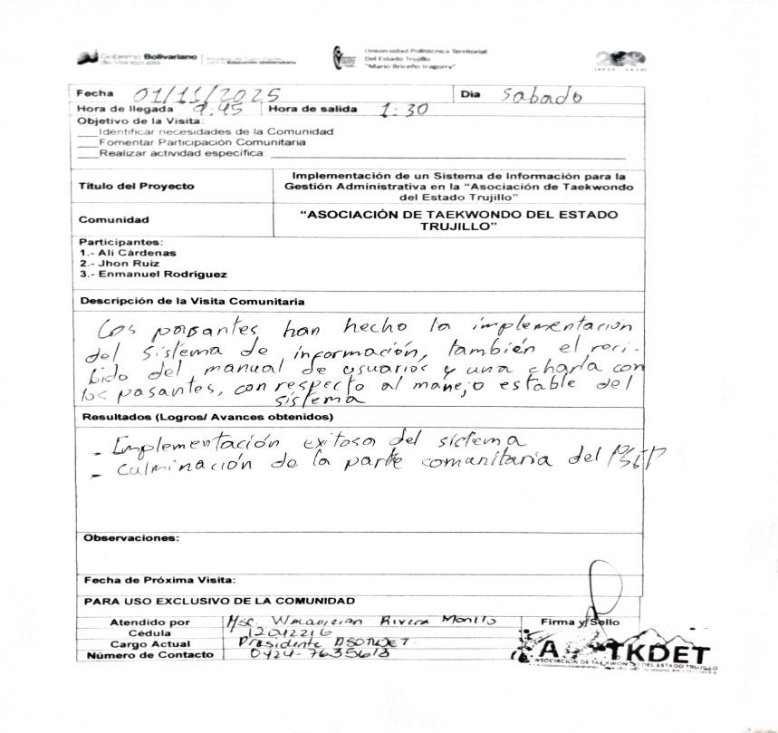

Figura 81: Planilla de visita comunitaria N°11
Fuente: Los Investigadores (2025)
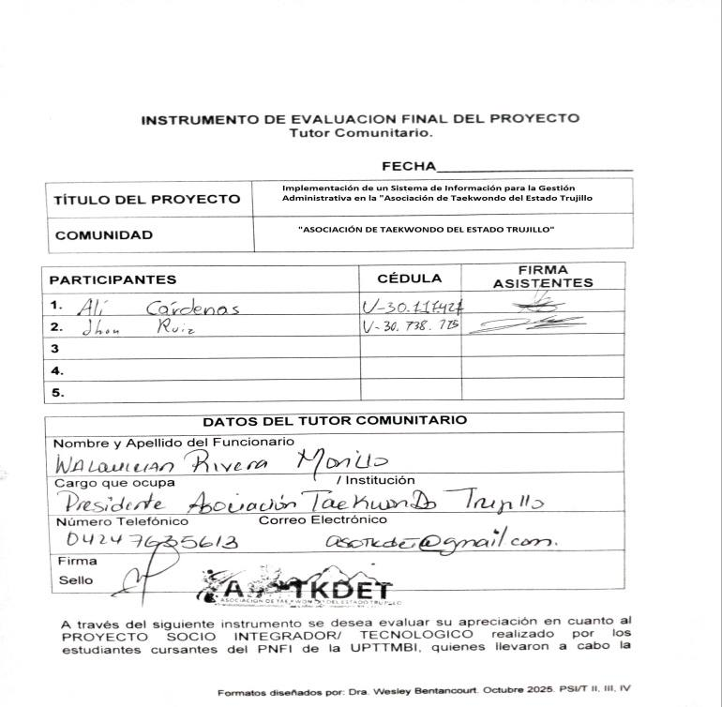

Figura 82: Planilla de evaluación final del PSTI
Fuente: Los Investigadores (2025)

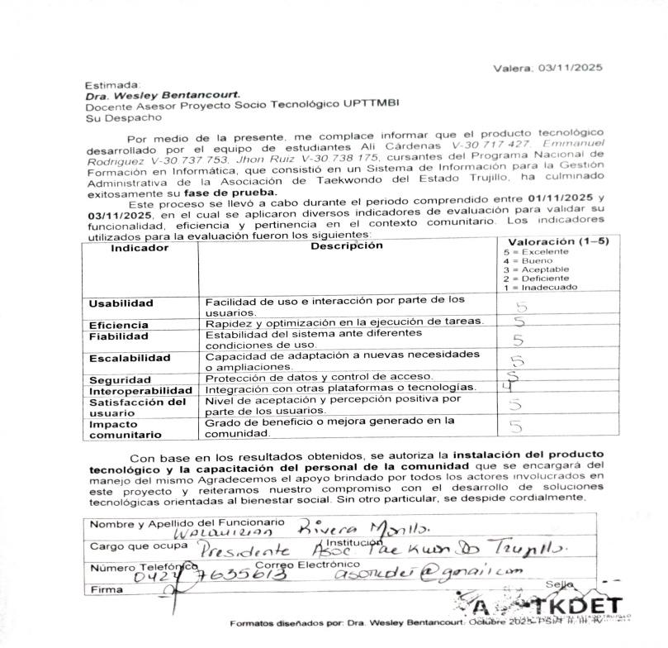

Figura 83: Planilla de evaluación final del PSTI
Fuente: Los Investigadores (2025)
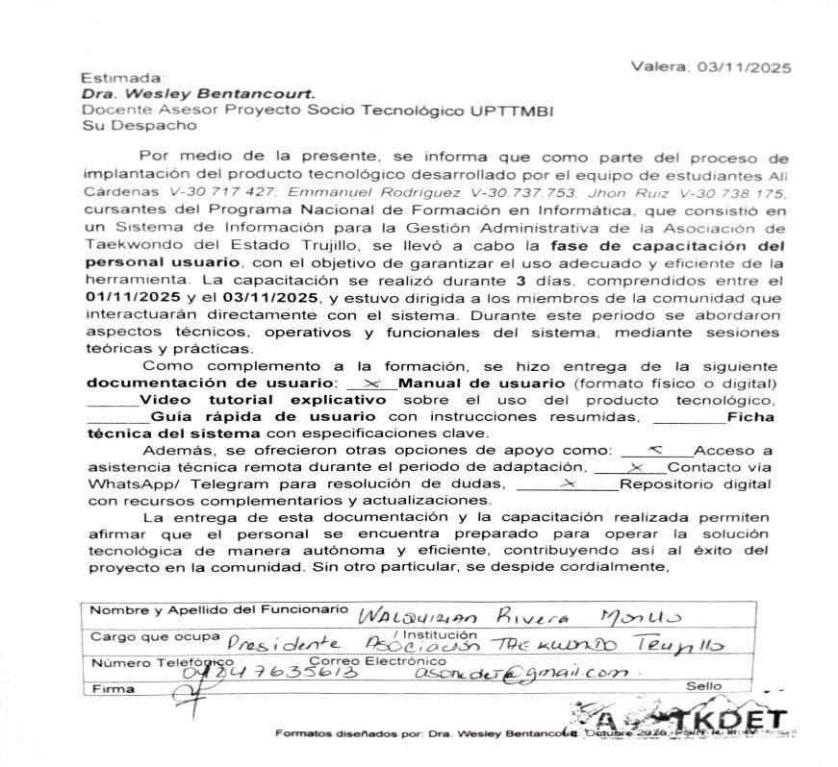

Figura 84: Carta de culminación
Fuente: Los Investigadores (2025)
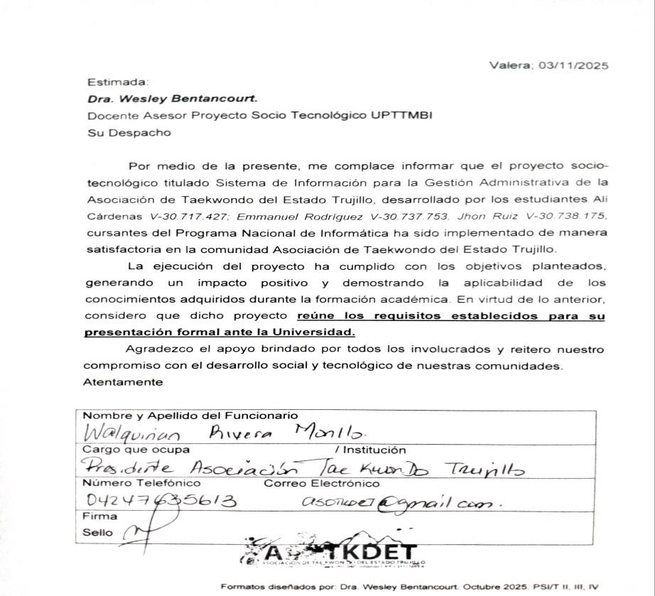

Figura 85: Carta de culminación
Fuente: Los Investigadores (2025)

